T I Ê U C H U Ẩ N Q U Ố C G I A
TCVN

TCVN xxxx:2015
ISO 16911-1:2013
Xuất bản lần 1

PHÁT THẢI NGUỒN TĨNH – XÁC ĐỊNH VẬN TỐC VÀ LƯU LƯỢNG THỂ TÍCH TRONG ỐNG DẪN BẰNG PHƯƠNG PHÁP THỦ CÔNG VÀ TỰ ĐỘNG
PHẦN 1: PHƯƠNG PHÁP THỦ CÔNG THAM CHIẾU
Stationary source emission – Manual and automatic determination of velocity and volume flow rate in ducts –
Part 1: Manual reference method

HÀ NỘI – 2015

Lời nói đầu

TCVN xxxx:2015 hoàn toàn tương đương với ISO 16911-1:2013.

TCVN xxxx:2015 do Tổng cục Môi trường biên soạn, Bộ Tài nguyên và Môi trường đề nghị, Tổng cục Tiêu chuẩn Đo lường Chất lượng thẩm định, Bộ Khoa học và Công nghệ công bố

Lời giới thiệu
TCVN (ISO 16911-1) mô tả phương pháp xác định định kỳ vận tốc đi qua và lưu lượng thể tích của khí trong đường ống phát thải và ống khói và để hiệu chuẩn hệ thống quan trắc dòng tự động được lắp đặt vĩnh viễn trong ống khói.
ISO 16911-1 đưa ra một phương pháp sử dụng phép đo điểm của vận tốc dòng để xác định tiết diện dòng, tốc độ trung bình và tốc độ dòng thể tích. Tiêu chuẩn này cũng cung cấp phương pháp thay thế dựa trên bộ bơm khí đánh dấu và cũng có thể được dùng để cung cấp hiệu chuẩn thường nhật đối với hệ thống quan trắc dòng tự động. Ngoài ra, TCVN 16911-1 này còn mô tả phương pháp dựa trên việc tính toán sự tiêu thụ năng lượng và đưa ra hướng dẫn về thời điểm có thể sử dụng phương pháp thay thế này .
T I Ê U C H U Ẩ N Q U Ố C G I A TCVN xxxx: 2015

Phát thải nguồn tĩnh – Xác định vận tốc và lưu lượng thể tích trong ống dẫn bằng phương pháp thủ công và tự động
Phần 1: Phương pháp thủ công tham chiếu
Stationary source emission – Manual and automatic determination of velocity and volume flow rate in ducts –
Part 1: Manual reference method

1 Phạm vi áp dụng
TCVN này quy định phương pháp xác định định kỳ vận tốc đi qua và lưu lượng thể tích khí trong ống dẫn khí thải và ống khói. Tiêu chuẩn này áp dụng cho việc sử dụng ống dẫn hình tròn hoặc hình chữ nhật với vị trí phép đo đáp ứng các yêu cầu của EN 15259. Cỡ đường ống dẫn tối thiểu và tối đa phụ thuộc vào những xem xét thực tế của thiết bị đo được mô tả tại TCVN này.
TCVN này yêu cầu tất cả phép đo dòng phải liên kết chuẩn đo lường với chuẩn của quốc gia hoặc quốc tế.
Để được sử dụng như là phương pháp chuẩn tham chiếu, người sử dụng phải chứng minh đặc tính tính năng của phương pháp bằng hoặc tốt hơn các tiêu chí về tính năng được xác định trong TCVN ISO 16911-1 và độ không đảm bảo toàn phần của phương pháp, được biểu thị với mức tin cậy 95 %, được xác định và báo cáo. Kết quả đối với từng phương pháp được xác định trong TCVN này có độ không đảm bảo khác trong phạm vi từ 1 % đến 10 % tại vận tốc dòng 20 m/s.
Có thể sử dụng phương pháp khác với phương pháp này nếu người sử dụng có thể chứng minh tính tương đương, dựa trên nguyên tắc của CEN/TS 14793^{[10]}.
2 Tài liệu viện dẫn
Các tài liệu viện dẫn sau là cần thiết cho việc áp dụng tiêu chuẩn này. Đối với các tài liệu viện dẫn ghi năm công bố thì áp dụng bản được nêu. Đối với các tài liệu viện dẫn không ghi năm công bố thì áp dụng bản mới nhất, bao gồm cả các sửa đổi (nếu có).
ISO 20988, Air quality – Guidelines for estimating measurement uncertainty (Chất lượng không khí – Hướng dẫn ước lượng độ không đảm bảo đo);
TCVN 9595- 3 (ISO/IEC guide 98-3), Độ không đảm bảo của phép đo – Phần 3: Hướng dẫn thể hiện độ không đảm bảo của phép đo.
EN 14789, Stationary source emissions – Determination of volume concentration of oxygen (O₂) – Reference method – Paramagnetism. (Phát thải nguồn tĩnh – Xác định nồng độ thể tích oxy (O₂) – Phương pháp chuẩn tham chiếu – Từ tính
EN 14790, Stationary source emissions – Determination of the water vapour in ducts. (Phát thải nguồn tĩnh – Xác định hơi nước trong ống dẫn).
EN 15259:2007, Air quality – mesurement of stationary source emissions – Requirements for measurement sections and sites for the measurement objective, plan and report. (Chất lượng không khí – Phép đo phát thải nguồn tĩnh – Các yêu cầu đối với mặt phẳng và địa điểm đo và mục đích, kế hoạch và báo cáo phép đo).
3 Thuật ngữ và định nghĩa
Trong tiêu chuẩn này, áp dụng các thuật ngữ và định nghĩa sau:
3.1
Ống piptot (pitot tube)
Thiết bị để đo vận tốc dòng tại một điểm, vận hành theo nguyên tắc của phép đo áp suất chênh lệch.
CHÚ THÍCH 1 Một số thiết kế ống pitot có thể được dùng, kể cả ống Pitot loại L, loại S, 2D và 3D tiêu chuẩn. Phụ lục A mô tả một số thiết kế ống Pitot hiện đang sử dụng ở Châu Âu.
3.2
Ống đo (measurement line)
Đường/ống cắt ngang ống khói, nằm trên mặt phẳng đo, cùng với phép đo dòng để đặc tính hóa mặt cắt/tiết diện vận tốc dòng hoặc để xác định dòng trung bình.
3.3
Mặt phẳng đo (measurement plane)
Mặt phẳng chuẩn đến trung tâm/điểm giữa của ống dẫn tại vị trí đo mà tại đó phép đo vận tốc dòng hoặc lưu lượng thể tích được yêu cầu.
3.4
Điểm đo (measurement point)
Điểm lấy mẫu (sampling point)
Vị trí trong mặt phẳng đo tại đó dòng mẫu được chiết ra hoặc dữ liệu phép đo thu được trực tiếp.
3.5
Lưu lượng thể tích (volume flow rate)
Lưu lượng thể tích của khí theo trục dọc của ống dẫn.
CHÚ THÍCH 1 Nếu không có yêu cầu cụ thể, thuật ngữ có thể được lấy theo nghĩa vận tốc theo trục dọc tại vị trí đo.
CHÚ THÍCH 2 Vận tốc dòng thể tích đi qua mặt phẳng đo được tính theo m³/s hoặc m³/h
3.6.
Tốc độ dòng điểm
Tốc độ khí tại chỗ tại một điểm trong đường thẳng
- Chú thích 1 đường vào: trừ khi có quy định khác, thuật ngữ này có thể được lấy theo nghĩa vận tốc theo trục dọc tại mặt phẳng đo lường.
- Chú thích 2 đường vào: vận tốc dòng điểm biểu thị bằng m/s.
3.7
Vận tốc dòng trung bình (average flow velocity)
<1> vận tốc, khi nhân với diện tích của mặt phẳng đo của ống dẫn, cho lưu lượng thể tích trong ống dẫn đó.
<2> thương số của lưu lượng thể tích trong ống dẫn chia cho diện tích của mặt phẳng đo của ống dẫn.
3.8
Điều kiện tiêu chuẩn (standard conditions)
Giá trị tham chiếu ở áp suất 101,325 kPa và nhiệt độ 273,15ºK.
3.9
Độ không đảm bảo (của phép đo) [uncertainty (of measurement)]
Tham số gắn với kết quả đo, đặc trưng cho sự phân tán của các giá trị được quy cho đại lượng đo một cách hợp lý.
3.10
Độ không đảm bảo (Uncertainty budget)
Công bố độ không đảm bảo đo, các thành phần của độ không đảm bảo đo và của những tính toán và sự kết hợp của chúng.
CHÚ THÍCH 1 Đối với mục đích của EN ISO 16911-1, nguồn độ không đảm bảo theo ISO 14956^{[5]} hoặc ISO/IEC Guide 98-3.
3.11
Độ không đảm bảo chuẩn (Standard uncertainty)
Độ không đảm bảo của kết quả đo được thể hiện như là độ lệch chuẩn.
3.12
Độ không đảm bảo mở rộng (Expanded uncertainty)
Đại lượng xác định khoảng kết quả đo có thể được kỳ vọng phủ phần lớn phân bố các giá trị có thể quy cho đại lượng đo một cách hợp lý.
CHÚ THÍCH 1 Trong EN ISO 16911-1, độ không đảm bảo mở rộng được tính với một hệ số phủ k =2 và với mức tin cậy 95 %.
3.13
Độ không đảm bảo toàn phần (Overall uncertainty)
Độ không đảm bảo chuẩn kết hợp mở rộng gắn với kết quả phép đo.
CHÚ THÍCH 1 Độ không đảm bảo toàn phần được tính theo TCVN 9595-3 (ISO/IEC Guide 98-3).
3.14
Dòng xoáy (Swirl, cyclonic flow)
Thành phần tiếp tuyến của vector dòng chảy cung cấp một thước đo của dòng chảy không trục tại mặt phẳng đo.
3.15
Hệ thống đo tự động AMS (automated measuring system – AMS)
Hệ thống đo được lắp cố định tại địa điểm/chỗ để quan trắc liên tục dòng.
CHÚ THÍCH 1: Xem TCVN (EN ISO 16911-2).
3.16
Liên kết chuẩn đo lường (metrological traceability)
Đặc tính của kết quả đo theo đó kết quả có thể liên quan đến một đối chứng qua chuỗi hiệu chuẩn liên tục được tư liệu hóa, mỗi chứng đóng góp vào độ không đảm bảo đo.
CHÚ THÍCH 1 Thành phần đối với xác nhận liên kết chuẩn đo lường là chuỗi liên kết chuẩn đo lường liên tục đến một tiêu chuẩn đo quốc tế hoặc tiêu chuẩn đo quốc gia, độ không đảm bảo đo được tư liệu hóa, quy trình đo được tư liệu hóa, năng lực kỹ thuật được công nhận, liên kết chuẩn đo lường với SI và khoảng hiệu chuẩn.

4 Ký hiệu và chữ viết tắt
4.1 Ký hiệu
A | diện tích của mặt phẳng đo | m²
A_{I} | diện tích bên trong của phần đo | m²
A_{s} | diện tích cắt ngang của ống khói | ft²
B | Số thành phần B
a₁, a₂ | góc giữa các lỗ cảm ứng | º
c | hằng số
d | đường kính ống ngoài | mm
d_{s} | đường kính ống khói | mm
e_{(N)} | năng lượng riêng thực tế (NSE) của nhiên liệu được nhận | MJ/kg
e_{P} | sai số tuyệt đối của phép đo
F | lực tác động lên cánh bánh xe | N
F₁(i) | tỉ số góc độ tại điểm đi qua i | 1
F₂(i) | hệ số hiệu chuẩn vận tốc đầu lấy mẫu/đầu dò 3D tại điểm đi qua i | 1
f | tần suất cánh quạt | s⁻¹
f_{v} | hệ số vận tốc
f_{WA} | hệ số điều chỉnh thành
i | điểm đo thứ i
K | hệ số hệ số của ống pitot bao gồm cả hệ số hiệu chuẩn pitot và giá trị không đổi liên quan đến thiết kế Pitot
Kp | hệ số chuyển đổi, 85,49 ft/s[(lb/lb-mol)(inHg)/(R)/(inH₂O)]^{0.5}
K(ρ_{0,η dyn}) | hệ số hiệu chuẩn không tuyến tính phụ thuộc vào mật độ/tỉ trọng ρ0, và độ nhớt ,ηdyn
k | hệ số phủ
L | chiều dài phần đo, nghĩa là chiều dài ống khói giữa hai mức đo | m
L_{p} | chiều dài đầu dò/đầu lấy mẫu
M | khối lượng phân tử của khí thải ướt | kg/mol
M_{B} | khối lượng phân tử của thành phần B | kg/mol
M_{d} | khối lượng phân tử của khí, theo điều kiện khô | lb-lb/mol
M_{s} | khối lượng phân tử của khí, theo điều kiện ướt | lb-lb/mol
n | số điểm lấy mẫu
P | năng lượng tạo ra | MW
p | áp suất khí ống khói | kPa
p₁...p₅ | áp suất tại điểm P₁ .... P₅
p₂ | áp suất điểm | Pa
p₃ | áp suất tĩnh | Pa
(p₁ - p₂)i | áp suất chênh lệch theo vận tốc tại điểm đi qua i | inH₂O
(p₄ - p₅)i | áp suất chênh lệch pic tại điểm đi qua i | inH₂O
p_{atm} | áp suất khí quyển | inHg
p_{c} | áp suất tuyệt đối trong ống dẫn, trong phần đo | Pa
p_{dyn} | áp suất động học lên cánh quạt /bánh xe | Pa
p_{g} | áp suất tĩnh | inH₂O
ps | áp suất tuyệt đối ống khói | inH₂O
p_{std} | áp suất tuyệt đối tiêu chuẩn | 29,92 inHg
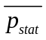 | áp suất tĩnh trung bình trong phần đo | Pa
q_{m,t} | vận tốc dòng đánh dấu theo khối lượng | kg/s
q_{V} | lưu lượng dòng thể tích | m³/s
q_{V,0d} | lưu lượng dòng thể tích khô, dưới điều kiện tiêu chuẩn về nhiệt độ và áp suất | m³/s
q_{V,0d,O2} | lưu lượng dòng thể tích khô, dưới điều kiện tiêu chuẩn về nhiệt độ và áp suất và nồng độ oxy thực tế | m³/s
q_{V,0d,O2,ref} | lưu lượng dòng thể tích khô, dưới điều kiện tiêu chuẩn về nhiệt độ và áp suất và nồng độ oxy tham chiếu | m³/s
q_{V,0,O2} | lưu lượng dòng khí ống khói tại hàm lượng và độ ẩm O₂ của mẫu dưới điều kiện tiêu chuẩn | m³/s
q_{V,sd} | lưu lượng dòng thể tích khí ống khói trung bình tính theo khí khô được hiệu chính về điều kiện tiêu chuẩn | dscf/h
q_{V,sw} | lưu lượng dòng thể tích khí ống khói trung bình tính theo khí ướt được hiệu chính về điều kiện tiêu chuẩn | wscf/h
q_{V,w} | lưu lượng dòng thể tích dưới điều kiện nhiệt độ và áp suất của ống dẫn, tính theo khí ướt | m³/s
R | hằng số khí | 8,314 J/(Kmol)
r_{Sp} | điều kiện hình học của cánh quạt
T | nhiệt độ khí ống khói | K
T_{c} | nhiệt độ của khí trong phần đo | K
T_{s(avg)} | nhiệt độ khí ống khói trung bình tuyệt đối ngang qua ống khói | R
T_{s(i)} ºF | nhiệt độ khí ống khói tại điểm đi qua i | ºF
T_{s(i)} R | nhiệt độ khí ống khói tuyệt đối tại điểm đi qua i | R
T_{std} | nhiệt độ tiêu chuẩn tuyệt đối | 528 R
t | thời gian vận chuyển chất đánh dấu xung giữa hai điểm đo | s
u_{(V)} | độ không đảm bảo của phép đo vận tốc dòng | m/s
v₀ | vận tốc khởi động | m/s
v_{c} | vận tốc hiệu chính theo hướng của dòng | m/s
v_{i} | vận tốc nội bộ tại điểm đo i | m/s
v_{meas} | vận tốc đo được | m/s
v_{t} | vận tốc xoáy, v_{t} =bω_{rsp}
v∞ | vận tốc tiếp cận theo trục | m/s
 | vận tốc trung bình | m/s
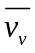 | vận tốc trung bình theo trục | m/s
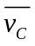 | vận tốc trung bình đã hiệu chính | m/s
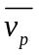 | vận tốc điểm trung bình của phép đo | m/s
w_{ash} | khối lượng tro thu được tỉ lệ trong nhiên liệu rắn
w_{C} | khối lượng cacbon tỉ lệ trong nhiên liệu
w_{f} | khối lượng nhiên liệu tỉ lệ trong nhiên liệu
w_{H} | khối lượng hydro tỉ lệ trong nhiên liệu
w_{H2O} | khối lượng độ ẩm tỉ lệ trong nhiên liệu rắn
w_{N} | khối lượng nitơ tỉ lệ trong nhiên liệu
w_{O} | khối lượng oxy tỉ lệ trong nhiên liệu
w_{S} | khối lượng sunfua tỉ lệ trong nhiên liệu
α | độ nghiêng của lưỡi dao
Δp | áp suất chênh lệch | Pa
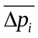 | áp suất động học trung bình đo tại điểm i của phần đo | Pa
η | hiệu suất nhiệt
η_{dyn} | độ nhớt động học | Pa s
θ_{meas} | góc đo | º
ρ | khối lượng riêng của khí dưới điều kiện nhiệt độ và áp suất của không khí xung quang của khí ướt | kg/m³
σ_{Δpi} | độ lệch chuẩn của phép đo áp suất động học m tại điểm i
Φ_{(N)F} | nhiệt thoát/tỏa ra của quá trình | MW
ϕB | phần thể tích của hợp phần B | Phần thể tích
ϕ_{CO2,w} | nồng độ CO₂ trong dòng khí trong khí ướt | % thể tích
ϕ_{H2O} | hàm lượng nước của khí ống khói, ướt | % thể tích
ϕ_{O2} | hàm lượng oxy của khí ống khói, khô | % thể tích
ϕ_{O2,d} | nồng độ oxy đo được trong ống dẫn trong quá trình thăm dò ống dẫn lên khí khô | % thể tích
ϕ_{O2,ref} | nồng độ oxy tham chiếu | % thể tích
ϕ_{O2,w} | nồng độ oxy trong dòng khí trong khí ướt | % thể tích
ω | tần số góc | s⁻¹
ϖ | độ xung | s⁻¹
4.2 Chữ viết tắt
AMS hệ thống đo tự động
NSE năng lượng riêng thực tế
SRM phương pháp chuẩn tham chiếu
QA đảm bảo chất lượng
WAF hệ số điều chỉnh thành ống.
5 Nguyên tắc
5.1 Khái quát
TCVN EN ISO 16911-1 cung cấp phương pháp để xác định vận tốc khí và lưu lượng dòng thể tích trong ống dẫn khí thải. Tiêu chuẩn này mô tả phương pháp để xác định tiết diện vận tốc của dòng khí đi qua một mặt phẳng đo trong ống dẫn, và phương pháp để xác định vận tốc dòng thể tích tổng tại mặt phẳng đo trong ống dẫn dựa trên lưới của phép đo điểm vận tốc được tạo thành ngang qua mặt phẳng đo. Ngoài ra, phương pháp thay thế được mô tả để xác định vận tốc dòng thể tích dựa trên phép đo pha loãng chất đánh dấu, thời gian vận chuyển chất đánh dấu và bằng tính toán từ việc tiêu thụ năng lượng.
Kỹ thuật để xác định vận tốc khí tại một điểm bao gồm một thiết bị áp suất chênh lệch đã hiệu chuẩn (Pitot) và máy đo gió cánh quạt đã hiệu chuẩn. Lựa chọn tiêu chí để sử dụng loại ống Pitot khác nhau và máy đo gió cánh quạt được nêu ở Điều 6. Tuy nhiên, người sử dụng phải đảm bảo phương pháp đã chọn để những ứng dụng đưa ra đáp ứng được các tiêu chí tính năng được xác định tại EN ISO 16911-1. Lưu lượng dòng thể tích trong ống dẫn được xác định bằng cách đo vận tốc khí theo trục của ống dẫn tại một loạt các điểm dọc theo đường phép đo đi ngang qua ống dẫn trên mặt phẳng đo riêng lẻ. Số lượng đường đo và điểm đo được yêu cầu tùy thuộc vào hình dáng và kích thước của ống dẫn. Khoảng cách của điểm đo được xác định dựa trên nguyên tắc của diện tích bằng nhau như tại phương pháp EN 15259. Lưu lượng dòng thể tích được tính từ vận tốc trung bình theo trục và diện tích ống dẫn tại mặt phẳng đo. Nếu cần thiết, áp dụng sự hiệu chính để tính hiệu ứng thành (xem 10.4).
Ba phương pháp thay thế cũng được mô tả để xác định lưu lượng dòng thể tích và vận tốc dòng trung bình bao gồm:
- Phụ lục C mô tả một phương pháp dựa trên phép đo pha loãng chất đánh dấu. Trong phương pháp này, lưu lượng dòng thể tích được xác định từ sự pha loãng nồng độ đã biết của chất đánh dấu bơm vào.
- Phụ lục D mô tả một phương pháp dựa trên kỹ thuật đo thời gian vận chuyển chất đánh dấu. Lưu lượng dòng thể tích được xác định từ thời gian để một xung khí đánh dấu đi được giữa hai vị trí đo.
- Phụ lục E mô tả một phương pháp để xác định lưu lượng dòng thể tích sử dụng tính toán dựa trên tiếp cận để thu được dòng từ sự tiêu thụ năng lượng của quá trình đốt cháy.
EN ISO 16911-1 cung cấp các phương thức kiểm tra kiểm soát chất lượng để kiểm định điều kiện đối với phép đo chính xác.
Lưu lượng dòng thể tích có thể được báo cáo tại điều kiện của ống khói hoặc có thể được thể hiện tại điều kiện tiêu chuẩn (273,15 K và 101,325 kPa) dựa trên điều kiện khí khô hoặc khí ướt.
5.2 Nguyên tắc của phép xác định vận tốc dòng tại một điểm trong ống dẫn
Vận tốc dòng theo trục tại một điểm trong ống dẫn được xác định sử sụng một hoặc hai kỹ thuật được mô tả tại EN ISO 16911-1: áp suất chênh lệch dựa trên phép đo sử dụng ống Pitot và đo cánh quạt. Phụ lục mô tả chi tiết về kỹ thuật, Phụ lục A cung cấp thông tin khi sử dụng áp suất chênh lệch dựa trên kỹ thuật, Phụ lục B mô tả đo cánh quạt.
Vận tốc dòng được xác định theo vận tốc trục của ống dẫn tại từng điểm được xác định theo EN 15259.
Áp suất chênh lệch vdựa trên kỹ thuật được dựa trên nguyên tắc của ống Pitot như được xác định tại ISO 3966[3]. Đầu dò có một hoặc nhiều băng áp suất được đưa vào dòng khí. Nguyên tắc cơ bản là một băng áp suất bị tác động bởi dòng khí, và một hoặc nhiều băng áp suất khác bị tiếp xúc với áp suất tĩnh trong ống dẫn. Đầu dò đồng bộ cho phép kết quả chênh lệch áp suất giữa các kết quả này được đo bằng thiết bị đo áp suất chênh lệch bên ngoài.
Thực thi khác nhau về cách tiếp cận áp suất chênh lệch là có sẵn. Các cách này bao gồm loại L tiêu chuẩn, loại S và ống Pitot theo nhiều trục (ống Pitot 3D và 2D). Mỗi loại lại có những ưu điểm và nhược điểm riêng, và được mô tả tại EN ISO 16911-1. Phương pháp được dùng dựa trên những nguyên tắc được xác định trong ISO 10780^{[4]}, ISO 3966^{[4]}, và US EPA Method 2^{[4]}. Các yêu cầu tính năng và quy trình đảm bảo chất lượng được áp dụng để đạt được độ không đảm bảo được xác định tại EN ISO 16911-1.
Nếu ống Pitot được sử dụng, chúng là đối tượng của QA/QC như được xác định tại US EPA Method 2G^{[16]}.
5.3 Nguyên tắc đo lưu lượng dòng thể tích
5.3.1 Khái quát
Lưu lượng dòng thể tích có thể được xác định từ một dãy các phép đo vận tốc điểm trong ống dẫn đi ngang qua mặt phẳng đo hoặc kỹ thuật thay thế bao gồm cả pha loãng chất đánh dấu, thời gian vận chuyển chất đánh dấu hoặc tính toán dựa trên sự tiêu thụ năng lượng. Phụ lục C, D và E cung cấp chi tiết của các cách tiếp cận thay thế này.
5.3.2 Nguyên tắc xác định lưu lượng dòng thể tích từ phép đo vận tốc điểm
Lưu lượng dòng thể tích được xác định từ một số phép đo điểm của vận tốc dòng theo trục trên mặt phẳng đo. Phép đo điểm đầy đủ được thực hiện để đặc tính hóa tính chất không đồng nhất trong tiết diện dòng. Lựa chọn điểm đo ngang qua mặt phẳng đo để đại diện cho vùng của diện tích bằng nhau. Vận tốc trung bình đi qua mặt phẳng đo được tính bằng phép xấp xỉ với giá trị trung bình của phép đo điểm của dòng. Quy trình nêu tại EN 15259 được dùng để xác định điểm đo cho ống dẫn hình tròn và hình chữ nhật. Phương pháp luận tiếp tuyến theo phương pháp EN 15259 được áp dụng cho ống dẫn như được mô tả trong ISO 16911-1.
Trong hai phương thức xác định diện tích bằng nhau được nêu tại EN 15259, ống dẫn hình tròn, phương pháp luận tiếp tuyến được ưu tiên lựa chọn hơn. Hai kế hoạch này có điểm cung cấp phép đo dòng trung bình trong mỗi diện tích bằng nhau. Điểm giữa/trung tâm trong phương pháp tổng quát không cung cấp phép đo dòng trung bình trong diện tích trung tâm, nhưng cung cấp giá trị tối đa. Điều này có thể hữu ích cho việc dựng lại tiết diện dòng, nhưng không khuyến nghị để xác định dòng trung bình trong ống dẫn.
Mặt phẳng đo được chọn là đại diện cho lưu lượng dòng thể tích trong ống dẫn được yêu cầu, và cũng nằm trong vùng đồng nhất và ổn định. Nếu dòng không theo trục (dòng xoáy hoặc rối) được dự đoán tại mặt phẳng đo do đặc điểm hình học của ống dẫn hoặc các điều kiện ngược dòng khác, mức độ xoáy được xác định sử dụng phép đo ống Pitot loại S, 3D hoặc 2D và nếu có ý nghĩa/không đáng kể, như được xác định tại EN ISO 16911-1, cần phải tính đến việc sử dụng quy trình đo bổ sung, hoặc lựa chọn một mặt phẳng đo khác.
Nếu cần, xác định độ không đảm bảo cải thiện trong kết quả đạt được bằng cách tính đến hiệu ứng thành, theo một quy trình được dựa trên US EPA method 2H^{[17]} cho ống hình tròn, và US EPA CTM-04^{[13]} cho ống hình chữ nhật.
Lưu lượng dòng thể tích, q_{v}, được xác định bằng cách nhân vận tốc trung bình với diện tích của mặt phẳng đo (nghĩa là diện tích bên trong của ống dẫn tại mặt phẳng đo).
q_{v} = v_{p}A (1)
trong đó
v_{p} là vận tốc trung bình của phép đo vận tốc tại điểm;
A là diện tích của mặt phẳng đo.
CHÚ THÍCH cũng có thể xác định một sắp xếp lưu lượng dòng thể tích, được xác định từ các phép đo điểm tại từng diện tích bằng nhau nhân với diện tích đại diện cho từng điểm lấy mẫu. Mỗi diện tích điểm lấy mẫu bằngdiện tích của mặt phẳng đo chia cho số lượng điểm. Lưu lượng dòng thể tích được tính theo
q_{v} = ∑ v_{i} A/n (i = 1....n) (2)
Trong đó
v_{i} là phép đo điểm thứ i;
A là diện tích của mặt phẳng đo;
n là số lượng điểm đo.
Công thức (2) tương đương với Công thức (1).
5.3.3 Xác định lưu lượng dòng thể tích sử dụng phép đo pha loãng chất đánh dấu
Bơm khí đánh dấu được dùng để đo lưu lượng dòng thể tích bằng cách xác định sự pha loãng của khí đánh dấu được bơm vào dòng khí ống khói. Khí đánh dấu đã hiệu chuẩn đã biết lưu lượng, có thể truy nguyên được bơm vào ống khói. Nồng độ của khí đánh dấu này được đo tại phía sau của một vị trí, đại diện cho mặt phẳng đo, sau khi đã hoàn tất việc trộn khí đánh dấu với khí ống khói. Sự pha loãng của khí đánh dấu với khí ống khói cung cấp phép đo lưu lượng dòng thể tích, nếu:
- khí đánh dấu được trộn hoàn toàn trong khí ống khói;
- không có khí đánh dấu có trong khí ống khói trước khi bơm hoặc nồng độ nền có thể đo và trừ đi chính xác.
5.3.4 Xác định lưu lượng thể tích sử dụng phép đo thời gian vận chuyển khí đánh dấu
Một lượng nhỏ vật liệu đánh dấu được bơm ngay vào dòng khí ống khói, để tạo ra một xung ngắn của khí đánh dấu. Sau khi xung của khí đánh dấu được trộn trên mặt cắt ngang của dòng, thời gian vận chuyển của nó giữa hai điểm đo đặt trên một phần ống dẫn thẳng phù hợp được đo. Sử dụng kỹ thuật đại diện cho vùng ống dẫn để xác định vị trí phép đo xung, và vùng này được chọn đại diện cho mặt phẳng đo được yêu cầu.
5.3.5 Xác định lưu lượng dòng thể tích từ thông số đầu vào về nhiệt của nhà máy
Đối với phần lớn nguồn đốt cháy, lưu lượng dòng thể tích có thể được tính từ thể tích khí ống khói, xác định từ sự tiêu thụ năng lượng và tỉ lệ đầu vào năng lượng nhiệt. Phương pháp tính toán được mô tả tại EN 12952-15^{[7]}, các phương pháp này bao gồm cả phương pháp trực tiếp và phương pháp gián tiếp. Trong phương pháp trực tiếp dòng khí ống khói được đo và đầu vào nhiệt lượng được tính từ năng lượng cụ thể (“giá trị calo”) của khí ống khói và dòng khí ống khói. Sử dụng phương pháp gián tiếp bao gồm phép đo năng lượng tạo ra và hiệu suất nhiệt năng của nhà máy. Đặc biệt đối với nhà máy tạo nhiệt, hoặc nhà máy kết hợp nhiệt điện, có hiệu suất nhiệt thực tế cao điển hình 90 %, độ không đảm bảo của phương pháp gián tiếp để tính nhiệt đầu vào là rất thấp.
Để xác định lưu lượng dòng thể tích thực tế sau, trong nhiều trường hợp phải được sử dụng nồng độ oxy tại mặt phẳng đo để xem xét khí dư. Nồng độ oxy được xác định dùng EN 14789. Tuy nhiên, phương pháp tính toán có thể cũng cung cấp kết quả tại giá trị oxy tham chiếu không có yêu cầu xác định thành phần oxy trong ống dẫn. Cách tiếp cận tính toán xác định lưu lượng dòng thể tích dựa trên khí khô. Nó cũng có thể được dùng để xác định dòng khí ống khói ướt nhưng độ không đảm bảo trong trường hợp như vậy sẽ tăng.
6 Lựa chọn cách tiếp cận quan trắc
6.1 Mục tiêu quan trắc
EN ISO 16911-1 cung cấp phương pháp có thể được dùng cho một số mục tiêu khác nhau. Người sử dụng phương pháp này phải hiểu mục tiêu của nhiệm vụ đo trước khi tiến hành phép đo như được yêu cầu tại EN 15259, do việc lựa chọn phương pháp để áp dụng có thể phụ thuộc vào mục tiêu của phép đo.
Mục tiêu của phép đo bao gồm:
- phép đo vận tốc tại một điểm trong ống dẫn – Phép đo này có thể được yêu cầu như là một phần của phương pháp đo khác, ví dụ để đảm bảo lấy mẫu đẳng nhiệt của bụi.
- Phép đo tiết diện dòng đi ngang qua một mặt phẳng trong ống dẫn;
- xác định độ xoáy;
- hiệu chuẩn một AMS dòng – Việc hiệu chuẩn này có thể bằng lưu lượng dòng thể tích hoặc vận tốc dòng.
- xác định dự kiến lưu lượng dòng thể tích đi qua một mặt phẳng đo.
Bảng 1 đưa ra kỹ thuật có thể được dùng để đạt được mục tiêu phép đo từ a) đến e).
Bảng 1 – Lựa chọn kỹ thuật đo
Mục đích của phép đo | Kỹ thuật phù hợp cho phép đo
Đo vận tốc tại một điểm | Đo điểm:  - thiết bị đo áp suất chênh lệch;  - Phong kế
Xác định độ xoáy tại mặt phẳng đo | Thiết bị đo áp suất chênh lệch để xác định hướng của dòng:  - ống Pitot loại S  - ống Pitot 3D hoặc 2D
Đo định kỳ vận tốc trung bình trong ống dẫn | Lưới điểm đo vận tốc  Kỹ thuật pha loãng chất đánh dấu  Kỹ thuật thời gian vận chuyển chất đánh dấu  Cách tiếp cận tính toán dựa trên tiêu thụ năng lượng
Hiệu chuẩn AMS về vận tốc hoặc thể tích trung bình | Lưới điểm đo vận tốc  Kỹ thuật pha loãng chất đánh dấu  Kỹ thuật thời gian vận chuyển chất đánh dấu
Phương pháp đo vận tốc điểm được mô tả tại EN ISO 16911-1 có thể được dùng để đáp ứng mọi mục tiêu ở trên, tùy thuộc vào các yêu cầu tính năng của phương pháp này được đáp ứng.
Phương pháp thay thế được mô tả tại EN ISO 16911-1 có thể được dùng để xác định lưu lượng dòng thể tích và để hiệu chuẩn hệ thống đo dòng tự động (AMS), nếu các yêu cầu cụ thể được đáp ứng. Các yêu cầu này được nêu chi tiết tại 6.3.
Mục tiêu của phép đo dòng cần phải xác định rõ ràng trước khi lựa chọn cách tiếp cận quan trắc. Thực tế, cơ sở yêu cầu của phép đo, điều kiện khí ống khói hoặc điều kiện tham chiếu, dựa trên khí khô hoặc ướt cần phải được hiểu rõ, vì việc lựa chọn kỹ thuật đo có thể ảnh hưởng bởi những điều kiện này.
VÍ DỤ Nếu phép đo dòng được dùng để hiệu chuẩn một AMS dùng để đo dòng dưới điều kiện của ống khói, dòng cần phải được xác định dưới các điều kiện này để tránh độ không đảm bảo bổ sung được đưa vào khi chuyển giữa các điều kiện khác nhau. Tương tự, nếu tỉ lệ phát thải khối lượng được tính sử dụng dữ liệu nồng độ thu được trong điều kiện khí khô, giá trị dòng được xác định trực tiếp dưới các điều kiện khí khô được ưa dùng hơn. Nếu luôn luôn không thể đạt được điều này, thì EN ISO 16911-1 cung cấp một quy trình để chuyển dữ liệu sang điều kiện tham chiếu khác nhau.
6.2 Lựa chọn kỹ thuật để xác định vận tốc dòng điểm
Để đáp ứng các mục tiêu tại 6.1 từ a) đến c), một kỹ thuật có thể xác định vận tốc điểm phải được áp dụng. Các kỹ thuật này có thể được áp dụng để đáp ứng tất cả mục tiêu của phép đo. EN ISO 16911-1 cho phép sử dụng thiết bị đo áp suất chênh lệch hoặc thiết bị đo vận tốc cánh quạt để xác định vận tốc dòng điểm.
Những điều sau đây cung cấp một số những khuyến nghị chung về lựa chọn kỹ thuật quan trắc điểm. Tuy nhiên, dựa trên tư vấn của các chuyên gia và các điều kiện cụ thể có thể lựa chọn kỹ thuật dựa trên từng trường hợp.
Có một số thiết kế khác nhau của ống Pitot có thể được dùng để tiến hành phương pháp này. Phụ lục A mô tả việc sử dụng kỹ thuật này. Các thiết kế này bao gồm ống Pitot loại L, loại S và 2D và 3D. Ống Pitot thiết kế khác nhau có thể được dùng nếu chúng đáp ứng được các yêu cầu tính năng được nêu trong EN ISO 16911-1, dưới các điều kiện sử dụng. Tuy nhiên, một số thiết kế ống Pitot phù hợp hơn với ống khói và các điều kiện đo.
Kỹ thuật đo cánh quạt có thể được dùng nếu các yêu cầu tính năng đưa ra tại EN ISO 16911-1 được đáp ứng. Phụ lục B cung cấp một quy trình để sử dụng kỹ thuật này.
Mục tiêu là để xác định vận tốc theo trục tại một hoặc nhiều điểm trong ống khói. Phần lớn thiết bị đo điểm, nếu bố trí với trục của ống khói, đo độ lớn của vector vận tốc dòng nếu góc của dòng với trục là nhỏ (thường < 20 º như được quan sát trong các nghiên cứu thẩm định của phòng thử nghiệm). Điều này đưa đến các thiết bị này có thể ước lượng quá vận tốc theo trục bằng một hệ số bằng với nghịch đảo của góc của vận tốc dòng với trục.
CHÚ THÍCH 1 Nếu có xoáy đáng kể trong dòng ống dẫn, ống Pitot 3D có thể là phương pháp phù hợp. Một quy trình được nêu tại 9.3.5 để xác định dòng xoáy, và cung cấp các tiêu chí để xác định nếu sự xoáy là đáng kể.
CHÚ THÍCH 2 ISO 10780^{[4]} và EN 13284-1^{[8]} công bố rằng ống Pitot loại S là nhạy hơn loại L để bố trí/sắp xếp vector dòng. Tuy nhiên, đánh giá phòng thử nghiệm tiến hành đối với EN ISO 16911-1 không quan sát việc này. Cả ống Pitot loại L và loại S đã được quan sát có đáp ứng như nhau khi sắp xếp sai với vector dòng. Trong cả hai trường hợp, ống Pitot có thể sắp xếp sai từ 15 º đến 20 º không có thay đổi có ý nghĩa (<1 %) với số đọc vận tốc.
Đối với cổng/lỗ tiếp cận nhỏ và để sử dụng cùng với đầu dò lấy mẫu, ống Pitot loại S có thể phù hợp hơn. Ống Pitot loại S cũng có thể phù hợp hơn để sử dụng trong trường hợp có droplet hoặc tải bụi đáng kể trong ống khói. Trong điều kiện tải lượng bụi lớn, không khuyến nghị thiết bị đo cánh quạt vì chúng có thể bị tắc, ảnh hưởng đến hiệu chuẩn.
Đối với vận tốc nhỏ hơn 5 m/s hoặc áp suất chênh lệch nhỏ hơn 5 Pa, phương pháp dùng thiết bị đo cánh quạt cho độ không đảm bảo nhỏ hơn phương pháp dựa trên áp suất chênh lệch.
6.3 Lựa chọn kỹ thuật đối với lưu lượng dòng thể tích và xác định dòng trung bình
Vận tốc trung bình có thể được xác định từ trung bình của các phép đo dòng điểm. Trong trường hợp như vậy, mặt phẳng đo phải đáp ứng các yêu cầu của EN 15259. Phụ lục C, D, E của ISO 16911-1 cung cấp phương pháp đo lưu lượng dòng thể tích và vận tốc trong ống dẫn trung bình. Các phương pháp này là phương pháp khí đánh dấu bằng pha loãng, phương pháp khí đánh dấu sử dụng thời gian vận chuyển và tính từ sự tiêu thụ năng lượng đối với quá trình đốt cháy.
Có thể dùng phương pháp khí đánh dấu để xác định lưu lượng dòng thể tích và vận tốc trung bình và để hiệu chuẩn AMS được dùng để xác định các thông số này.
CHÚ THÍCH 1 Việc sử dụng thời gian di chuyển của chất đánh dấu hoạt độ phóng xạ có thể bị hạn chế bởi các quy định quốc gia về sử dụng chất đánh dấu hoạt độ phóng xạ. Ngoài ra phần thẳng đứng của ống dẫn phải đủ dài để có thể cung cấp đầy đủ phép đo thời gian di chuyển.
Phương pháp chất đánh dấu yêu cầu hỗn hợp vật liệu phải được trộn hoàn toàn khi bơm vào và do vậy phương pháp chất đánh dấu yêu cầu phải lắp đặt cổng bơm tại vị trí phù hợp, và có thể yêu cầu một cổng cho thành phần/bộ phận cảm biến.
Cách tiếp cận tính toán là phù hợp với việc xác định lưu lượng dòng từ nguồn đốt cháy hoặc quá trình khác, nếu thông tin về quá trình được yêu cầu là có sẵn như được xác định tại Phụ lục E. Phương pháp không được sử dụng cho hiệu chuẩn đồng thời hệ thống đo dòng tự động. Phương pháp này xác định dòng dựa trên phép đo hoặc giá trị ấn định đối với thông số đầu vào từ nguồn đốt cháy, ví dụ thành phần nhiên liệu và lượng nhiên liệu. Khi đo dữ liệu đầu vào, cần phải kiểm soát chất lượng phù hợp đối với hệ thống đo được dùng và phải được hiệu chuẩn. Đối với nhiên liệu có hàm lượng ẩm biến động, mẫu nhiên liệu trên khoảng thời gian đo phải được lấy và phân tích.
CHÚ THÍCH 2 Thành phần nhiên liệu chỉ có một tác động nhỏ đến lưu lượng dòng khí khô.
Phương pháp xác định lưu lượng dòng thể tích có thể được dùng để xác định vận tốc trung bình tại mặt phẳng đo, thông qua phép đo đường kính ống khói và sử dụng Công thức (1) và ngược lại.
7 Thiết bị đo
7.1 Khái quát
Phép đo dòng có thể được tiến hành đối với một số mục tiêu, như được quy định tại Điều 6. Thiết bị được dùng tùy thuộc vào kỹ thuật được chấp nhận và được quy định chi tiết trong phụ lục quy định có liên quan.
7.2 Đo diện tích ống dẫn
Việc sử dụng phép đo diện tích ống dẫn bên trong phải sử dụng phép đo trực tiếp kích thước. Việc sử dụng bản vẽ kỹ thuật hoặc các yêu cầu kỹ thuật không có thẩm định bằng phép đo là không được phép. Cần chú ý nếu phép đo bên ngoài được dùng để xác định kích thước bên trong, ví dụ sử dụng chu vi của ống dẫn hình tròn hoặc phép đo các cạnh của ống dẫn hình chữ nhật. Chỉ sử dụng các cách tiếp cận này nếu thành ống dẫn có độ dày không đổi, được xác định rõ và sơn phủ một lớp mỏng. Độ dày của bất kỳ cổng/lỗ và độ dày của thành ống cũng phải được đo tại từng lỗ/cổng phép đo. Nếu không có sai khác đáng kể, có thể sử dụng giá trị trung bình của các thành ống. Thiết bị đo laser (xem Phụ lục I) hoặc thanh đo cứng phù hợp có thể được dùng để xác định trực tiếp đường kính trong ít nhất theo hai trục. Cần chú ý để đảm bảo phép đo là thẳng góc với trục của ống khói và khớp với ống khói bên trong và các cổng/lỗ không ảnh hưởng đến phép đo. Trong trường hợp ống khói có nhiệt độ cao, tác động của nhiệt cần phải được xem xét và được tính đến nếu sử dụng một thanh đo. Các yêu cầu tính năng được đưa ra ở Bảng 2.
Bảng 2 – Các yêu cầu về tính năng
Thông số | Tiêu chí | Phương pháp xác định
Diện tích bên trong của ống dẫn tại mặt phẳng đo | ≤ 2% giá trị | Đánh giá tính năng thực hiện của phương pháp đo – chú ý nhiệt độ có thể có ảnh hưởng đáng kể

8 Đặc tính và yêu cầu về tính năng
EN ISO 16911-1 xác định yêu cầu tính năng đối với xác định thủ công vận tốc điểm trên mặt phẳng đo trong ống dẫn phát thải. Có thể dùng các kỹ thuật khác, trong trường hợp đó, phải chứng minh chúng đáp ứng được các tiêu chuẩn tính năng được đưa ra tại EN ISO 16911-1.
Đặc tính tính năng được xác định tại Bảng 3 phải đáp ứng bởi kỹ thuật xác định vận tốc dòng.
Bảng 3 – Các yêu cầu tính năng
Thông số | Tiêu chí | Phương pháp xác định
Độ lệch chuẩn của độ lặp lại của phép đo trong phòng thí nghiệm | < 1% giá trị | Đánh giá tính năng thực hiện trong đường ống gió tại giá trị trải dàn trên mức đo
độ tuyến tính | < 2% giá trị | Độ lệch tối đa so với độ khớp tuyến tính tại năm vận tốc trong đường hầm gió
Độ không đảm bảo do hiệu chuẩn | < 2% toàn thang đo | Từ chứng nhận hiệu chuẩn cho thiết bị đo
Dòng đo được nhỏ nhất (giới hạn định lượng) | Không có tiêu chí, nhưng càn phải xác định | Thông số này cần phải được xác định, nhưng không có yêu cầu tính năng thực hiện. Cảm biến không được sử dụng để đo dòng dưới giới hạn định lượng của nó
Độ nhạy với nhiệt độ không khí  Chú ý: chỉ thành phần bên ngoài bị tác động bởi điều kiện không khí xung quanh | ≤ 2% trong phạm vi 10 K | Đánh giá tính năng thực hiện của thiết bị đo
Độ nhạy với áp suất khí quyển | ≤ 2% trong phạm vi 2 kPa | Đánh giá tính năng thực hiện của thiết bị đo
Tác động của góc cảm biến với dòng | ≤ 3 % tại 15 º | Đánh giá tính năng thực hiện của thiết bị đo

9 Quy trình đo
9.1 Khảo sát địa điểm trước khi thử
Thiết lập vị trí lấy mẫu phải theo EN 15259. Khảo sát nhà máy và mặt phẳng lấy mẫu trước phép đo là cần thiết để đạt được thông tin về cách tiếp cận vị trí lấy mẫu, số lượng cổng/lỗ lấy mẫu và kích thước, điều kiện nơi làm việc, bảo vệ thời tiết, vật cản và cung cấp năng lượng tại vị trí lấy mẫu. Từ thông tin thu thập được, lựa chọn thiết bị lấy mẫu phù hợp và xác định kế hoạch của quy trình lấy mẫu. Kế hoạch đo phải bao gồm ngày, thời gian bắt đầu và khoảng thời gian của quá trình thử. Cần đảm bảo các điều kiện vận hành nhà máy trong giai đoạn thử hoặc phép đo lưu lượng dòng thể tích cần phải được trao đổi/truyền thông đến nhân viên phòng kiểm soát và quản lý nhà máy.
Cần phải tiến hành phép đo trong điều kiện càng gần với điều kiện vận hành càng tốt. Để đạt được các điều kiện vận hành càng đại diện càng tốt, thảo luận mục đích của phép đo với quản lý của nhà máy. Nếu có dự kiến trong dòng được mong đợi (sự biến động từ pic tới pic khác > 10 % điều kiện dòng trung bình), kế hoạch đo cần phải được xây dựng để tính trung vị của các biến động này.
Khu vực phép đo dòng lắp đặt (thành phần nhạy và đầu dò) phải không bị cản trở nhiều hơn 5 % diện tích mặt phẳng lấy mẫu ống khói.
CHÚ THÍCH Khảo sát phép đo điểm điển hình, trong ống dẫn yêu cầu 20 vị trí đo, có thể mất đến 1h để hoàn tất. Trong thời gian này, cần có điều kiện dòng càng ổn định càng tốt.
9.2 Xác định mặt phẳng lấy mẫu và số lượng điểm đo
Có thể áp dụng yêu cầu trong điều này khi thực hiện một dãy phép đo trên mặt phẳng lấy mẫu, để xác định lưu lượng dòng thể tích.
Mặt phẳng đo để xác định lưu lượng dòng thể tích phải phù hợp với các yêu cầu của EN 15259; mọi sai lệch so với EN ISO 16911-1 phải được báo cáo.
Nếu phép đo được tiến hành để đặc tính hóa các điều kiện dòng tại mặt phẳng đo, việc xem xét phải được đưa ra sự cần thiết để đặc tính hóa dòng trong các điều kiện quá trình (tải) khác nhau, bởi vì việc này có thể dẫn đến các điều kiện dòng khác nhau. Đây là một quan tâm đặc biệt khi tiến hành phép đo để đặc tính hóa vị trí lấy mẫu để lắp đặt một AMS đo dòng hoặc để hiệu chuẩn một AMS đo dòng.
9.3 Kiểm tra trước khi lấy mẫu
9.3.1 Khái quát
Tùy thuộc vào kế hoạch quan trắc, cần tiến hành việc thanh tra sơ bộ theo yêu cầu của EN 15259 trước khi bắt đầu lấy mẫu.
Khi sử dụng thiết bị đọc áp suất điện tử, phải thực hiện kiểm tra hiệu chuẩn bằng cách so sánh đầu ra với phép đo từ thiết bị đo áp suất chất lỏng hoặc bộ cảm biến áp suất đã hiệu chuẩn, có độ không đảm bảo tốt hơn thiết bị đo. Hai kết quả phải đúng/thống nhất với độ không đảm bảo của thiết bị điện tử, nếu chúng sai khác nhiều hơn, cần phải điều tra nguyên nhân và loại bỏ. Độ phân giải của thiết bị đo áp suất điện tử ít nhất đến 2 số thập phân trên pascan.
Đo đường kính ống khói bên trong và độ dày thành ống khói tại mặt phẳng đo đối với từng đường đo. Độ dày thành ống khói cần phải bao gồm độ dày của cổng/lỗ. Có thể thực hiện việc sử dụng bản vẽ kỹ thuật để xác định đường kính trong. Tuy nhiên, dữ liệu cần phải chính xác. Xác định số lượng đường đo yêu cầu và số lượng điểm đo theo quy trình được đưa ra tại EN 15259:2007, Phụ lục D, dựa trên cách tiếp cận diện tích bằng nhau. Đối với ống dẫn hình tròn, cách tiếp cận tiếp tuyến cần được sử dụng.
Tính vị trí đầu dò cần phải được chèn/thêm vào từng điểm và đánh dấu đầu dò theo thứ tự, có tính đến độ dày thành ống dẫn và cổng/lỗ lấy mẫu.
Phân định một vị trí phù hợp đối với xác định dòng có điểm cố định để kiểm tra các điều kiện dòng thay đổi theo thời gian. Việc này có thể là thiết bị đo dòng thứ hai, hoặc một AMS dòng phù hợp, nếu chúng được định vị trong một vị trí phù hợp.
Trước và sau khi sử dụng, ống Pitot cần phải được kiểm tra đối với:
- Lỗi, gờ hoặc hỏng hóc đến ống;
- Tắc nghẽn của băng áp suất;
- Rò rỉ bên trong giữa chất đọng lại và băng áp suất tĩnh đối với loại L hoặc chất đọng lại và chất chuẩn/tham chiếu đối với ống Pitot khác;
- Tính sạch;
- Độ thẳng của ống hỗ trợ.
Trước và sau khi sử dụng, máy đo cánh quạt cần phải được kiểm tra đối với:
- hỏng hóc đối với cánh quạt và che chắn;
- tạo nên sự nhiễm bẩn lên lưỡi cánh;
- Tính sạch;
- Bất kỳ mọi vật liệu bám dính lên cánh quạt khi thổi nhẹ.
Bất kỳ vấn đề nào nằm trong hai danh mục ở trên đều phải loại bỏ khi hiệu chuẩn thiết bị.
9.3.2 Kiểm tra rò rỉ trước thử nghiệm
Trước khi tiến hành một dãy phép thử hoặc từng thời điểm hệ thống ngắt/dừng, với phép thử nào thường xuyên hơn, kiểm tra rò rỉ cần phải được tiến hành đối với ống Pitot. Việc này có thể đạt được bằng cách tăng áp suất ống ít nhất cao bằng áp suất tĩnh trong ống khói và bịt với áp suất. Thiết bị đọc áp suất cần phải chỉ ra không có sự giảm áp trong một khoảng thời gian 5 phút.
9.3.3 Kiểm tra tình trạng đình trệ và băng áp suất tham chiếu (ống pitot loại S)
Ống pitot loại S cần phải được lắp đặt tại vị trí thẳng góc với hướng của dòng. Áp suất tĩnh được đo sử dụng cả hai băng. Sự sai khác trong áp suất tĩnh đo được cần phải nhỏ hơn 10 Pa.
9.3.4 Thử độ lặp lại tại một điểm đo
Nếu dùng hai thiết bị đo, một cố định và một di chuyển, lựa chọn một vị trí có diện tích ngang bằng và lấy ít nhất 5 cặp số đọc vận tốc, sử dụng cả hai thiết bị đo trong cùng diện tích bằng nhau. Tính độ lặp hiện trường từ độ lệch chuẩn của sai khác giữa các số đọc này và so sánh với tiêu chí độ lặp lại hiện trường nêu tại Bảng 4, tính theo phần trăm của vận tốc đo được.
Nếu chỉ một thiết bị được sử dụng, tính độ lặp lại từ độ lệch chuẩn của năm số đọc vận tốc cách nhau 1 phút.
CHÚ THÍCH Phép thử độ lặp lại khi chỉ một thiết bị đo dòng được dùng bao gồm cả những ảnh hưởng của sự thay đổi trong dòng ống khói cũng như độ lặp lại của thiết bị đo dòng. Đây là có chủ ý, vì chỉ áp dụng với một thiết bị được dùng khi các điều kiện dòng là ổn định.
    - Dòng xoáy hoặc cuộn tròn
Nếu sự xoáy đã biết từ phép đo trước hoặc được dự đoán do điều kiện hình học hoặc của ống khói, cần đánh giá dòng không theo trục (chỉ thị có xoáy trong ống dẫn) tại từng điểm đo sử dụng thiết bị đo áp suất chênh lệch theo phương pháp nêu tại ISO 10780^{[4]}. Nếu bất kỳ góc tiếp tuyến dòng với hướng của trục lớn hơn 15 º tại bất kỳ điểm đo nào trong mặt phẳng, thì dòng xoáy có thể được giả thuyết có ảnh hưởng đáng kể lên phép đo. Trong trường hợp như vậy, phải thực hiện phép đo vận tốc tại từng điểm sử dụng thiết bị có thể cho vận tốc dòng và góc của dòng tại từng điểm đo. Các thiết bị này bao gồm cả ống pitot 3D, 2D và loại S.
Nếu dòng xoáy > 15 º, sau đó vận tốc được hiệu chính cho hướng của dòng ν_{c} được tính bằng:
v_{c} = cos θ_{meas} ν_{meas}
Trong đó
cos θ_{meas} là hàm cos của góc đo được;
ν_{meas} là vận tốc đo được.
CHÚ THÍCH 1 Vận tốc này đúng đối với hướng của dòng và không đúng với số đọc của vận tốc.
CHÚ THÍCH 2 US EPA Method 2 [14] mô tả một quy trình để xác định dòng xoáy.

  - Kiểm soát chất lượng
Một số quy trình kiểm soát chất lượng và đảm bảo chất lượng được yêu cầu để đảm bảo phép đo thực hiện sử dụng thiết bị đo áp suất chênh lệch đạt được độ không đảm bảo của phép đo nhỏ nhất. Thông tin được nêu tại Bảng 4.
Bảng 4 – Yêu cầu tính năng trong phép đo hiện trường
Thông số | Tiêu chí | Phương pháp xác định
Độ lặp lại hiện trường | ≤ 5 % vận tốc | Được xác định trước phép đo (9.3.4)
Góc của cảm biến dòng với dòng khí | < 15º | trong phép đo
Diện tích bên trong ống khói | 2 % giá trị | Được xác định trước phép đo
Độ chính xác định vị của cảm biến dòng trong ống khói | ≤ 10 % khoảng cách giữa các điểm đo liền kề nhau | Trong phép đo hiện trường
Góc của đầu dò với hiệu chuẩn thiết bị đo dòng (độ của đầu dò) | ≤ 10º so với mặt phẳng đo | Trong phép đo hiện trường
Độ không đảm bảo trong hiệu chuẩn thiết bị đo dòng | ≤ 1 % giá trị | Chứng nhận hiệu chuẩn
Độ không đảm bảo trong hiệu chuẩn thiết bị đọc áp suất chênh lệchª | ≤ 1 % giá trị | Chứng nhận hiệu chuẩn đối với máy đo áp suất hoặc cảm biến áp suất
Độ không đảm bảo trong khối lượng riêng khí ống khóiª | ≤ 0,05 kg/m³ | Trong phép đo hiện trường
ª Chỉ áp dụng với thiết bị đo áp suất chênh lệch
Các yêu cầu cụ thể đối với máy đo cánh quạt được quy định tại Phụ lục B.
  - Đo dòng tại vị trí trong mặt phẳng đo
Tiến hành phép đo vận tốc tại từng điểm đo trong mặt phẳng đo.
Đưa đầu dò vào đúng độ sâu đánh dấu, phù hợp với vị trí đo được xác định tại 9.2. Đối với thiết bị đo áp suất chênh lệch, tại mỗi điểm đo, xác định áp suất chênh lệch trung bình trong ít nhất 1 min, từ trung bình của ít nhất ba số đọc của áp suất chênh lệch. Có thể dùng máy đo áp suất điện tử để cung cấp số đọc trực tiếp của chênh lệch áp suất trung bình trong ít nhất một phút.
Thời gian đo đối với phương pháp ống Pitot 3D có thể dài hơn đáng kể. Điều này quan trọng trong những trường hợp như vậy để đảm bảo rằng biến động gián đoạn trong dòng khí ống khói được xem xét.
Nếu hai thiết bị đo dòng được sử dụng, ghi phép đo từ cả hai thiết bị đồng thời.
Ghi nhiệt độ tại từng điểm đo, khi phù hợp. Ghi số đo về oxy, hơi nước và CO₂, nếu cần, hoặc xác định khối lượng riêng của khí ống khói bằng các phương pháp khác.
Ghi áp suất khí quyển.
Ghi áp suất tĩnh tại ít nhất một lần đối với mỗi đường/tuyến đo.
9.6 Kiểm soát chất lượng sau phép đo
Một thử nghiệm tắc nghẽn được yêu cầu đối với thiết bị đo áp suất chênh lệch.
Phép thử này không yêu cầu đối với ống pitot loại S. Tính năng của nó được yêu cầu đối với từng băng đo áp suất của ống Pitot 3D. Việc này phải được tiến hành tối thiểu sau khoảng thời gian đo. Nên tiến hành sau mỗi lần đi qua tất cả dữ liệu, nếu nó bị sai lỗi vì phép thử trước là không hợp lệ/đúng.
Ghi áp suất chênh lệch tại một vị trí trong ống dẫn. Khi sử dụng ống pitot 3D, sục ống bằng không khí nén áp để làm sạch băng/vòi đo áp suất. Lặp lại phép đo áp suất chênh lệch tại cùng vị trí. Nếu hai số đọc nằm trong khoảng 5 %, thì số liệu đi qua được chấp nhận. Cần kiểm tra số đọc điểm cố định để đảm bảo chúng không thay đổi nhiều hơn 2 % giữa các phép đo này. Nếu sự biến đổi này lớn hơn 2 %, số đọc phép thử tắc nghẽn có thể được hiệu chính cho tính toán đối với biến động trong dòng khí.
10 Tính toán kết quả
10.1 Khái quát
Trong tính toán sau đây, đặc tính khí được giả thiết là như nhau ở tất cả các điểm của phần đo.
Kết quả có thể được báo cáo trong điều kiện ống khói hoặc điều kiện tham chiếu. Việc lựa chọn điều kiện thể hiện kết quả phải được thông báo bằng việc sử dụng phép đo dự kiến trước, và bằng dữ liệu có sẵn. Nếu phép đo được thực hiện để hiệu chuẩn một AMS, sau đó phải thể hiện dữ liệu theo đơn vị như nhau. Khi sử dụng lưu lượng dòng thể tích để tính khối lượng phát thải, dữ liệu dòng và số liệu nồng độ phải được thể hiện trong cùng điều kiện như nhau. Để tránh các thành phần độ không đảm bảo bổ sung, phải tránh việc chuyển đổi không cần thiết giữa các điều kiện. Yêu cầu này nói đến, ví dụ nếu cần đo cả nồng độ và số liệu dòng đồng thời trong điều kiện ướt (ống khói), nên không có yêu cầu để đo nồng độ hơi nước để chuyển phép đo sang điều kiện khô, và phải tránh độ không đảm bảo thành phần do phép đo.
10.2 Đo vận tốc
Vận tốc tại từng điểm i trong mặt phẳng đo, được xác định sử dụng thiết bị đo chênh lệch áp suất hoặc thiết bị đo cánh quạt (xem Phụ lục A và B).
10.3 Xác định vận tốc trung bình
Vận tốc trung bình theo trục, tính bằng m/s ngang qua mặt phẳng đo được tính theo công thức sau:
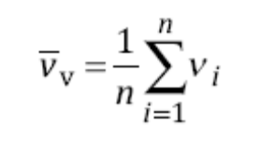
Trong đó i, i = 1 … n là điểm đo thứ i;
Vi là vận tốc cục bộ/ tại điểm đo i, tính bằng m/s.
CHÚ THÍCH Công thức (3) chỉ đúng nếu vận tốc được lấy tại các điểm diện tích bằng nhau
10.4 Hiệu chính vận tốc trung bình đối với hiệu ứng thành ống
Được xác định theo EN 15259, dẫn đến ước lượng hơi quá lưu lượng dòng. EN ISO 16911-1, cùng với US EPA method 2H^{[17]} cho phép người vận hành lựa chọn hệ số điều chỉnh thành mặc định (WAF), fWAF, được dùng như là một hệ số nhân trong lưu lượng dòng trung bình đo được trong ống dẫn của phần cắt ngang hình tròn. Hệ số mặc định WAF bằng 0,995 đối với ống dẫn có thành mềm hoặc bằng 0,99 đối với ống dẫn có thành thô ráp được xây từ gạch hoặc bê tông. Do vậy, áp dụng WAF dẫn đến giảm 0,5 % đến 1,0 % trong lưu lượng dòng thể tích. Hệ số mặc định đối với ống có mặt cắt ngang của ống dẫn hình chữ nhật có thể được tính sử dụng một quy trình được xác định tại US EPA CTM-041^{[13]}.
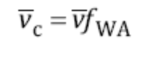 (4)
Trong đó
Là vận tốc trung bình đã hiệu chính, tính bằng m/s
Là vận tốc trung bình, tính bằng m/s
f_{WA}Là hệ số điều chỉnh thành ống.
CHÚ THÍCH US EPA method 2H[17] cũng xác định một phương pháp để tính WAF dựa trên phép đo vận tốc gần thành trong ống dẫn có đường kính lớn hơn 1,0 m, nếu WAF đo được nhỏ hơn 0,97. US EPA CTM-041[13] xác định một cách tiếp cận tương tự đối với ống dẫn có mặt cắt ngang của ống hình chữ nhật, chú ý rằng hiệu ứng thành trong các trường hợp này có thể có ý nghĩa/ảnh hưởng đáng kể hơn vì: tỉ số của chu vi với diện tích mặt cắt ngang lớn hơn; điểm thử là tương đối hơn so với thành; và góc gấp của ống là đối tượng làm tăng hiệu ứng thành so với hai thành ống gần kề.
10.5 Tính lưu lượng thể tích dòng từ vận tốc trung bình
Lưu lượng thể tích dòng trong điều kiện nhiệt độ và áp suất ống dẫn, và khí ướt, tính theo m³/s được tính bằng công thức (5):
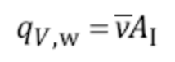 (5)
Trong đó
Là vận tốc trung bình, tính bằng m/s
A₁ Là diện tích bên trong của phần đo, tính bằng m².
10.6 Chuyển đổi kết quả sang điều kiện tiêu chuẩn
10.6.1 Khái quát
Nếu yêu cầu, lưu lượng dòng thể tích được chuyển đổi sang điều kiện tiêu chuẩn theo tính toán từ 10.6.3 đến 10.6.4.
10.6.2 Chuyển đổi lưu lượng dòng thể tích sang điều kiện tiêu chuẩn
Lưu lượng dòng thể tích có thể được thể hiện theo khí khô, trong điều kiện tiêu chuẩn về nhiệt độ và áp suất, nghĩa là 273,15 K và 101,325 kPa.
Nếu chất ô nhiễm được thể hiện thành nồng độ oxy tham chiếu, lưu lượng dòng thể tích cũng phải được tính trong cùng điều kiện.
Tính độ không đảm bảo của lưu lượng dòng chuẩn cũng phải được xem xét trong độ không đảm bảo của phép đo có liên quan với sự chuyển đổi này.
10.6.3 Lưu lượng dòng thể tích khô trong điều kiện tiêu chuẩn
Lưu lượng dòng thể tích khô, trong điều kiện tiêu chuẩn về nhiệt độ và áp suất, tính bằng m³/s được tính theo công thức :
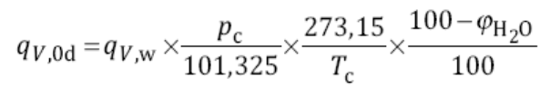 (6)
Trong đó
q_{v,w} Là lưu lượng dòng thể tích trong điều kiện nhiệt độ và áp suất của ống dẫn, dựa trên khí khô, tính bằng m³/s;
p_{c} Là áp suất tuyệt đối trong ống dẫn, trên phần đo, tính bằng kPa;
T_{c} Là nhiệt độ khí trong phần phép đo, tính bằng K;
φ_{H2O} Là hàm lượng hơi nước của khí trong ống dẫn, thể hiện theo phần trăm thể tích.
10.6.4 Chuyển đổi lưu lượng dòng thể tích sang điều kiện oxy tham chiếu
Lưu lượng dòng thể tích khô, trong điều kiện tiêu chuẩn và nồng độ oxy tham chiếu, tính bằng m³/s được tính bằng
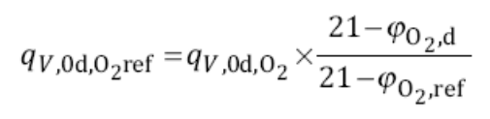 (7)
Trong đó
q_{V,0d,O2} Là lưu lượng dòng thể tích trong điều kiện tiêu chuẩn và nồng độ oxy thực tế, tính bằng m³/s;
ϕ_{O2,ref} Là nồng độ oxy tham chiếu thể hiện theo phần trăm thể tích;
ϕ_{O2,d} Là nồng độ oxy đo được trong ống dẫn trong quá trình thăm dò ống dẫn dựa trên khí khô thể hiện theo phần trăm thể tích
11 Thiết lập độ không đảm bảo của kết quả
Độ không đảm bảo phải được xác định cho kết quả được báo cáo theo nguyên tắc của tính độ không đảm bảo toàn phần như được quy định tại ISO/IEC Guide 98-3 và ISO 20988.
- Xác định độ không đảm bảo tiêu chuẩn cùng với đặc tính tính năng được quy định trong tính toán độ không đảm bảo bằng biện pháp của phòng thử nghiệm và phép thử hiện trường, theo ISO/IEC Guide 98-3.
- Tính độ không đảm bảo bằng cách kết hợp tất cả độ không đảm bảo tiêu chuẩn theo ISO/IEC Guide 98-3, kể cả độ không đảm bảo trong hiệu chuẩn thiết bị đo, và bất kỳ độ không đảm bảo do chuyển đổi thành điều kiện báo cáo. Nếu phải tính đến độ không đảm bảo được yêu cầu do hiệu ứng thành và xoáy.
- Giá trị độ không đảm bảo tiêu chuẩn nhỏ hơn 5 % của độ không đảm bảo tiêu chuẩn lớn nhất có thể bỏ qua.
- Tính độ không đảm bảo toàn phần tại giá trị đo được, tại điều kiện báo cáo.
- Cần phải xem xét sự đóng góp độ không đảm bảo do xác định diện tích ống khói. Điều này cần phải xem xét/tính đến độ không đảm bảo do thiết bị đo và tính không đồng nhất của ống khói. Ví dụ được nêu tại Phụ lục D.
- Sự đóng góp độ không đảm bảo do hiệu ứng thành có thể được xác định bằng cách xem xét việc sử dụng hệ số cố định được quy định tại 10.4.
- Sự đóng góp độ không đảm bảo do xoáy có thể được giảm nếu quy trình sắp xếp/bố trí thiết bị đo dòng được nêu tại EN ISO 16911-1 được tuân theo.
CHÚ THÍCH Đánh giá phòng thử nghiệm thiết bị đo điểm đã chỉ ra hiệu ứng cực đại do dòng 15⁰ nhỏ hơn 1 % vận tốc đo được.
Độ không đảm bảo minh họa đối với phép đo sử dụng thiết bị đọc áp suất chênh lệch được nêu tại Phụ lục F, ví dụ đối với phương pháp xác định lưu lượng dòng thể tích được nêu trong các phụ lục tương ứng.
12 Đánh giá phương pháp
Kỹ thuật mô tả tại EN ISO 16911-1 được đánh giá trong ba nghiên cứu thẩm định (Tài liệu tham khảo ^{[26]}).
Nghiên cứu thẩm định được chia thành hai phần:
- Phép thử phòng thử nghiệm tại địa điểm đường/luồng gió với một dãy các phép thử liên quan đến phương pháp thủ công (SRM) và phương pháp đo tự động (AMS);
- Phép thử hiện trường tại hai địa điểm nhà máy với một dãy phép thử liên quan đến phương pháp thủ công (SRM) và phương pháp đo tự động (ASM).
Báo cáo đầy đủ về nghiên cứu thẩm định có sẵn thông qua ban thư ký CEN/TC 264 và được mô tả khái quát tại Phụ lục G.
Đánh giá thẩm định số liệu hiện trường theo ISO 20988 cung cấp các kết quả sau. Độ không đảm bảo tiêu chuẩn của kết quả đo y từ áp dụng kỹ thuật đo dòng thủ công nằm trong khoảng từ 17,8 m/s đến 21,2 m/s, là u(y) = 0,49 m/s. Kết quả của phép đo mở rộng 95 % y sử dụng phương pháp đo dòng thủ công nằm trong khoảng từ 17,8 m/s đến 21,2 m/s là U_{0,95}(y) = 0,98 m/s.
Khoảng tin cậy 95 % [y_{R} -U_{0,95}(y):y_{R} +U_{0,95}(y):] được mong đợi bao gồm P = 95 % của điểm đo. Bao gồm P = 97,5 % của kết quả 62 phép đo được đánh giá y(k,j). Do vậy, độ không đảm bảo mở rộng U_{0,95}(y) = 0,98 m/s được xem là phép đo hợp lý của độ không đảm bảo.
Độ không đảm bảo xác định được áp dụng cho phép đo dòng trung bình đối với ống dẫn khí thải tính bằng m/s được tạo nên bằng cách lấy mẫu lưới các điểm đo dòng.
Phụ lục A
(Quy định)
Đo vận tốc sử dụng áp suất chênh lệch dựa trên kỹ thuật
A.1 Nguyên tắc kỹ thuật dựa trên áp suất chênh lệch
Nguyên tắc của phép xác định vận tốc của một khí sử dụng phép đo áp suất chênh lệch được mô tả tại ISO 3966^{[3]}. Ống Pitot cung cấp một cách thức để xác định áp suất chênh lệch trong vùng của mặt phẳng đo. Hình A.2 là sơ đồ của một ống Pitot loại L, thông qua nguyên tắc giống với tất cả thiết kế ống Pitot.
Ít nhất hai băng áp suất được sắp xếp trong dòng khí, một ảnh hưởng trực tiếp bởi dòng khi đo áp suất điểm đình trệ, p₂, và một hoặc nhiều phép đo áp suất tĩnh, p₃. Băng áp suất tĩnh có thể gồm một vòng các lỗ bao quanh ống Pitot trong một thiết kế loại L, hoặc một băng áp suất “thức” như trong thiết kế loại S. Trong ống Pitot 3D, băng áp suất tách rời bổ sung có thể đo vector dòng theo ba kích thước. Áp suất tại tấm đục lỗ này được chuyển bằng ống của đầu dò Pitot đến máy đo áp suất chênh lệch gắn ngoài ống khói. Sự sai khác về áp suất được đo tại điểm này. Phép đo áp suất chênh lệch có thể được tiến hành bằng máy đo áp suất dạng số hoặc máy đo chất lỏng nghiêng thủ công.
Công thức (A.1) được dùng để thu được vận tốc từ áp suất chênh lệch.
A.2 Thiết bị đo
A.2.1 Ống Pitot
A.2.1.1 Loại L
Loại này là một ống Pitot cơ bản, gồm ống chỉ trực tiếp vào dòng chất lỏng. Vì ống này chứa chất lỏng, có thể đo được áp suất. Do không có lối ra cho phép dòng tiếp tục, dòng chất lỏng di chuyển được mang đến sẽ dừng (đình trệ). Áp suất này là áp suất đình trệ của chất lỏng, cũng được biết là áp suất tổng hoặc (đặc biệt trong hàng không) áp suất Pitot.
Hình A.1 minh họa nguyên lý phép đo của ống Pitot loại L.
A.2.1.2 Loại S
Loại này cũng là ống Pitot cơ bản, đo trực tiếp trong dòng. Nguyên lý làm việc là tương tự như với loại L. Vận tốc được tính theo cách giống như với loại L. Loại S phải được hiệu chuẩn so với phương pháp tham chiếu vì áp suất “tĩnh” đo được không phải là áp suất tĩnh thực tế.
Hình A.3 là sơ đồ của ống Pitot loại S.
A.2.1.3 3D
Loại đầu dò này gồm năm băng áp suất trong đầu cảm biến hình cầu (hoặc hình lăng kính, không sử dụng trong phép thử phòng thử nghiệm). Băng áp suất lỗ cảm biến được đánh số từ 1 đến 5, có áp suất đo được tại mỗi lỗ tham chiếu đến p₁, p₂, p₃, p₄ và p₅.
Áp suất chênh lệch p₂ – p₃ được dùng để làm chệch giá trị đầu dò và xác định góc lệch; áp suất chênh lệch p₄ – p₅ là một hàm của góc độ; và áp suất chênh lệch p₁ – p₂ là một hàm của tổng vận tốc. Hình A.4 mô tả ống Pitot 3D hình cầu .
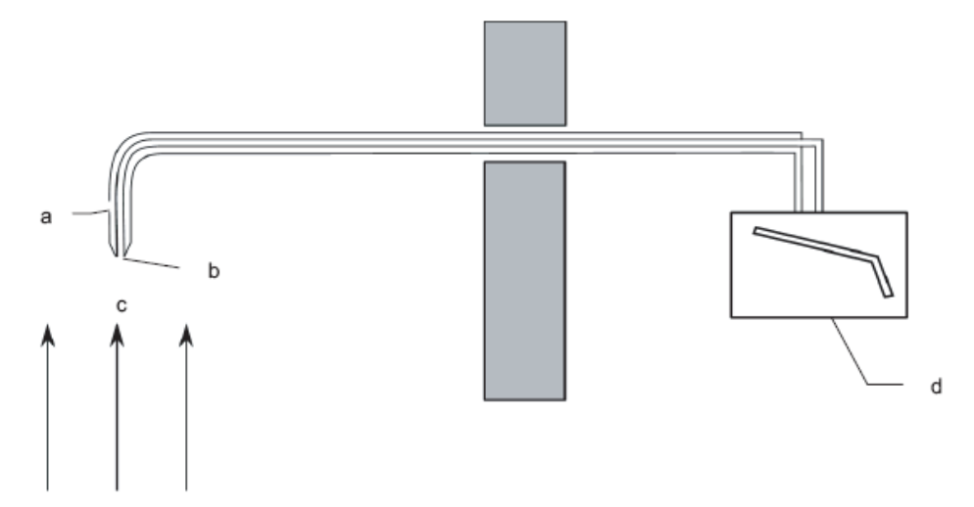
Chú dẫn:
a p₃ áp suất tĩnh c. v dòng khí
b. p₂ điểm chia dòng áp suất d. Δp đo chênh lệch áp suất
Hình A.1 – Nguyên tắc xác định vận tốc dựa trên áp suất chênh lệch

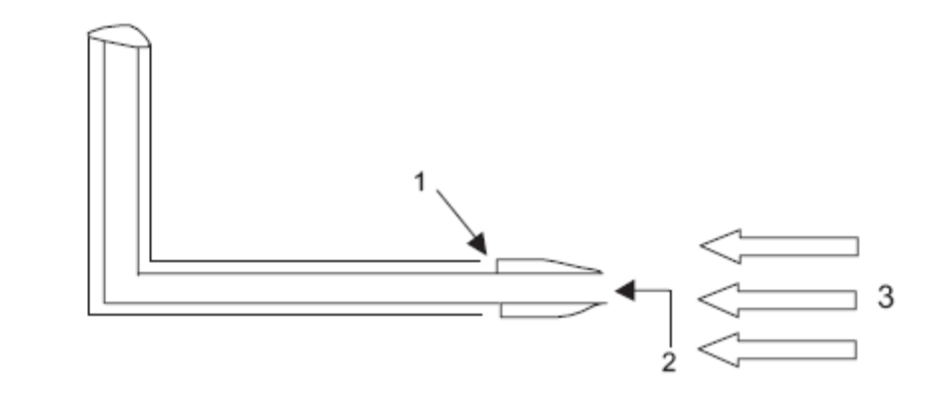
Chú dẫn
1. p₃ áp suất tĩnh
2. p₂ áp suất tổng hoặc chia dòng
3. v hướng dòng khí
Hình A.2 – Sơ đồ của ống Pitot loại L
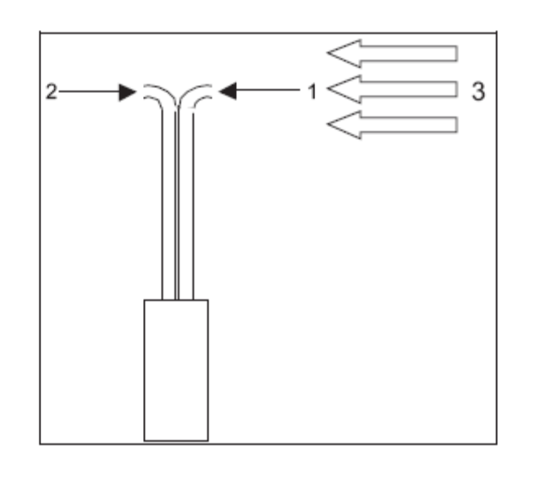
Chú dẫn:
1. p₂ áp suất tổng hoặc chia dòng 3. hướng dòng khí
2. p₃ áp suất tĩnh
Hình A.3 – Sơ đồ của ống Pitot loại S
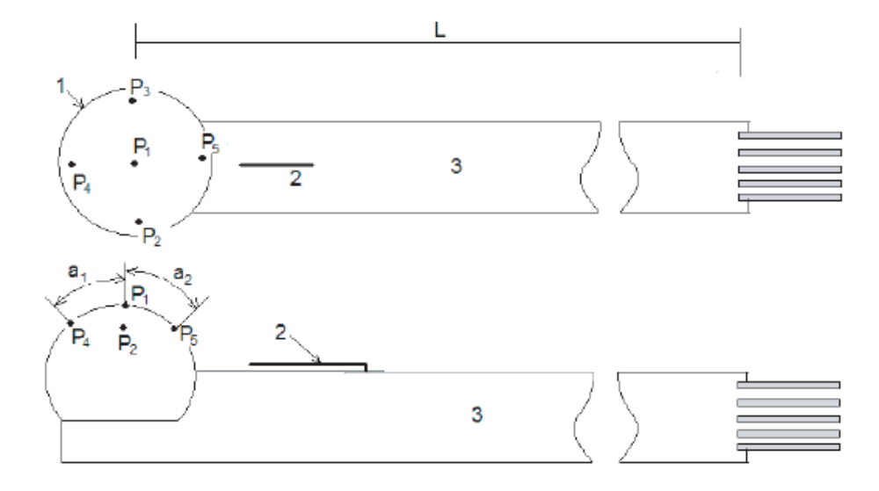

Chú dẫn
1. Đường kính hình cầu 38,1 mm (1,5 inch) | a₁ góc 44º giữa lỗ cảm biến
2. Cặp nhiệt điện | a₂ góc 44º giữa lỗ cảm biến
3. Ống kính 19,05 mm (0,75 inch) | L_{p} chiều dài 1,067m của đầu dò
 | P_{1.....P}5 các băng (lỗ cảm biến) tại đó áp suất là P₁...P₅
Hình A.4 – Ống Pitot 3D (hình cầu)
A.2.1.4 2D
Đầu dò 2D đo áp suất vận tốc và góc lệch của vector vận tốc dòng trong ống khói hoặc ống dẫn. Cách khác, có thể thực hiện phép đo bởi thao tác đầu dò 3D được mô tả tại A.2.1.3, chỉ trong chế độ xác định góc lệch. Từ các phép đo này và xác định khối lượng riêng của khí ống khói tính được vận tốc gần trục trung bình của khí ống khói. Lưu lượng dòng thể tích khí trung bình trong ống khói hoặc ống dẫn sau đó được xác định từ vận tốc gần trục trung bình.
A.2.1.5 Ví dụ của thiết kế ống Pitot
A.2.1.5.1 Loại AMCA
Xem Hình A.5.
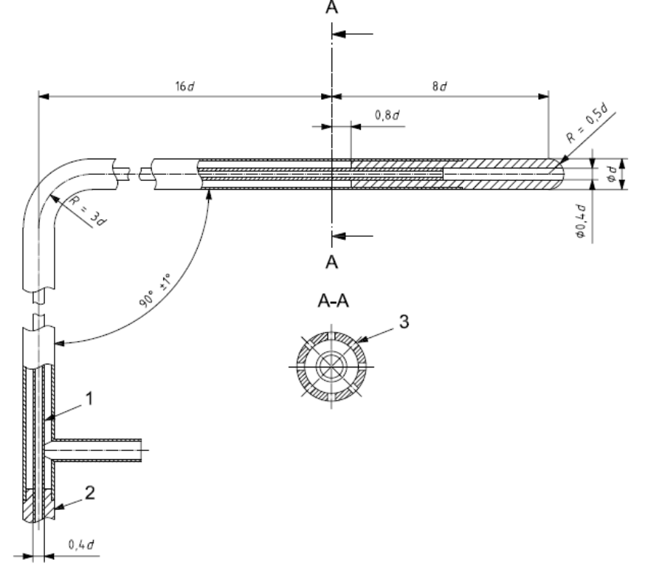
Chú dẫn
1. Đường kính bên trong ống
2. Đường kính bên ngoài ống
3. Tám lỗ đường kính 0,13d , đường kính tối đa không quá 1 mm, phân bố đồng đều và không có gờ
Hình A.5 - Ống Pitot loại AMCA.
A.2.1.5.2 Loại NPL
Xem Hình A.6.
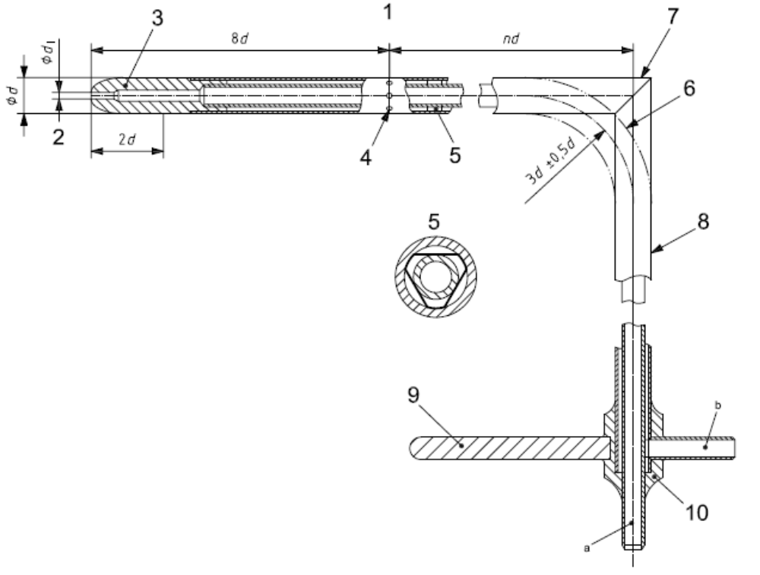
Chú dẫn
1. Đầu | 6. Đường cong tại ngã 3 để thay thế
2. Tổng số lỗ áp suất | 7. Ngã 3 góc 45 độ
3. Chỉnh mũi elip | 8. Thân ống
4. Lỗ áp suất tĩnh | 9. Nhánh thẳng
5. Không gian | 10. Khóa áp suất
d. Đường kính ngoài ống | a. Áp suất tổng
 | b. Áp suất tĩnh
Hình A.6 - Ống Pitot loại NPL
A.2.1.5.3 Loại CETIAT
Xem Hình A.7
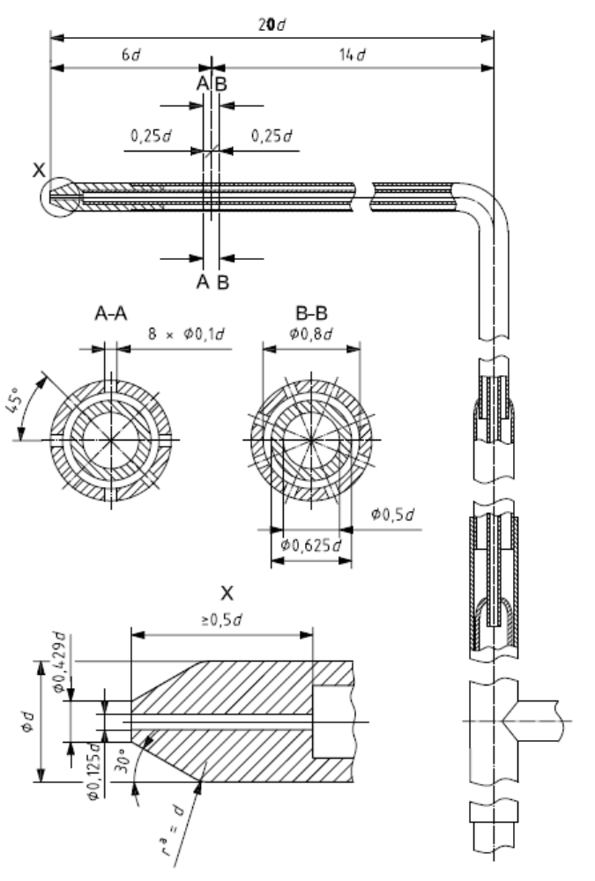
Chú dẫn
d. Đường kính ngoài
a. Bán kính chỉ có ích khi các ống Pitot được sử dụng trong chất lỏng để tránh tạo ra bong bóng
Hình A.7 - Ống Pitot loại CETIAT
A.2.2 Thiết bị đo dòng chênh lệch áp suất
A.2.2.1 Khái quát
Áp suất chênh lệch tại vị trí đại diện ngang qua ống khói được đo bằng cách đưa đầu dò có ống Pitot tại đầu cuối, vào ống khói. Đầu dò truyền áp suất chênh lệch giữa bằng áp suất tĩnh và băng áp suất đình trệ, đến thiết bị đo áp suất chênh lệch.
Phép đo vận tốc khí bằng áp suất chênh lệch tại một vị trí trong ống khói yêu cầu:
- Đầu cảm biến áp suất chênh lệch - ống Pitot, thiết kế loại S- (A.2.1.2), Loại L (A.2.1.1) hoặc ống Pitot 3D, ví dụ thiết kế khối cầu (A.2.1.3) hoặc US EPA Method 2G[16].
- Đầu dò – thường được tích hợp với đầu Pitot, nhưng ống kéo dài có thể được dùng, nếu chúng đã được kiểm tra trước khi sử dụng;
- Thiết bị đo áp suất chênh lệch – thiết bị đo áp suất nghiêng hoặc thiết bị đo áp suất dạng số đáp ứng các yêu cầu của Bảng A.1.
- Bộ cảm biến nhiệt độ khí ống khói;
- Bộ cảm biến áp suất khí quyển.
Đối với phép đo đồng thời vận tốc đi qua và vận tốc tại điểm cố định, phải có hai bộ thiết bị từ a) đến e). Nếu chỉ một thiết bị có sẵn, ví dụ do sự hạn chế của cổng/lỗ tiếp cận hoặc kích thước ống dẫn, cần thực hiện định kỳ phép đo tại vị trí điểm cố định trong quá trình thực hiện phép đo. Có thể dùng một AMS dòng để cung cấp số đọc điểm cố định. Ngoài ra, yêu cầu phép đo chính xác đường kính trong của ống khói và độ dày của thành.
CHÚ THÍCH Trong trường hợp bộ cảm biến pitot 3D, áp suất tại băng áp suất được truyền qua trong một số ống đến thiết bị đo áp suất chênh lệch.
A.2.2.2 Ống Pitot
Ống Pitot phải đáp ứng các yêu cầu tính năng được quy định tại Bảng A.1. Nó có thể là một thiết kế được mô tả trong phụ lục này, hoặc các thiết kế khác đáp ứng được các yêu cầu của EN ISO 16911-1. Đối với nhiều ứng dụng, một ống Pitot 1D (ví dụ thiết kế loại S hoặc L) có thể được dùng. Nếu dòng xoáy không theo trục hoặc dòng rối là đáng kể, ống Pitot 3D ví dụ hình cầu có thể cho giá trị độ không đảm bảo nhỏ hơn.
Đầu dò và đầu ống pitot phải được làm từ vật liệu không ảnh hưởng cơ học bởi nhiệt độ trong ống khói.
Phải có một cơ chế để định hướng các thành phần của đầu dò ống Pitot vẫn giữ bên ngoài của ống khói phải và phương pháp luận để đánh dấu khoảng cách mà đầu dò đã được đưa vào ống khói. Việc này đảm bảo cho đầu cảm biến nằm ở vị trí chính xác trong điểm đo được yêu cầu bên trong ống dẫn.
Ống Pitot phải được hiệu chuẩn tại lưu lượng dòng đại diện của các điều kiện dòng khí của ống khói, và các điểm hiệu chuẩn đã dùng phải nằm trong khoảng vận hành của chúng (ví dụ dòng cực đại ….).
Việc hiệu chuẩn phải là hiệu chuẩn nhiều điểm mở rộng đến khoảng vận tốc áp dụng. Hiệu chuẩn phải được liên kết chuẩn đo lường. Điều này có thể đạt được, ví dụ bằng cách sử dụng phương tiện dòng có lưu lượng dòng liên kết với /truy nguyên tới phép đo lase Doppler.
Nếu một ống pitot (thường loại S) được dùng có cấu hình với đầu dò cặp đôi lấy mẫu khí kín, thiết bị phải được hiệu chuẩn về cấu hình này.
Việc sử dụng hệ số hiệu chuẩn pitot tiêu chuẩn và tính năng hoàn toàn dựa trên tiêu chí thiết kế ống pitot không được cho phép trong EN ISO 16911-1. Thiết bị phải được hiệu chuẩn và phù hợp với những đánh giá tính năng.
Bất kỳ điều kiện dòng khác ảnh hưởng đến áp suất chênh lệch (ví dụ những nhiễu loạn trong trường hợp ống loại S) phải được đưa vào xem xét phù hợp trong hiệu chuẩn.
CHÚ THÍCH các yêu cầu hiệu chuẩn có thể đáp ứng bởi chứng nhận liên kết chuẩn tương ứng do nhà sản xuất theo EN ISO 16911-1. Nếu không xảy ra hỏng hóc về mặt cơ học của ống, không cần thiết hiệu chuẩn lặp lại.
A.2.2.3 Thiết bị đo áp suất chênh lệch
Phép đo áp suất chênh lệch giữa các băng áp suất của bộ cảm biến pitot được thực hiện sử dụng máy đo áp suất chênh lệch; máy này có thể là thiết bị đo áp suất nghiêng hoặc dụng cụ đo áp suất chênh lệch điện tử.
Phải hiệu chỉnh đối với nhiệt độ xung quanh với thiết bị đo áp suất nghiêng.
Dụng cụ đo áp suất chênh lệch phải được hiệu chuẩn trong khoảng áp dụng phù hợp. Việc hiệu chuẩn phải được liên kết chuẩn đo lường với SI.
Giới hạn trên của khoảng hiệu chuẩn của thiết bị phải không vượt quá ba lần áp suất chênh lệch lớn nhất được yêu cầu đo.
Có thể yêu cầu thiết bị làm suy giảm nếu các điều kiện của ống khói gây ra dao động trong số đọc của áp suất chênh lệch mà không thể đạt được độ không đảm bảo yêu cầu trong số đọc áp suất. Thiết bị làm suy giảm được yêu cầu nếu độ lớn của dao động trong số đọc áp suất chênh lệch (pic đến pic) > 10 % số đọc trung bình tại vị trí phép đo. Thiết bị làm suy giảm có thể gồm một chụp ống khói làm suy giảm hoặc ống mao quản được lắp trong máy đo áp suất lỏng, hoặc thiết bị khác được cung cấp hoặc được khuyến nghị bởi nhà sản xuất. Thiết bị suy giảm phải được chứng minh không gây ra hiệu ứng hệ thống lên số đọc áp suất chênh lệch.
CHÚ THÍCH ISO 3966:2008 [3] Phụ lục D mô tả phương pháp luận đối với việc làm suy giảm của hệ thống đo áp suất chất lỏng sử dụng ống mao quản.
Tần suất của hiệu chuẩn dụng cụ đo áp suất chênh lệch tùy thuộc vào việc sử dụng của chúng. Người sử dụng có thể chứng minh hàm hiệu chuẩn của dụng cụ đo áp suất chênh lệch vẫn đúng bằng kiểm tra định kỳ dụng cụ đo áp suất chênh lệch.
A.2.2.4 Đo điều kiện khí ống khói
Để tính vận tốc khí ống khói từ phép đo áp suất chênh lệch sử dụng ống Pitot cần có kiến thức về tỷ trọng của khí ống khói, được xác định từ nhiệt độ, áp suất tĩnh và khối lượng phân tử khí.
Để tham chiếu dòng đo được đến điều kiện tiêu chuẩn (xem 10.6) phép đo các thông số sau của khí ống khói được yêu cầu:
- Nhiệt độ;
- Hơi nước;
- Nếu cần, đo hàm lượng oxy hoặc CO₂.
Các số liệu này có thể thu được từ thiết bị quan trắc tự động đã hiệu chuẩn được lắp trên ống khói.
Phải sử dụng bộ cảm biến nhiệt độ để đo nhiệt độ khí ống khói tại vị trí phép đo pitot. Bộ cảm biến này phải được hiệu chuẩn và phải đáp ứng được các yêu cầu tính năng được nêu tại Bảng A.1.
Phép đo nồng độ oxy trong khí ống khói phải được thực hiện theo EN 14789.
Phép đo hơi nước trong khí ống khói phải được thực hiện theo EN 14790.
Trong trường hợp khí khô (độ ẩm <1 %) khối lượng phân tử được coi như bằng 29 kg/kmol.
Bảng A.1 – Các yêu cầu tính năng đối với áp suất chênh lệch dựa trên phép đo dòng

Thông số | Tiêu chí | Phương pháp xác định
Áp suất chênh lệch tối thiểu | 5 Pa | Đánh giá tính năng thực hiện của thiết bị đọc áp suất chênh lệch
Độ không đảm bảo hiệu chuẩn của thiết bị đo đối với nhiệt độ gồm cảm biến nhiệt độ và bộ chỉ thị | ≤ 1 % giá trị | Đánh giá tính năng thực hiện của cảm biến nhiệt độ từ chuẩn cặp nhiệt độ
Độ không đảm bảo của cảm biến áp suất chênh lệch được dùng để đo áp suất động học và áp suất tĩnh | ≤ 1 % giá trị hoặc 20 Pa với giá trị nào lớn hơn | Đánh giá tính năng thực hiện của thiết bị đọc áp suất chênh lệch
A.3 Tính toán
A.3.1 Xác định vận tốc sử dụng thiết bị đo áp suất chênh lệch
Nguyên tắc của xác định vận tốc của khí tại một điểm của phần đo, bằng phương pháp dùng ống Pitot, gồm đo áp suất động học tại điểm đo này với ống pitot gắn với máy đo áp suất. Vận tốc bên trong tại điểm đo i, v_{i}, tính bằng m/s sau đó được tính theo Công thức (A.1):
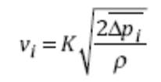 (A.1)
Trong đó:
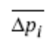 Là áp suất động học trung bình đo tại điểm i của phần đo, tính bằng Pa;
K Là hệ số của ống pitot bao gồm hệ số hiệu chuẩn pitot và giá trị hằng số liên quan đến thiết kế pitot.
ρ Là tỷ trọng của dòng khí thải trong điều kiện nhiệt độ và áp suất khí ướt, tính bằng kg/m³.
Áp suất động học trung bình bằng trung bình số học của n phép thử áp suất động học tiến hành tại từng điểm i:
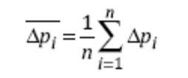 (A.2)
Xác định trực tiếp là cách xác định có thể được sử dụng máy đo áp suất dạng số phù hợp cung cấp số đọc trung bình của áp suất động học trên khoảng trung bình theo yêu cầu.
Công thức (A.3) đến (A.10) được dùng để tính vận tốc, độ lệch, cường độ và lưu lượng dòng thể tích với 3D US EPA method 2F[15].
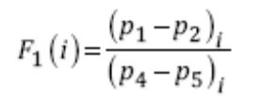 (A.3)
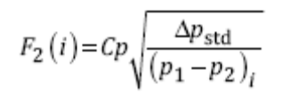 (A.4)
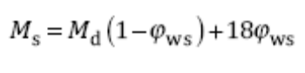 (A.5)
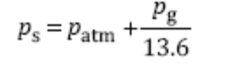 (A.6)
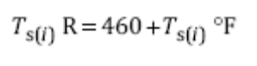 (A.7)
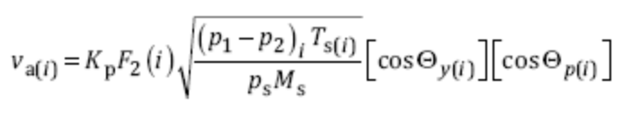 (A.8)
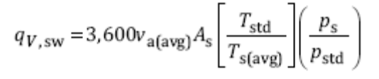 (A.9)
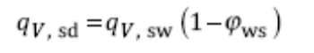 (A.10)
Trong đó:
A_{s} | Diện tích phần cắt ngang của ống khói, tính bằng ft²
ϕ_{ws} | Tỉ lệ hơi nước theo thể tích
K_{p} | Hệ số chuyển đổi, 85.49 ft/s[(lb/lb-mol)(inHg)/(R)/(inH₂O)]^{0.5}
M_{d} | Khối lượng phân tử khí, dựa trên điều kiện khí khô, tính bằng lb-lb/mol
M_{s} | Khối lượng phân tử khí, dựa trên điều kiện khí ướt, tính bằng lb-lb/mol
p_{atm} | Áp suất không khí, tính bằng in Hg
p_{g} | Áp suất tĩnh, tính bằng in H₂O
p_{s} | Áp suất tuyệt đối của ống khói, inHg
p_{std} | Áp suất tuyệt đối chuẩn, 29,92 inHg
q_{V,sd} | Lưu lượng thể tích khí ống khói trung bình dựa trên điều kiện khí khô đã hiệu chính về điều kiện tiêu chuẩn, tính bằng dscf/h;
q_{V,sw} | Lưu lượng thể tích khí ống khói trung bình dựa trên điều kiện khí ướt đã hiệu chính về điều kiện tiêu chuẩn, tính bằng wscf/h;
T_{s(avg)} | Nhiệt độ khí ống khói tuyệt đối trung bình đi qua ống khói, tính bằng R;
T_{s(i)} ºF | Nhiệt độ khí ống khói tại điểm đi qua i, tính bằng ºF
T_{s(i)} R | Nhiệt độ khí ống khói tuyệt đối, tính bằng R
T_{std} | Nhiệt độ tuyệt đối chuẩn, 528 R;
F_{1(i)} | Tỉ số góc lệch tại điểm đi qua i, không thứ nguyên
F_{2(i)} | Hệ số hiệu chuẩn vận tốc đầu dò 3D tại điểm đi qua i, không thứ nguyên
(p₁ – p₂)i | Áp suất chênh lệch theo vận tốc tại điểm đi qua i, tính bằng inH₂O
(p₄ – p₅)i | Áp suất chênh lệch theo độ dốc tại điểm đi qua i, tính bằng inH₂O

A.3.2 Tỉ trọng của khí ống khói
Trong ống dẫn, tỉ trọng của dòng khí thải trong điều kiện nhiệt độ và áp suất không khí xung quanh, ρ, tính bằng kg/m³ được tính theo
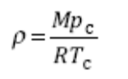 (A.11)
Trong đó
M là khối lượng phân tử dòng khí ướt, tính bằng kg/mol;
p_{c} là áp suất tuyệt đối trong ống dẫn trong phần đo, tính bằng Pa;
R là hằng số khí, nghĩa là 8,314 J/(K mol);
T_{c} là nhiệt độ khí trong ống dẫn, tính bằng K.
A.3.3 Áp suất khí tuyệt đối
Áp suất tuyệt đối trong ống dẫn được xác định bằng phép đo áp suất khí quyển tại địa điểm và áp suất tĩnh đo được trong ống dẫn. Áp suất tĩnh phải được đo ít nhất tại một điểm của từng tuyến/đường đo.
Để nâng cao chất lượng phép đo, một vài phép đo tức thời áp suất tĩnh được tiến hành có tính đến độ biến động của áp suất và độ lặp lại của phép đo.
Áp suất tĩnh, được dùng trong tính áp suất tuyệt đối là trung bình số học của áp suất tĩnh trung bình ghi được trên từng tuyến đo (hai đường kính trong trường hợp ống dẫn hình tròn do vậy trung bình số học của toàn bộ giá trị ghi được của áp suất tĩnh.
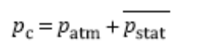 (A.12)
Trong đó
p_{c} là áp suất tuyệt đối trong ống dẫn trong phần đo, tính bằng Pa;
p_{atm} là áp suất khí quyển, tính bằng Pa;
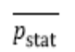 là áp suất tĩnh trung bình trong phần đo, tính bằng Pa.
Áp suất tĩnh trung bình bằng giá trị trung bình số học của áp suất tĩnh trung bình đo được tại từng điểm (ít nhất một điểm trên tuyến/đường đo), tính bằng Pa.
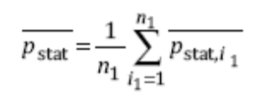 (A.13)
Trong đó:
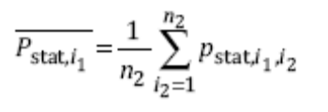 (A.14)
Trong đó
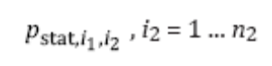là phép đo áp suất tĩnh thứ i₂ tại điểm i₁, tính bằng Pa;
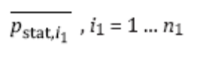 là áp suất tĩnh trung bình tại điểm i₁, tính bằng Pa – n₁ ít nhất bằng số đường đo tiếp xúc trong phần đo.
A.3.4 Khối lượng phân tử khí
Khối lượng phân tử khí thải ướt trong điều kiện nhiệt độ và áp suất ống dẫn, M, tính bằng kg/mol được tính bằng công thức (A.15)
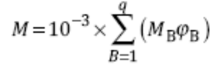 (A.15)
Trong đó
M_{B} là khối lượng phân tử hợp phần B, tính bằng kg/mol đối với số hợp phần B = 1… q;
ϕ_{B} là phần thể tích của hợp phần B, đối với số hợp phần B = 1 … q
Khối lượng phân tử khí được đưa ra, nói chung với khoảng xấp xỉ đúng bắt đầu từ phép đo hàm lượng O₂, CO₂ và hơi nước, bằng cách áp dụng công thức (A.15).
Độ chệch đưa ra bởi phép xấp xỉ tỉ trọng này bị biến động theo bản chất và nồng độ của thành phần không được xem xét.
(A.16)
Trong đó
M là khối lượng phân tử của dòng khí ướt tính bằng kg/mol;
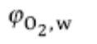là nồng độ O₂ trong dòng khí, theo điều kiện khí ướt, tính bằng phần trăm thể tích;
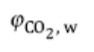là nồng độ CO₂ trong dòng khí theo điều kiện khí ướt, tính bằng phần trăm thể tích;
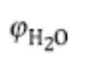 là nồng độ hơi nước trong dòng khí theo điều kiện khí ướt, tính bằng phần trăm thể tích;
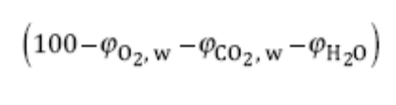tương ứng với hàm lượng ni tơ, giả thiết các thành phần khác ngoài O₂, CO₂ và hơi nước, tính bằng phần trăm thể tích trong khí ướt, là không đáng kể.
Giả thiết này đúng cho nguồn không đốt cháy.
Phụ lục B
(quy định)
B.1 Nguyên tắc của phong kế cánh quạt
Nguyên tắc đo của phong kế cánh quạt phụ thuộc vào tỉ lệ của vận tốc quay đến vận tốc dòng của chất lỏng đi vào nơi mà máy đo cánh quạt được đưa vào.
Nguyên tắc đơn giản của phong kế cánh quạt được trình bày ở Hình B.1
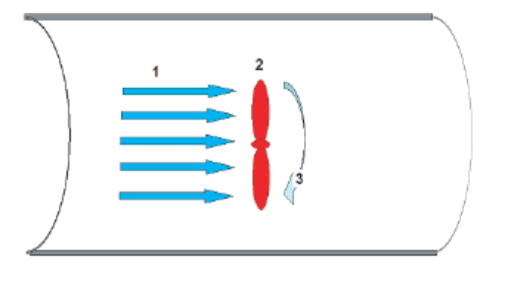
Chú dẫn
1. v∞ vận tốc dòng chảy m/s
2. Cánh quạt
3. f s⁻¹ số vòng quay mỗi lần
Hình B.1 – Phong kế cánh quạt
Giả thiết không có ma sát và cánh quạt không khối lượng, đặc tính là hoàn toàn do điều kiện khí tượng.
Biến đổi đầu vào đã cho là:
- vận tốc tiếp cận theo hướng theo trục v∞;
- tần suất của đặc tính f;
- đặc tính khí tượng của cánh quạt quay hoặc của lưỡi cánh quay với tâm của nó trong tọa độ cầu r_{sp};
- số lượng lưỡi cánh, ví dụ nF=4.
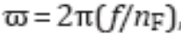 và vận tốc ngoại biên 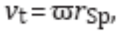 cũng được dùng để tính toán. Xem Hình B.2.
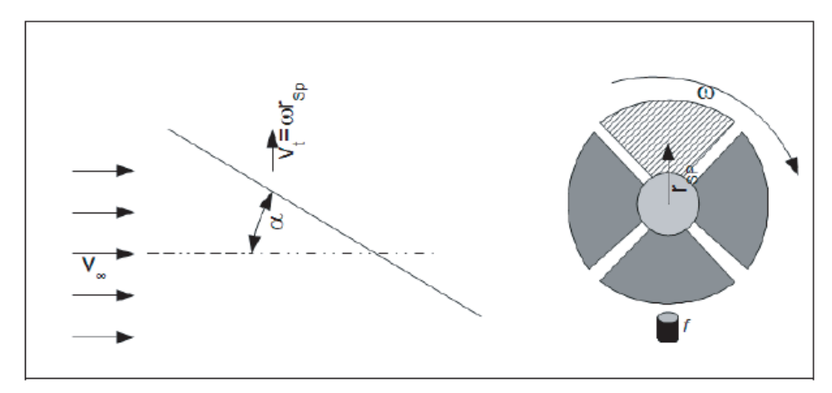

Chú dẫn
v∞ vận tốc dòng chảy | ω tần số góc
α góc nghiêng cánh quạt | r_{sp} hình dạng của cánh quạt
f tần số quét | v_{t} vận tốc ngoại vi (vận tốc dài)

Hình B.2 – Nguyên tắc phong kế cánh quạt
Giá trị đúng đối với r_{sp} của lưỡi cánh là đặc điểm quan trọng. Lực nén tác động có thể được xác định do một lực tác động không đổi trên toàn bộ diện tích, lực này có thể được thay thế bằng một lực tác động đơn ở tâm của lưỡi cánh, diện tích theo nguyên tắc.
Cánh quạt được hoạt hóa qua một công tắc gần như cảm ứng. Đưa vào một công tắc cảm ứng thứ hai, hướng quay có thể được đo và hướng của dòng được xác định. Phép đo tần suất góc loại này không có hiệu ứng lên cánh quạt. Sự nhiễm bẩn không có tác động lên xung. Do khối lượng dòng của cánh quạt, tùy thuộc vào loại trong khoảng thứ 10 của gam, nó điều chỉnh tần số góc của nó trong khoảng mili giây với biến động vận tốc.
Phong kế cánh quạt cần phải được hiệu chuẩn tại lưu lượng dòng đại diện cho điều kiện dòng ống khói, và điểm hiệu chuẩn được dùng để hiệu chuẩn phong kế cánh quạt phải được thực hiện khoảng vận hành của nó (ví dụ tối đa hai lần dòng tối đa cộng với phần trăm cố định dòng lớn nhất).
Hiệu chuẩn phải là hiệu chuẩn nhiều điểm mở rộng đến khoảng vận tốc áp dụng. Hiệu chuẩn phải được liên kết chuẩn đo lường. Điều này có thể đạt được, ví dụ, bằng cách sử dụng phương tiện có tỉ lệ dòng liên kết chuẩn với phong kế lase Doppler.
Các yêu cầu tính năng đối với phong kế được nêu trong Bảng B.1.

Bảng B.1 – Yêu cầu tính năng thực hiện đối với phong kế
Thông số | Tiêu chí | Phương pháp xác định
Vận tốc nhỏ nhất | 0,2 m/s đến 0,5 m/s | Tùy thuộc vào quy định của khí và cánh quạt
Ảnh hưởng của các hạt bụi | Môi trường tiến hành phải không có sợi trong tất cả thời gian  Làm sạch khí về nồng độ bụi (đến 50 mg/m³) không có ảnh hưởng
Ảnh hưởng nhiệt độ | Không có ảnh hưởng trong khoảng quy định | Áp dụng tại nhiệt độ đối với vận hành ngắn hạn được quy định, chỉ nên kéo dài một vài phút do vậy tránh hỏng hóc đối với cảm biến
Ảnh hưởng độ ẩm | Không có ảnh hưởng của độ ẩm, tránh sự ngưng tụ
Độ không đảm bảo của phép đo vận tốc dòng, u(v) | 0,01 m/s đến 0,02 m/s ± 0,02 m/s đến 0,08 m/s | Phụ thuộc vào loại cánh quạt
Sai số tuyệt đối của phép đo (độ tái lập của các đại lượng đầu ra) e_{p} | 0,01 m/s đến 0,02 m/s | Phụ thuộc vào loại cánh quạt
Độ không đảm bảo của phép đo của tần số quét,ªk_{u}(f) | ± 0,02 m/s đến 0,08 m/s | Phụ thuộc vào loại cánh quạt
ª k = 2 đối với phong kế thử loại Hontzsch

B.2 Tính toán
B.2.1 Nền
Vận tốc theo trục trong trường hợp v∞ có thể được tính sử dụng Công thức B.1:
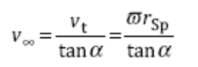(B1)
Trong đó
vt là vận tốc ngoại biên 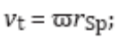
α là độ dốc của cánh quạt;
r_{sP} là đặc tính hình học của bánh xe cánh quạt.
B.2.2 Giới hạn khoảng nhỏ nhất
Tuy nhiên, trong thực tế, ma sát và khối lượng đóng vai trò đáng kể. Giới hạn khoảng nhỏ nhất là vận tốc nhỏ nhất, được gọi là vận tốc khởi động, v₀, để vượt qua/lớn hơn lực ma sát trong chịu lực và quán tính của cánh quạt. Nhỏ hơn vận tốc này, phép đo sẽ không đúng.
Hơn nữa, Công thức cơ bản B.1 có thể được mở rộng thành
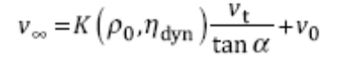(B2)
trong đó hệ số hiệu chuẩn không tuyến tính 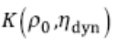 được đưa vào, tùy thuộc vào tỉ trọng ρ₀ và độ nhớt động học,η_{dyn}
B.2.3 Giới hạn khoảng lớn nhất
Giới hạn trên của vận tốc dòng đo với cánh quạt được quy định bởi nhà sản xuất và dựa trên yêu cầu về tuổi thọ xác định của bộ cảm biến đối với tăng áp lực cơ khí gây ra bởi tăng vận tốc, năng lực của phương tiện hiệu chuẩn của nhà sản xuất và bộ tín hiệu đầu ra của bộ cảm biến cánh quạt.
Sự quay của cánh quạt, theo B.2.2 chỉ phụ thuộc vào tỉ trọng và độ nhớt của môi trường. Áp suất, nhiệt độ, độ ẩm hoặc hạt bụi của không khí xung quanh chỉ có ảnh hưởng lên vận tốc theo trục đặc tính khi độ nhớt và tỉ trọng thay đổi đáng kể và đóng vai trò quan trọng trong độ bền, nghĩa là độ nhạy.
Tính phù hợp đối với lực tác động lên cánh quạt, F, và vận tốc kết quả ngoại vi v_{t} là áp suất động học lên cánh quạt, p_{dyn}:
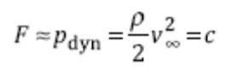 (B.3)
Trong đó
ρ là tỉ trọng
v∞ là vận tốc theo trục;
c là hằng số.
Nếu khi đo trong dòng không khí, tỉ trọng thực tế ρ₁ thu được từ tỉ trọng trong hiệu chuẩn ρ₀, thì giá trị hiển thị từ cánh quạt v_{∞,0} khi đo trong các khí có tỉ trọng môi trường ρ₁ bằng vận tốc thực tế.
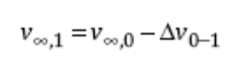 (B.4)
Trong đó
v_{∞,1} là vận tốc theo trục.
v_{∞,0} là giá trị đo được của vận tốc theo trục tại cánh quạt;
Δv₀₋₁ là điều chỉnh của đường cong đặc tính.
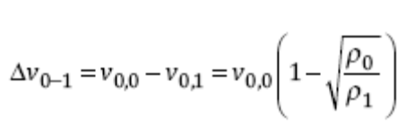 (B.5)
Trong đó
v_{0,0} là giá trị riêng của bắt đầu khoảng
v_{0,1} là giá trị bắt đầu thực tế của khoảng;
ρ₀ là tỉ trọng riêng;
ρ₁ là tỉ trọng thực tế.
Điều này có nghĩa là đặc tính (B.2) được bù bằng chênh lệch của vận tốc khởi động.
B.3 Tính độ không đảm bảo và hiệu chuẩn
Độ không đảm bảo bị tác động bởi độ chụm của phép đo của tần số góc (và do vậy của tần số quét) và bằng độ tái lập của đại lượng đầu ra.
Đối với phong kế có bốn cánh, độ chụm bằng (ω/4) ± 1 xung, trong đó ω là tần số góc.
Độ không đảm bảo của phép đo vận tốc dòng, u(v) của kết quả phong kế từ sai số tuyệt đối của phép đo (độ tái lập của đại lượng đầu ra) e_{p}, và độ không đảm bảo của phép đo của tần số quét, u(f) được tính theo:
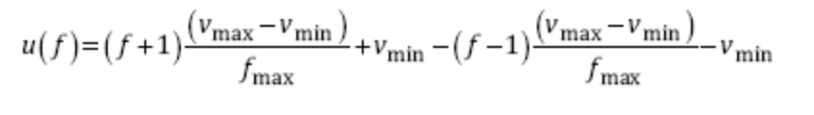 (B.6)
Hoặc
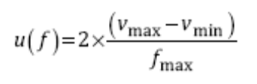 (B.7)
Trong đó
f là tần số quét;
v_{max} là tốc độ tối đa của loại cánh quạt;
v_{min} là tốc độ tối thiểu của loại cánh quạt (vận tốc khởi động);
f_{max} là tần suất tối đa của loại cánh quạt;
e_{p} nằm từ 0,01 đến 0,02 m/s, đối với phong kế được thử.
CHÚ THÍCH Giá trị e_{p} phụ thuộc vào thiết kế cánh quạt. Nó được ước tính, ví dụ theo DIN 1319-3^{[20]}. Nhà sản xuất được yêu cầu cung cấp giá trị.
Tổng, độ không đảm bảo của phép đo dòng bằng
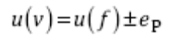
B.3.1 Ví dụ
Vận tốc nhỏ nhất, v_{min} = 0,5 m/s.
Vận tốc lớn nhất, v_{max} = 40 m/s.
e_{p} = 0,02 m/s
Đường kính của cánh quạt, 2r_{Sp} = 22,8 mm.
Tỉ số (f/v) = 29,25.
Tần số tối đa của cánh, f_{max} = 1770 Hz
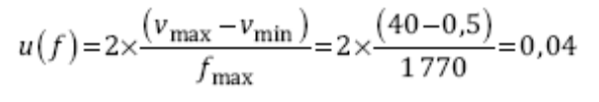 (B.9)
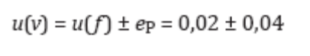 (B.10)
Số liệu hồi quy tuyến tính đối với phương pháp thủ công từ số liệu thử của phòng thử nghiệm

Phương pháp | Kỹ thuật | Độ dốc | Cản, m/s
Phong kế kiểu cánh quạt, cánh quạt 1 | Phong kế kiểu cánh quạt | 0,975 | 0,227
Phong kế kiểu cánh quạt, cánh quạt 1 | Phong kế kiểu cánh quạt | 0,992 | 0,226
Độ không đảm bảo phân tích theo ISO cho phương pháp thủ công trong đánh giá phòng thử nghiệm:
Kỹ thuật | Độ lệch | Tiêu chí  độ lệch | Độ không đảm bảo | Độ không đảm bảo  mở rộng | Hệ số phủ
Phong kế cánh quạt | 0,0004 | 0,236 | 0,021 | 0,042 | 2
Độ không phù hợp được xác định từ phép thử phòng thử nghiệm
Kỹ thuật | Độ không phù hợp của phép thử  25 m/s, % | Tiêu chí (EN 15267-3[11]), %
Cánh quạt 1 | 1,05 | 3
Cánh quạt 2 | 0,38 | 3
Phụ lục C
(quy định)
Phương pháp pha loãng khí đánh dấu xác định lưu lượng dòng thể tích và
vận tốc trung bình
C.1 Khí đánh dấu bằng pha loãng
C.1.1 Nguyên tắc sử dụng bộ bơm khí đánh dấu
Bơm khí đánh dấu được dùng để đo lưu lượng dòng thể tích trong ống dẫn. Khí đánh dấu thường không có mặt trong khí ống khói được bơm vào với tỉ lệ không đổi đã biết (Hình C.1, 1). Khí đánh dấu được trộn qua mặt cắt ngang của ống dẫn, trộn được cải thiện bằng sự cản trở như quạt hoặc đường ống uốn cong, tạo thêm sự xáo trộn (Hình C.1, 2). Khí đánh dấu đã pha loãng được đo phía sau của điểm bơm để cho lưu lượng dòng thể tích (Hình C.1, 3), nếu:
- Khí đánh dấu được trộn tốt trong khí ống khói;
- Không có thất thoát khí đánh dấu từ sự hấp phụ lên thành ống hoặc bị mất từ xử lý của nhà máy;
- Không có khí đánh dấu trong khí ống khói trước khi bơm hoặc nồng độ nền có thể đo được một cách chính xác
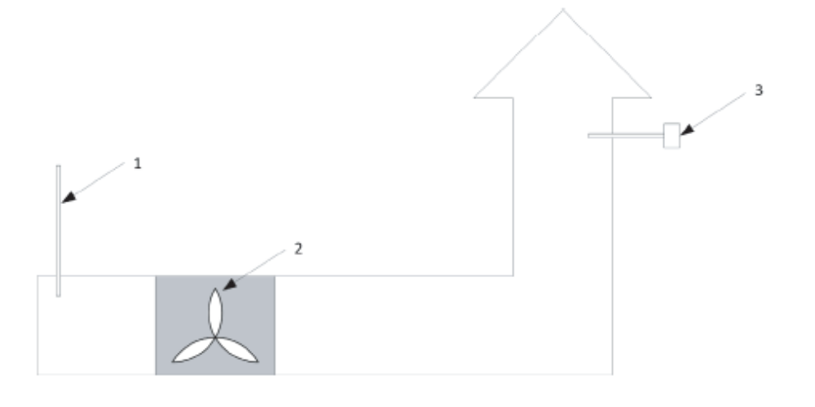
Chú dẫn
1 | Kim tiêm đánh dấu
2 | Cánh quạt
3 | Lấy mẫu và phân tích chất đánh dấu
Hình C.1 – Nguyên tắc pha loãng khí đánh dấu

C.1.2 Bơm khí đánh dấu
Bơm có kiểm soát khí đánh dấu được yêu cầu. Lưu lượng dòng khí đánh dấu bơm vào được hiệu chuẩn với liên kết chuẩn.
Lưạ chọn vị trí phía trước để đưa khí đánh dấu vào dòng ống khói để làm tăng khả năng trộn khí đánh dấu với dòng khí trong ống. Như một hướng dẫn, các điểm bơm phải được định vị tại ít nhất 10d_{s}, trong đó d_{s} là đường kính ống khói, nằm phía trước của vị trí đo nồng độ khí đánh dấu. Nếu có thể, bơm khí đánh dấu phải ở phía trước của một nguồn trộn như quạt hoặc khúc uốn cong trong ống dẫn. Bơm khí đánh dấu phải ở phía sau bất kỳ một vận hành quá trình mà có thể ảnh hưởng đến nồng độ chất đánh dấu.
Đối với việc sắp xếp bơm, cần phải chứng minh rằng không có sự phân tầng đáng kể của khí đánh dấu tại vị trí phía sau bằng phương pháp khảo sát ống dẫn một điểm được tiến hành theo EN 15259. Thực tế là không có dòng bổ sung đầu vào giữa vị trí bơm và vị trí đo, và không có rò rỉ từ ống dẫn. Tuy nhiên, rò rỉ trong được trộn hoàn toàn trước phép đo nồng độ (như được xác nhận bởi khảo sát ống dẫn), hoặc rò rỉ ngoài xảy ra sau khi chất đánh dấu được trộn hoàn toàn, không gây sai số cho phép đo.
Khoảng thời gian bơm phải ít nhất 4 t_{r}, trong đó t_{r} là thời gian đáp ứng của máy phân tích khí đánh dấu được dùng cho phép đo khí đánh dấu, để đảm bảo đáp ứng nồng độ ổn định có nghĩa có thể thu được. Xem Hình C.2 về ví dụ.
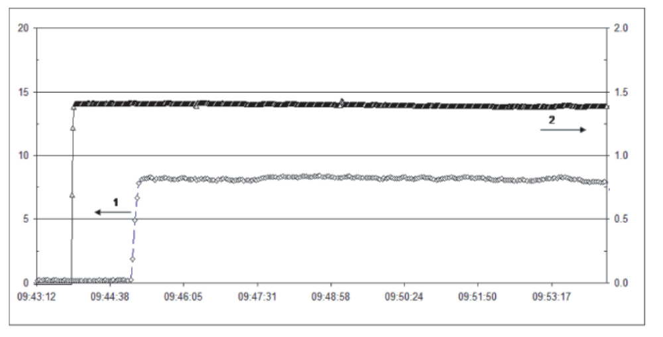
Hình C.2 – Đáp ứng khí đánh dấu điển hình
Việc bơm có thể được hoàn tất sử dụng một đường đơn hoặc bằng nhiều đường được nối với bộ phân phối của máy đo dòng khí đánh dấu. Dòng đi qua từng đường đơn phải gần như nhau và từng đường đơn có thể có một hoặc nhiều điểm thoát ra. Hệ thống bơm phải kín khí.
C.1.3 Phép đo nồng độ khí đánh dấu
Thiết bị đo khí đánh dấu gồm một bộ quan trắc khí (nhà phân tích sử dụng đo khí đánh dấu) và thiết bị lấy mẫu phù hợp. Hệ thống lấy mẫu phải không phản ứng với hoặc thay đổi nồng độ khí đánh dấu. Máy phân tích khí đánh dấu không bị ảnh hưởng đáng kể bởi thành phần khác trong khí ống khói. Máy phân tích khí đánh dấu phải được hiệu chuẩn tại tần suất phù hợp để đảm bảo độ trôi trong khoảng thời gian thử có thể chấp nhận được.
Nồng độ khí đánh dấu phải có hiệu chuẩn liên kết. Lựa chọn khí đánh dấu cần bao gồm những xem xét các thành phần của khí ống khói, cả về khí đánh dấu và bất kỳ cản trở đến phép đo khí đánh dấu. Lựa chọn khí đánh dấu cũng bị ảnh hưởng bởi tính có sẵn của thiết bị đo có thể đo khí đánh dấu với mức đủ tin cậy. Sự thoát ra của khí đánh dấu cũng phải được bỏ qua ảnh hưởng môi trường.
Có thể đo nồng độ khí đánh dấu dựa trên khí khô, tiếp theo loại bỏ hơi nước từ mẫu đến điểm sương nhỏ hơn 5ºC, hoặc dựa trên điều kiện khí ướt sử dụng một mẫu đã được gia nhiệt và chuỗi phân tích. Việc này cần phải được tính đến khi tính lưu lượng dòng khí ống khói. Lưu lượng dòng khí ống khói được xác định trong các điều kiện giống nhau mà phép đo được tiến hành, nghĩa là nếu chất đánh dấu được đo dựa trên khí khô thì dòng cũng được xác định dựa trên khí khô.
Đầu dò mẫu có thể có một lỗ hoặc nhiều lỗ, nếu không có sự phân tầng đáng kể của chất đánh dấu tại vị trí đo. Nhiều lỗ được ưa thích hơn vì các lỗ này bù trừ cho sự phân tầng còn lại.
C.1.4 Thiết bị hiệu chuẩn khí đánh dấu
C.1.4.1 Bơm khí đánh dấu
Yêu cầu bơm có kiểm soát khí đánh dấu. Lưu lượng dòng bơm phải được xác định sử dụng máy đo khối lượng hoặc thể tích dòng với một chất hiệu chuẩn liên kết. Độ không đảm bảo mở rộng của phép đo lưu lượng dòng chất đánh dấu phải ≤ 1% giá trị dựa trên mối tương quan hiệu chuẩn và có tính đến bất kỳ thông số ảnh hưởng có liên quan như nhiệt độ không khí xung quanh. Tuyến/đường bơm chất đánh dấu phải được thử rò rỉ tại hiện trường, từ lối vào máy đo dòng đến giao cắt với bơm.
C.1.4.2 Phép đo nồng độ khí đánh dấu
Thiết bị đo khí đánh dấu gồm máy phân tích nồng độ khí và thiết bị lấy mẫu phù hợp. Hệ thống phân tích phải không phản ứng hoặc thay đổi nồng độ của khí đánh dấu. Máy phân tích khí đánh dấu phải không bị ảnh hưởng bởi các thành phần khác trong khí ống khói. Máy phân tích khí đánh dấu phải được hiệu chuẩn trước mỗi phép đo dòng.
Tiếp theo phép đo lưu lượng dòng, phải sử dụng khí hiệu chuẩn kiểm tra máy phân tích khí đánh dấu tại giá trị khoảng, để hiệu chính độ trôi cho phép. Bảng C.1 đưa ra các yêu cầu tính năng của máy phân tích khí đánh dấu.
Bảng C.1 – Yêu cầu tính năng thực hiện phép đo nồng độ khí đánh dấu
Thông số | Tiêu chí | Phương pháp xác định
Nồng độ khí hiệu chuẩn | ≤ 1 % giá trị | Tiêu chuẩn khí hiệu chuẩn liên kết chuẩn (độ không đảm bảo chuẩn)
Độ tuyến tính | ≤ 1,5 % tương ứng với nồng độ khí hiệu chuẩn | Đánh giá phòng thử nghiệm theo EN 14181^{[9]} sử dụng khí hiệu chuẩn liên kết chuẩn hoặc hệ thống pha loãng hiệu chuẩn. Năm mức là 0, 25 %, 50 %, 75 % và 100 % theo thể tích khí hiệu chuẩn.
Độ lặp lại | ≤ 1 % nồng độ khí hiệu chuẩn | Đánh giá phòng thử nghiệm sử dụng khí hiệu chuẩn (độ lệch chuẩn)
Cản trở | ≤ 2 % nồng độ khí hiệu chuẩn | Cản trở chéo của các thành phần khí ống khói được xác định từ giấy chứng nhận thiết bị hoặc đánh giá phòng thử nghiệm theo EN 15267-3^{[11]}.
Rò rỉ hoặc mất mẫu | ≤ 2 % nồng độ khí hiệu chuẩn | Đánh giá hiện trường – qua khí hiệu chuẩn thông qua hệ thống lấy mẫu
Độ trôi | ≤ 2 % nồng độ khí hiệu chuẩn | Đánh giá hiện trường bằng kiểm tra khí hiệu chuẩn định kỳ.  Độ trôi hiệu chính nếu > 2% và công bố không hợp lệ nếu > 5 %.

C.1.4.3 Tính lưu lượng dòng khí ống khói từ kết quả bơm khí đánh dấu
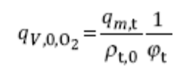 (C.1)
Trong đó
q_{v,0,}0₂ lưu lượng dòng khí ống khói tại hàm lượng O₂ và hàm lượng ẩm của mẫu trong điều kiện tiêu chuẩn, tính bằng m³/s;
q_{m,t} là lưu lượng dòng khối lượng, tính bằng kg/s;
ρ_{t,0} là tỉ trọng chất đánh dấu trong điều kiện tiêu chuẩn, tính bằng kg/m³;
ρ_{t,0} Tỉ lệ thể tích chất đánh dấu tại hàm lượng O₂ và hàm lượng ẩm của mẫu.
C.2 Độ không đảm bảo của kết quả hiệu chuẩn
C.2.1 Khái quát
Độ không đảm bảo của lưu lượng dòng khí ống khói lấy ra là độ không đảm bảo kết hợp đơn giản của lưu lượng dòng khối lượng bơm vào, q_{m,t}, và tỉ lệ thể tích khí đánh dấu, ϕ_{t}. Độ không đảm bảo của thể tích chất đánh dấu phải bao gồm cả độ không đảm bảo liên quan đến khối lượng trộn của chất đánh dấu với khí ống khói.
C.2.2 Độ không đảm bảo của phép đo nồng độ
Đặc tính tính năng được xem xét trong phân tích độ không đảm bảo tùy thuộc vào kỹ thuật áp dụng đối với phép đo nồng độ khí đánh dấu.
Những đóng góp thông thường là: độ không đảm bảo của khí hiệu chuẩn, u_{cal}, và tác động nhiệt độ không khí xung quanh, u_{temp}, cả hai độ không đảm bảo này được ấn định phân bố xác suất hình chữ nhật để đưa ra độ không đảm bảo tiêu chuẩn tuyệt đối như sau:
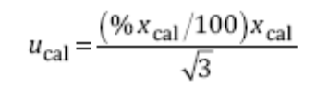
trong đó  là giá trị hiệu chuẩn.
Đối với khoảng nhiệt độ, T_{min} đến T_{max} và nhiệt độ hiệu chuẩn cơ bản T_{cal}, tính bằng K:
Đặc tính tính năng khác có thể bao gồm trong phân tích này, ví dụ tính tuyến tính và cản trở chéo, nếu chúng là có ý nghĩa. Sai số tuyến tính có thể được giảm thiểu bằng cách chọn đường hiệu chuẩn gần với giá trị nồng độ chất đánh dấu dự kiến.
C.2.3 Độ không đảm bảo của hỗn hợp khí đánh dấu
Độ không đảm bảo tiêu chuẩn do hỗn hợp không hoàn toàn khí đánh dấu được tính từ khảo sát nồng độ chất đánh dấu được tiến hành khi bơm chất đánh dấu có lưu lượng dòng không đổi theo EN 15259 .
Độ không đảm bảo tiêu chuẩn tương ứng, u_{mix} là hệ số của biến động các giá trị lưới đo;
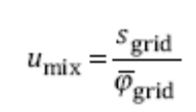
Có thể thu được đánh giá chính xác hơn bằng hiệu chỉnh đối với những biến động gián đoạn trong quá trình (được xác định từ phép đo tham chiếu cố định được yêu cầu bởi EN 15259). Có thể tính sự biến động gián đoạn bằng phép đo nồng độ từng lưới điểm chuẩn bậc một sử dụng hệ số chuẩn hóa f_{n}:
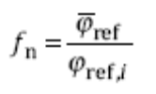
Trong đó
ϕ_{ref,i} là tỉ lệ thể tích tham chiếu (vị trí cố định) tương ứng với khoảng thời gian lấy mẫu tại từng điểm lưới;
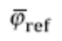là tỉ lệ thể tích tham chiếu trung bình từ tất cả các khoảng thời gian lấy mẫu.
Có thể dùng thiết bị đo vận tốc làm chuẩn tham chiếu nếu máy phân tích khí đánh dấu thứ hai không có sẵn. Trong trường hợp này, vì tỉ lệ thể tích chất đánh dấu tỉ lệ với dòng, hệ số chuẩn hóa được chuyển đổi:
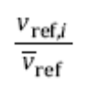
Tiếp sau chuẩn hóa, độ không đảm bảo tương ứng được tính như trước khi sử dụng phần thể tích chuẩn hóa:
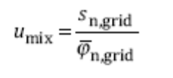
Độ không đảm bảo tiêu chuẩn do hỗn hợp sau đó được kết hợp với độ không đảm bảo tiêu chuẩn khác đối với phép đo phần thể tích để đưa ra độ không đảm bảo chuẩn toàn phần của phép đo phần thể tích.
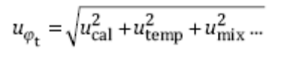
C.2.4 Độ không đảm bảo của tỉ lệ bơm chất đánh dấu
Đặc tính tính năng được xem xét trong phân tích độ không đảm tùy thuộc vào kỹ thuật áp dụng đối với phép đo dòng có chất hiệu chuẩn liên kết chuẩn. Sự đóng góp thông thường được xem xét dưới đây.
Những đóng góp độ không đảm bảo từ hiệu chuẩn của thiết bị được dựa trên sai số trung bình được tuyên bố trong chứng nhận hiệu chuẩn, được ấn định phân bố xác suất hình chữ nhật trong ví dụ này:
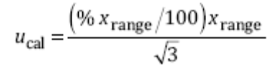
Trong đó x_{range} là khoảng.
Sự đóng góp độ không đảm bảo do biến động nhiệt độ của khí đánh dấu đi qua máy đo dòng khối lượng cũng được ấn định phân bố xác suất theo hình chữ nhật.
Trong đó T_{max} và T_{min} là nhiệt độ khí tối đa và tối thiểu và T_{cal} là nhiệt độ hiệu chuẩn.
Độ không đảm bảo của bộ cảm biến kết hợp và bộ chuyển đổi bao gồm độ không đảm bảo tương ứng với tính tuyến tính và tính lặp lại.
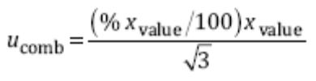
trong đó x_{value} là giá trị
Độ không đảm bảo lưu lượng dòng khối lượng kết hợp u_{qm,t} là tổng của độ không đảm bảo chuẩn bình phương.
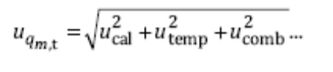
C.2.5 Độ không đảm bảo của lưu lượng dòng khí ống khói
Độ không đảm bảo tiêu chuẩn của phép đo lưu lượng dòng thể tích khí ống khói được dựa trên kết hợp độ không đảm bảo của tỉ lệ thể tích chất đánh dấu được đo u_{ᵠt}, và lưu lượng dòng khối lượng u_{qm,t} . Nói chung, hệ số nhạy c_{sens} được áp dụng cho từng độ không đảm bảo và hệ số này có thể thu được từ trích dẫn từng phần tương ứng với thông số trong các điều kiện xem xét, ví dụ
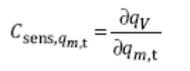
Độ không đảm bảo chuẩn toàn phần bằng tổng của bình phương của từng đóng góp độ không đảm bảo nhân với hệ số nhạy của chúng.
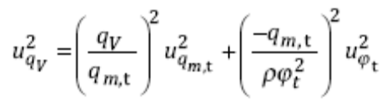
trong trường hợp này, vì dòng khí ống khói tỉ lệ đơn giản với từng thông số, nên có thể chấp nhận để kết hợp độ không đảm bảo tiêu chuẩn tương ứng một cách trực tiếp:
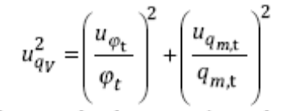
Độ không đảm bảo tiêu chuẩn thu được theo cách này sau đó được nhân với hệ số phủ k = 2 để cho độ không đảm bảo mở rộng tại mức tin cậy 95 %.

Phụ lục D
(quy định)
Phương pháp thời gian di chuyển khí đánh dấu xác định vận tốc trung bình
D.1 Tiêu chuẩn hiện có
Thậm chí thiết bị đo đã quá lỗi thời, BS 5857-1.4:1980^{[18]} và BS 5857-2.4:1980^{[19]} đưa ra cái nhìn về kiến thức cơ bản về vật lý của phương pháp. ASME MFC-13M-2006^{[12]} chỉ đưa ra mô tả định tính ngắn gọn về cách sử dụng phương pháp thời gian di chuyển.
D.2 Phương pháp thời gian di chuyển
D.2.1 Nguyên tắc của phương pháp
Một lượng rất nhỏ vật liệu đánh dấu được bơm tức thời vào dòng khí ống khói. Sau khi chất đánh dấu thêm vào được trộn qua mặt cắt ngang của dòng, thời gian vận chuyển giữa các điểm đo đặt tại mặt phẳng thẳng đứng phù hợp của ống dẫn được đo. Lưu lượng dòng thể tích được tính bằng cách chia thể tích ống dẫn giữa các điểm đo với thời gian vận chuyển được nêu tại D.2.3. Nguyên tắc Phép đo được trình bày trong sơ đồ ở Hình D.1.
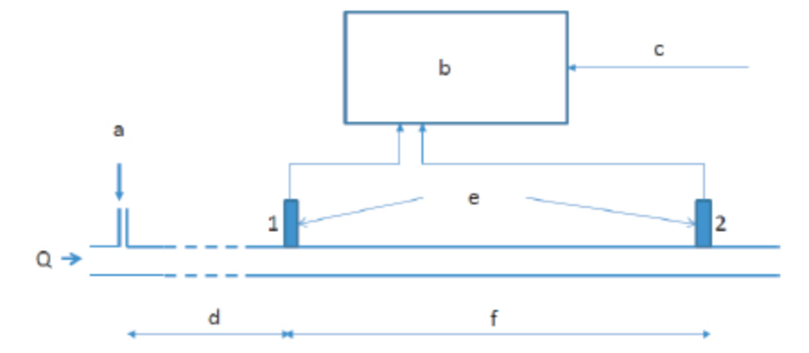
Chú dẫn
a. Đầu vào đánh dấu xung | c. Tín hiệu AMS | e. Các điểm đo
b. Bộ xử lý dữ liệu | d. Khoảng trộn lẫn | f. Khoảng đo
Hình D.1 - Nguyên tắc của kỹ thuật đo dòng với thời gian vận chuyểnchất đánh dấu
D.2.2 Lựa chọn chất đánh dấu
Chất đánh dấu phải theo dòng khí ống khói trong ống dẫn. Nó có thể là khí hoặc các hạt đủ nhỏ. Nó có thể có hoạt độ phóng xạ hoặc không phản ứng. Chất đánh dấu có hoạt độ phóng xạ có ưu điểm là có thể phát hiện thông qua thành ống khói. Nhược điểm là gặp khó khăn hoặc chậm chễ trong việc xin giấy phép từ cơ quan có thẩm quyền về an toàn bức xạ quốc gia để sử dụng , thậm chí khi chất đánh dấu phóng xạ có thời gian bán rã rất ngắn được dùng.
Chất đánh dấu không hoạt tính phù hợp không cần có giấy phép về an toàn, nhưng có khó khăn về các điểm kỹ thuật để thực hiện. Chất đánh dấu không hoạt tính là chất mà không đổi thời gian trong việc phát hiện chúng ở chế độ vài mili giây hoặc ít hơn. Yêu cầu này xuất phát từ thực tế về thời gian vận chuyển được đo chính xác trong khoảng từ hai giây đến một vài phần của giây. Trong trường hợp khí ống khói của ống dẫn, đơn giản hơn để tạo kết nối qua detector có thể đẩy vào tiếp xúc dòng. Việc này đảm bảo cho việc sử dụng chất đánh dấu không phản ứng, có thể phát hiện ngay bằng siêu âm hoặc bằng phương pháp quang học.
D.2.3 Quy trình hiệu chuẩn AMS dòng
Giá trị dòng tham chiếu thu được bằng phương pháp thời gian vận chuyển được so sánh với tín hiệu dòng AMS mô phỏng. Để thu được kết quả hiệu chuẩn lên một mức dòng, một vài phép đo lặp lại (thường 7 đến 15) được tiến hành. Số lượng mức của dòng nên từ 2 đến 3 để thu được kết quả hiệu chuẩn đại diện và tốt.
D.2.4 Tính giá trị tham chiếu
Vận tốc khí ống khói trung bình được tính từ:
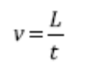 (D.1)
Trong đó
v là vận tốc trung bình, tính bằng m/s;
L là chiều dài hệ thống đo, nghĩa là chiều dài ống khói giữa hai mức đo, tính bằng m;
t là thời gian vận chuyển của chất đánh dấu giữa hai điểm đo cố định, tính bằng s.
Lưu lượng dòng thể tích, q_{v} tính bằng m³/s được tính từ
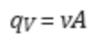(D.2)
Trong đó A là diện tích mặt cắt ngang của ống dẫn, tính bằng m².
A.2.5 Quy định đối với địa điểm đo
D.2.5.1 Diện tích ống dẫn
Diện tích mặt cắt ngang của ống dẫn phải không đổi giữa hai điểm đo.
D.2.5.2 Chiều dài của phần đo
Ống dẫn giữa hai điểm đo phải thẳng hàng để cho phép xác định chính xác thể tích. Đối với phép đo thời gian vận chuyển với độ chính xác cao nhất, chiều dài ống dẫn giữa điểm phát hiện phải ≥ 10 d_{d}, trong đó d_{d} là đường kính ống dẫn.
D.2.6 Điều kiện dòng
Dòng phải không rối. Điều kiện này luôn được đáp ứng trong ống dẫn khí ống khói bằng định nghĩa.
D.3 Các yêu cầu tối thiểu
D.3.1 Chất đánh dấu
Chất đánh dấu phải có thể trộn hoàn toàn qua mặt cắt ngang của dòng khí ống khói, sau đó có vận tốc trung bình bằng với khí ống khói. Không có sự hấp phụ đáng kể của chất đánh dấu lên thành ống được chấp nhận.
D.3.2 Trộn
Chất đánh dấu phải được trộn qua mặt cắt ngang dòng khi chúng đến phần đo. Mức độ trộn được yêu cầu tùy thuộc vào đặc tính của phép đo nồng độ chất đánh dấu được dùng. Nếu phép đo thu được giá trị trung bình tốt trên phần cắt ngang dòng, sự trộn với quy mô thô là đủ. Phép đo nồng độ ở điểm của phần cắt ngang là trường hợp đối xứng và yêu cầu trộn kỹ hơn nữa chất đánh dấu qua mặt cắt ngang. Sự trộn không hoàn toàn thường chỉ ra sự tăng lên đáng kể về độ biến động giữa các lần lặp lại phép đo.
D.3.3 Phần đo
Phần đo nơi mà thời gian vận chuyển chất đánh dấu được đo phải là phần ống dẫn thẳng với phần cắt ngang không đổi với tổng chiều dài đủ lớn. Tổng chiều dài tối thiểu tùy thuộc vào chiều dài của chất đánh dấu xung trên phần đo, vận tốc dòng khí ống khói, đường kính ống dẫn, mức độ của độ không đảm bảo phép đo kỳ vọng,... Đối với độ chính xác lớn nhất, phần đo phải ≥10 d_{d}. Trong thực tế, Điều này là không có giới hạn bởi vì ống khói cao cung cấp phần đo lý tưởng cho phép đo thời gian vận chuyển.
Có thể xác định thể tích của phần đo chất đánh dấu dễ dàng và chính xác bằng cách sử dụng phép đo laze đối với cả đường kính trong và chiều dài của phần đo.
D.3.4 Phép đo nồng độ chất đánh dấu
Nồng độ của xung chất đánh dấu được đo tại hai vị trí. Phương pháp của phép đo nồng độ phải cho thấy là tuyến tính.
Phép đo nồng độ phải không bị xáo trộn vởi biến động nhanh chóng có thể có trong đặc tính khí ống khói hoặc môi trường đo.
D.4 Các yêu cầu tính năng
D.4.1 Bơm
Chất đánh dấu được bơm vào khí ống khói phải ngắn để nó không chi phối chiều dài xung lên phần đo. Thời gian bơm từ 0,5 đến 1 giây là đủ ngắn.
D.4.2 Đo xung chất đánh dấu
Thời gian vận chuyển được đo thường từ 0,5 giây đến vài giây. Thời gian không đổi của phép đo nồng độ chất đánh dấu và khoảng thời gian thu thập số liệu phải bằng một phần vài mili giây để cho phép xây dựng lại chính xác xung chất đánh dấu. Phép đo nồng độ cho giá trị trung bình trên phần cắt ngang ống dẫn được ưa dùng hơn bởi vì nó có dung sai hơn hỗn hợp không hoàn toàn và xáo trộn mặt cắt dòng, khi so với phép đo điểm.
D.4.3 Tính thời gian vận chuyển
Thời gian vận chuyển được tính theo chênh lệch thời gian của xung nồng độ đo được khi bắt đầu và kết thúc phần đo. Chênh lệch thời gian được tính bằng trung bình xung chia xung thành hai phần có diện tích bằng nhau, xem Hình D.2.
Cách tính chính xác một cách lý học chênh lệch thời gian là bằng cách sử dụng các điểm tỉ trọng của xung. Tuy nhiên trung bình xung được khuyến nghị bởi vì chúng ít nhạy với hiệu chính trừ nền. Trong trường hợp đo thông thường, nghĩa là phần đo thẳng và ống dẫn có phần cắt ngang không đổi, chênh lệch giữa vận tốc của xung các điểm tỉ trọng và trung bình cho thấy là không đáng kể.
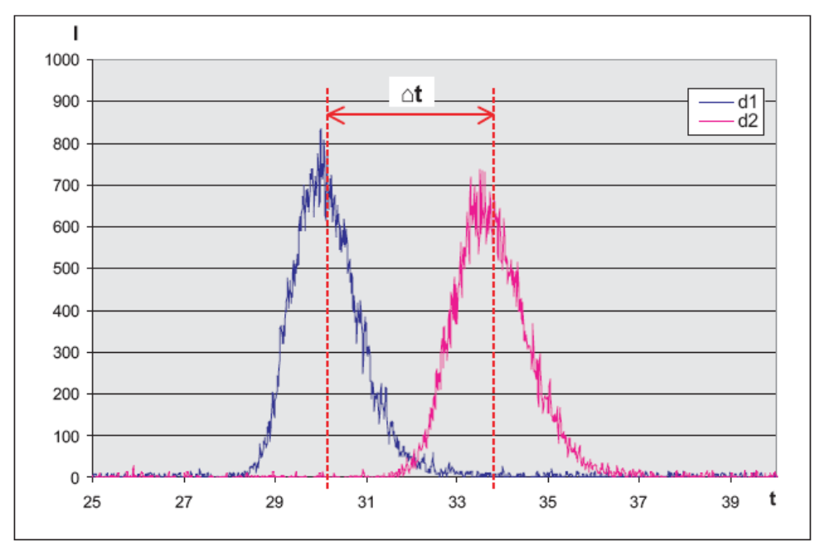
Chú dẫn
l | xung/s | đo cường độ bức xạ
t | s | thời gian
Δt | s | thời gian vận chuyển
d1, d2 |  | máy dò bức xạ
Hình D.2 – Xác định thời gian vận chuyển

D.4.4 Tính giá trị tham chiếu dòng
Giá trị tham chiếu vận tốc thu được bằng cách chia L, chiều dài của phần đo cho thời gian vận chuyển, t. Giá trị tham chiếu đối với lưu lượng dòng thu được bằng cách nhân giá trị tham chiếu vận tốc với phần cắt ngang trong ống dẫn.
L được đo bằng cách sử dụng dải đo đã hiệu chuẩn hoặc bằng máy đo khoảng cách lase đã hiệu chuẩn. Phần cắt ngang bên trong thường được xác định bằng cách đo đường kính trong của ống khói tròn. Đường kính thu được với độ tin cậy nhất bằng cách đo chúng theo hai hướng vuông góc sử dụng máy đo khoảng cách lase.
D.5 Độ không đảm bảo của kết quả hiệu chuẩn
D.5.1 Nguyên tắc tính
Độ không đảm bảo được tính tại mức tin cậy 95 % như được nêu trong hướng dẫn. Phương pháp tính độ không đảm bảo theo EA-4/02 [21].
Độ không đảm bảo của kết quả hiệu chuẩn được chia thành hai phần:
- Độ không đảm bảo của lưu lượng dòng tham chiếu có nguồn gốc từ xác định thể tích của phần đo và thời gian đo của thiết bị.
- Độ không đảm bảo của so sánh lưu lượng dòng tham chiếu và chỉ thị của AMS được hiệu chuẩn, bao gồm cả độ không đảm bảo ngẫu nhiên.
D.5.2 Độ không đảm bảo của xác định thể tích và thời gian đo
Trong phép đo phát thải khí ống khói, thể tích của phần đo thường được xác định bằng cách đo L, chiều dài của phần đo và D, đường kính trong của ống dẫn. trong trường hợp này, công thức đối với lưu lượng dòng thể tích tham chiếu bằng:
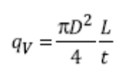 (D.3)
Các công thức từng phần tương ứng với các đại lượng đầu vào khác nhau là:
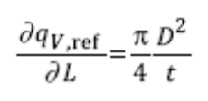 (D.4)
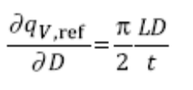 (D.5)
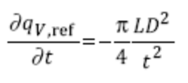 (D.6)
Độ không đảm bảo tiêu chuẩn u_{qv,ref} của lưu lượng dòng thể tích tham chiếu thu được bằng cách tổng bình phương của độ không đảm bảo tiêu chuẩn u(x_{i}) của đại lượng đầu vào khác nhau x_{i} nhân với hệ số độ nhạy tương ứng c_{i}.
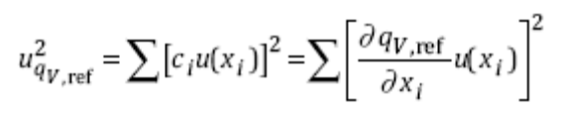 (D.7)
Độ không đảm bảo chuẩn của các đại lượng đầu vào thu được tính theo a) và b)
- Đối với đại lượng thu được theo trung bình của các quan sát độc lập với độ phân giải đủ lớn, độ không đảm bảo chuẩn thu được bằng cách nhân độ lệch chuẩn thực nghiệm với căn bậc hai của số lần quan sát (EA-4/02:1999,^{[21]} loại A).
- Đối với thiết bị đo đã hiệu chuẩn, độ không đảm bảo chuẩn thu được từ chứng nhận hiệu chuẩn bằng cách chia độ không đảm bảo thể hiện với hệ số phủ k, bằng 2 (EA-4/02:1999,^{[21]} loại B).
Trong trường hợp đo thời gian vận chuyển, độ không đảm bảo chuẩn thu được như sau:
- u_{(L)}. Băng đo đã hiệu chuẩn hoặc thiết bị đo khoảng cách lase được sử dụng cho phép đo L. Độ không đảm bảo do các trường hợp hiện trường là lớn hơn đáng kể so với độ không đảm bảo nhỏ được quy định bởi nhà sản xuất thiết bị và có thể đạt được trong các điều kiện trong phòng thử nghiệm.
- u_{(D)}. Trong các điều kiện ống khói, cách ưa thích để xác định D là sử dụng thiết bị đo khoảng cách lase. Nếu có thể, phép đo phải được tiến hành ở đường kính vuông góc với nhau để phát hiện độ ovan của ống khói.
- u_{(t)}. Đo thời gian bằng thiết bị hiệu chuẩn chính nó là một cách dễ dàng và hiệu chuẩn chính xác và do vậy độ không đảm bảo dựa trên phần cứng có thể bỏ qua (< 0,01 %). Độ không đảm bảo thời gian vận chuyển tính được là chủ yếu ngẫu nhiên về bản chất. Do vậy, Nó bao gồm cả tổng độ không đảm bảo thống kê của hiệu chuẩn và được nêu dưới đây tương ứng với độ không đảm bảo của so sánh lưu lượng dòng tham chiếu và chỉ thị AMS.
D.6 ví dụ số học tính độ không đảm bảo trong hiệu chuẩn dòng khí ống khói
D.6.1 Độ không đảm bảo của q_{V,ref}
Chiều dài L (trong ví dụ này 62,577 m):
- Quy định kỹ thuật đối với băng đo, loại 2: U = ±(1+0,2L[m]) mm = >±13,2 mm
- Sức căng băng đo khác. Lực 50 N: U = ±20N x (5µm/N)L[m] = >±6,3 mm
- Sức căng do nhiệt độ: U = ±10ºC x (12 µm/ºC) L [m] = >±7,53 mm
- Chuyển giá trị đọc của băng đến vị trí của detector; u = ±100 mm
Tất cả các thành phần độ không đảm bảo này gắn với L được cho bằng giới hạn trên và giới hạn dưới và phân bố xác suất giữa các giới hạn được giả thiết là vuông góc. (EA-4/02:1999,^{[21]} 3.3.2, loại B, trường hợp c). Độ không đảm bảo chuẩn của từng thành phần ước tính đầu vào này thu được bằng cách chia giá trị giới hạn cho √3.Căn bậc hai của tổng bình phương của các giá trị không tương quan này cho độ không đảm bảo chuẩn đối với L, u_{L} = 58,5 mm (chuyển số đọc băng là cao hơn).
Đường kính trong D (= 3580 mm).
- Quy định kỹ thuật đối với máy đo đường kính lase (đường kính đến 30 m), u = ± 3 mm.
- Dụng cụ đo điểm 0 đặt chuyển tới thành bên trong ống khói; u = ± 2 mm.
- Thành phần độ không đảm bảo 1) và 2) gắn với D được cho bằng giới hạn trên và giới hạn dưới với phân bố xác suất thẳng góc (loại B, trường hợp c) – Độ không đảm bảo chuẩn của từng thành phần ước lượng đầu vào này thu được bằng cách chia giá trị giới hạn cho 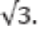
- Tiêu điểm của các điểm đo lên thành đối diện đã được đánh giá theo phương pháp EA-4/02:1999,^{[21]} loại A. Phép thử toàn diện đã cho đối với phương pháp đo này, phương sai thực nghiệm 20 mm² và phân bố chuẩn. Trong hiệu chuẩn này, phép đo D dựa trên số giới hạn, năm lần lặp lại. Phương sai thực nghiệm 20 mm² dựa trên phép thử toàn diện được dùng ở đây do ước tính cực của phương sai. Điều này đưa ra độ không đảm bảo chuẩn thành phần 3), 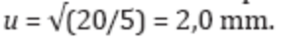
Không có độ ovan của ống khói được phát hiện trong trường hợp này.
Căn bậc hai của tổng bình phương của các thành phần không tương quan 1) đến 3) cho độ không đảm bảo chuẩn đối với D, u_{D} = 2,9 mm.
Thời gian vận chuyển t (trung bình 3,645 s).
- Detector và bộ khuếch đại tín hiệu có độ lệch thời gian đáp ứng nhỏ. Độ không đảm bảo liên quan (mở rộng) với chúng là u = 1 ms, (phân bố chuẩn, k = 2).
- Thiết bị lưu giữ số liệu có độ không đảm bảo đo thời gian (mở rộng) u = 100 µs hoặc 0,01 % của chiều dài của khoảng thời gian (phân bố chuẩn, k=2).
Độ không đảm bảo gắn với phép đo thời gian vận chuyển đại diện EA-4/02:1999^{[2]} 3.2, loại đánh giá A. Độ không đảm bảo chuẩn của từng thành phần ước tính đầu vào này thu được bằng cách chia giá trị đã cho u cho hệ số phủ, k = 2. Căn bậc hai của tổng bình phương của các giá trị không tương quan này cho độ không đảm bảo chuẩn đối với t, u_{t}= 0,53 ms.
Tương quan của các đại lượng đầu vào gắn với q_{v,ref}: không có đại lượng đầu vào cho định nghĩa q_{v,ref} được xem xét để hiệu chính với bất kỳ mức độ đáng kể nào.
Độ không đảm bảo kết hợp gắn với q_{v,ref}: hiệu ứng của từng thành phần u_{L} và u_{t} lên q_{v,ref} được tính bằng cách nhân từng u_{i} với hệ số độ nhạy tương ứng ci. Căn bậc hai của tổng bình phương của các hiệu ứng này cho độ không đảm bảo chuẩn đối với q_{v,ref}, u_{qv ref}= 0,32 m³/s.
D.6.2 Độ không đảm bảo tổng
Xem Bảng D.1.
Độ không đảm bảo mở rộng được báo cáo của phép đo được trình bày như độ không đảm bảo chuẩn của phép đo nhân với hệ số phủ k = 2,37, đối với phân bố t có v_{eff}=8 bậc tự do tương ứng với xác suất phủ xấp xỉ 95 %. Độ không đảm bảo chuẩn của phép đo đã được xác định theo EA-4/02.^{[21]}.
Bảng D.1 – Độ không đảm bảo
Đại lượng | Ước tính | Đơn vị | Độ không đảm bảo chuẩn | Đơn vị | Phân bố xác suất | Hệ số độ nhạy | Đơn vị | Độ không đảm bảo | Đơn vị
X_{i} | x_{i} |  | u(x_{i}) |  |  | c_{i} |  | u_{i}(y)
Định nghĩa q_{V,ref}
L | 62,557 | m | 58,5 | mm | hình chữ nhật | 2,762 | m²/s | 0,161 | m³/s
- Đo băng dựa trên độ không đảm bảo |  |  | 7,6 |  | hình chữ nhật
- Đo độ căng của băng do lực kéo |  |  | 3,6 |  | hình chữ nhật
- Đo độ căng của băng do nhiệt độ |  |  | 4,3 |  | hình chữ nhật
- đo vận chuyển băng → detector |  |  | 57,7 |  | hình chữ nhật
D | 3580 | mm | 2,9 | mm | hình chữ nhật+ chuẩn | 96,521 | m²/s | 0,279 | m³/s
- Độ không đảm bảo cơ bản máy lase |  |  | 1,7 |  | hình chữ nhật
- Đặt điểm 0 |  |  | 1,2 |  | hình chữ nhật
- Phép đo điểm tập trung |  |  | 2,0 |  | Chuẩn
t | 3,645 | s | 0,53 | m/s | Chuẩn | -47,404 | m³/s | -0,025 | m³/s
- Độ không đảm bảo detector |  |  | 0,50 |  | Chuẩn
- Độ không đảm bảo lưu giữ số liệu |  |  | 0,18 |  | Chuẩn
Kết hợp
u_{qV,ref} |  |  |  |  |  |  |  | 0,323 | m³/s
Phụ lục E
(quy định)
Tính lưu lượng dòng thể tích khí từ mức tiêu thụ năng lượng
E.1 Nguyên tắc
Phụ lục này mô tả quy trình tính lưu lượng thể tích khí ống khói. Phương pháp tổng quát này là nhân mức tiêu thụ năng lượng với hệ số nhiên liệu để thu được giá trị tỷ lượng lưu lượng khí ống khói khô tại các điều kiện tham chiếu chuẩn (0% O₂, 273,15 K và 101,325 kPa). Có thể xác định sự tiêu thụ năng lượng trực tiếp, nằng phép đo lưu lượng nhiên liệu và năng lượng riêng, hoặc gián tiếp từ đầu ra của nhà máy và hiệu suất nhiệt.
Đối với báo cáo phát thải khối lượng, lưu lượng tỷ lượng khô được hiệu chính hàm lượng oxy tham chiếu, cho nhân tiếp sau với nồng độ phát thải được báo cáo tại các điều kiện tham chiếu như nhau.
Đối với mô hình phân tán, và một số mục đích khác, lưu lượng dòng tỷ lượng khô được tính lại với điều kiện ống khói đang thịnh hành hoặc dự đoán về hàm lượng oxy,hàm lượng ẩm, nhiệt độ và áp suất.
Yêu cầu đầu vào, các bước tính toán và đầu ra được trình bày tại Hình E.1 và được quy định trong phần sau của Phụ lục này.
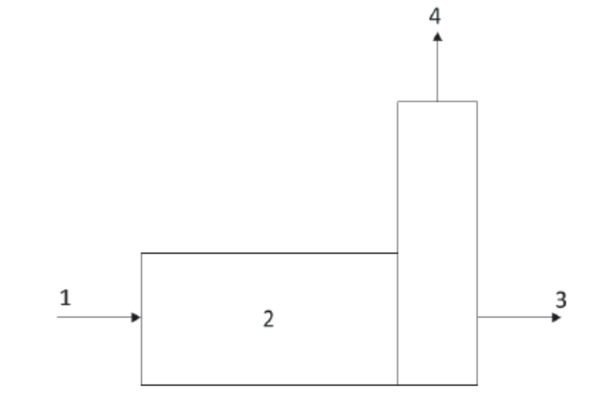
Hình E.1 – Nguyên tắc tính lưu lượng khí ống khói từ tiêu thụ năng lượng
1
2
3
4
E.2 Hệ số nhiên liệu
E.2.1 Hệ số cố định đối với nhiên liệu hóa thạch thương mại
Thể tích của khí ống khói phát sinh do quá trình đốt một lượng nhiên liệu đã biết được yêu cầu. Dựa trên nhiệt lượng đầu vào, hệ số nhiên liệu không thay đổi đáng kể đối với loại nhiên liệu đưa ra và giá trị cố định thường là đủ. Thể tích của khí ống khói khô, tỷ lượng trên MJ của năng lượng cung cấp thực tế, S, được đưa ra trong Bảng E.1 cho một số khoảng nhiên liệu. Ước lượng độ không đảm bảo của hằng số nhiên liệu cũng được nêu trong bảng dựa trên một so sánh các giá trị tương quan với cách tiếp cận cân bằng khối lượng chính xác đối với nhiều loại mẫu. Hệ số nhiên liệu đã được lấy theo EN 12952-15^{[7]}.
Hệ số nhiên liệu khí tự nhiên là phù hợp cho nhóm khí tự nhiên H (EN 437:2003)^{[6]} nếu đây là khí tự nhiên như được định nghĩa theo Directive 2010/75/EU^{[25]} trong đó hàm lượng metan lớn hơn 80 %.
Bảng E.1 – Hệ số nhiên liệu hóa thạch
Hệ số nhiên liệu  S | Loại nhiên liệu
Hệ số nhiên liệu  S | Khí tự nhiên | Dầu khí | Dầu nhiên liệu | Than đá
m³/MJ tại O₂ 0%, khô, 273,15 K, 101,325 kPa | 0,240 | 0,244 | 0,248 | 0,256
U_{ref,95%}, % | ±0,7 | ±1,0 | ±1,0 | ±2,0

CHÚ THÍCH Độ không đảm bảo tương đối, U_{rel}, được ghi ở mức tin cậy 95 % giả thiết phân bố số liệu chuẩn và hệ số phủ bằng 1,96 ngoại trừ có quy định khác.
Hệ số của dầu khí là phù hợp với dầu khí, diesel, chất chưng cất nhẹ và kerosen. Hệ số dầu nhiên liệu là phù hợp với các sản phẩm dầu mỏ có bán sẵn từ dầu nhiên liệu nhẹ đến dầu nhiên liệu nặng.
Hệ số than cứng là phù hợp với than đá thương mại và nhiên liệu sinh khối tinh khiết có hàm lượng ẩm nhỏ hơn 25 % khối lượng.
Độ không đảm bảo nhỏ hơn có thể đạt được đối với nhiên liệu này bằng cách áp dụng hiệu chính đối với năng lượng riêng thực tế (NSE) hoặc bằng cách thu hệ số nhiên liệu từ thành phần nhiên liệu như được nêu dưới đây.
Hệ số nhiên liệu đối với sinh khối ướt được nêu tại Bảng E.2, lấy lại theo EN 12952-15[7]. Độ không đảm bảo liên quan đến biến động hàm lượng ẩm ± 10 %, ví dụ hàm lượng ẩm theo khối lượng bằng 30 % bao hàm một khoảng hàm lượng ẩm từ 20 % đến 40 %. Độ không đảm bảo làm tăng tính phi tuyến tính tại hàm lượng ẩm cao.
Bảng E.2 – Hệ số nhiên liệu sinh khối

Hàm lượng ẩm của nhiên liệu (% khối lượng) | 20 | 30 | 40 | 50 | 60
Hệ số nhiên liệu, S, m³/MJ tại O₂ 0%, khô | 0,260 | 0,267 | 0,276 | 0,290 | 0,314
Độ không đảm bảo,U_{ref,95%}, %  (±10% hàm lượng ẩm theo khối lượng) | 2,8 | 3,6 | 5,0 | 7,7 | 13,9

E.2.2 Hệ số hiệu chính với năng lượng riêng/cụ thể
Rất nhiều nhiên liệu được xem xét, và độ không đảm bảo thấp hơn có thể đạt được bằng cách áp dụng một số hiệu chính đối với NSE của nhiên liệu nhận được. “Đã nhận” chỉ ra giá trị nhiệt nhiên liệu được báo cáo dựa trên tất cả độ ẩm và khoáng tạo thành tro có mặt.
Hiệu chính NSE được lấy từ EN 12952-15:2003, ^{[7]} Phụ lục A:
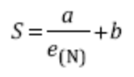 (E.1)
Trong đó
e_{(N)} là NSE của nhiên liệu đã nhận, tính bằng MJ/kg;
a,b là hệ số hiệu chính, xem bảng E.3.
Bảng E.3 – Hệ số hiệu chính NSE
Thông số | Loại nhiên liệu
Thông số | Khí | Lỏng | Rắn
a | 0,64972 | 1,76435 | -0,06018w_{f}
b | 0,22553 | 0,20060 | 0,25437 (1+2,442 5_{wH2O}/e_{(N)})
Đối với nhiên liệu khí, thuận tiện hơn để áp dụng NSE đo thể tích (MJ/m³ tại 0 ºC) theo công thức (E.1) trong đó a = 0,2 và b = 0,234. Cách tiếp cận này không phù hợp đối với khí nhiên liệu năng lượng riêng thấp với hệ số nhiên liệu phải được xác định từ thành phần khí theo EN 12952-15^{,[7]} Phần 8.
Đối với nhiên liệu lỏng, cách tiếp cận này chỉ phù hợp với hệ số nhiên liệu cho phần dầu mỏ nhẹ. Nhiên liệu lỏng khác phải được đánh giá sử dụng thành phần đo được và giá trị nhiệt lượng được nêu tại E.2.3.
Đối với nhiên liệu rắn, phần khối lượng của lượng tro, w_{ash} và hàm lượng ẩm, w_{H2O} trong nhiên liệu như đã nhận cần được xem xét sử dụng phần khối lượng nhiên liệu không tro, khô, w_{f} trong đó:
w_{f} = 1 – w_{ash} – w_{H2O} (E.2)
Nếu NSE của dòng nhiên liệu là biến động, độ không đảm bảo gắn với độ biến động của nhiên liệu cần phải được ước lượng từ nhiều mẫu nhiên liệu. Phương pháp này không phù hợp với nhiên liệu có lượng tro lớn hơn 20 % khối lượng, trong đó việc đánh giá cần phải được dựa trên thành phần đo được và giá trị lượng nhiệt như quy định tại E.2.3.
E.2.3 Hệ số lấy từ thành phần nhiên liệu
Đối với nhiên liệu rắn và lỏng, EN 12952-15:2003,^{[7]} 8.3.4.2 cũng xác định một phương pháp xác định hệ số nhiên liệu riêng khối lượng, q_{v,0d}, tính bằng m³/kg, từ thành phần nhiên liệu đã nhận dựa trên phân tích hoàn toàn:
(E.3)
Trong đó w là phần khối lượng của một thành phần nhiên liệu trong nhiên liệu cung cấp (như đã nhận) và C, H, S, O và N là các nguyên tố cacbon, hydro, sunphua, oxy, và nitơ.
Giá trị này sau đó được chia cho e_{(N)} để thu được hệ số nhiên liệu năng lượng riêng S:
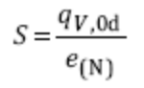 (E.4)
Đối với nhiên liệu rắn không đồng nhất, với nhiên liệu rất khó để thu được mẫu đại diện, nên kiểm tra năng lượng riêng đo được sử dụng một giá trị đã tính e_{(N)}, tính bằng MJ/kg, sử dụng công thức sau:
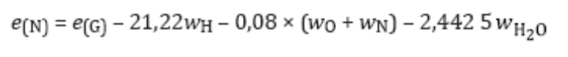 (E.5)
Công thức (E.5) từ ISO 1928^{[2]} và yêu cầu e_{(G)}, tổng năng lượng riêng, được đo hoặc tính như sau:
(E.6)
Công thức (E.6) từ Tài liệu tham khảo ^{[27]}. Chú ý rằng phương pháp để thu được thành phần nhiên liệu dựa trên “như đã nhận” được nêu trong ISO 1170^{[1]}.
Nếu thành phần của dòng nhiên liệu là biến đổi, độ không đảm bảo gắn với tính biến động nhiên liệu phải được ước tính từ mẫu nhiều nhiên liệu. Trong mọi trường hợp, mẫu có nhiều nhiên liệu phải được xem xét để giảm thiểu đóng góp độ không đảm bảo gắn với phân tích thành phần.
E.3 Tiêu thụ năng lượng
Đối với nhiên liệu khí và lỏng, tiêu thụ năng lượng Φ_{(N)F}, tính bằng MW có thể được xác định trực tiếp từ tiêu thụ nhiên liệu đo bằng đồng hồ, q_{m,F}, tính bằng kg/s, và NSE được đo hoặc cung cấp, e_{(N)} tính bằng MJ/kg.
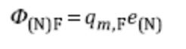 (E.7)
Đồng hồ đo đảm bảo chất lượng và xác định năng lượng riêng phải được ước lượng độ không đảm bảo mở rộng cho trường hợp xấu bằng ± 1,6 %, mặc dù giá trị thấp hơn có thể được dùng nếu được quy định.
Đối với nhiên liệu rắn có tiêu thụ thành phần nhiên liệu đo trực tiếp, ví dụ, sử dụng bộ nạp đo khối lượng đã hiệu chuẩn và thành phần nhiên liệu ổn định (năng lượng riêng), độ không đảm bảo tương tự có thể đạt được. Tuy nhiên, trong nhiều trường hợp, tiêu thụ nhiên liệu tức thời và năng lượng riêng không có sẵn, trong trường hợp này tiêu thụ năng lượng phải được lấy từ sự tạo ra năng lượng của nhà máy, P, tính bằng MW, và hiệu suất nhiệt năng, η:
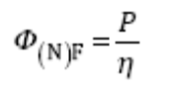 (E.8)
Độ không đảm bảo của hiệu suất nhiệt phải được quy định cho các mục đích đánh giá sự phù hợp. Ví dụ, nhà máy nhiệt điện, có hệ thống quản lý nhiên liệu và kiểm toán nhiệt được thiết lập, có độ không đảm bảo mở rộng của hiệu suất nhiệt tức thời khoảng ± 5 %. Độ không đảm bảo này có thể được giảm khoảng ± 3 % với hiệu chính trực tuyến về tính toán hiệu suất có tính đến sự thay đổi trong vận hành của nhà máy và điều kiện không khí xung quanh. Đối với nhà máy tạo nhiệt có hiệu suất nhiệt tiêu biểu khoảng 90 %, độ không đảm bảo dưới 1 %. Đối với nhà máy tạo hơi từ sinh khối có hiệu suất nhiệt hoàn toàn cao hơn và do vậy có thể đạt được độ không đảm bảo mở rộng nhiệt đầu vào thấp hơn từ 2 % đến 3 %, nếu phép đo nhiệt đầu ra có độ không đảm bảo thấp.
E.4 Tính toán lưu lượng dòng thể tích khí ống khói
Lưu lượng thể tích khí khô cân bằng tại 273,15 K và 101,325 kPa, q_{V,0d} tính bằng m³/s, được tính từ hệ số nhiên liệu, S, và đầu vào nhiệt Φ_{(N)F}:
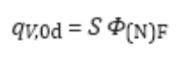 (E.9)
Đối với báo cáo phát thải khối lượng, lưu lượng thể tích khí ống khói này được hiệu chính theo hàm lượng oxy tham chiếu chuẩn theo yêu cầu:
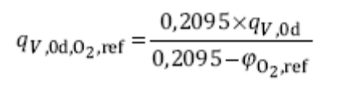 (E.10)
Trong đó ϕ_{O2,ref} là điều kiện tham chiếu oxy khí khô đối với nhà máy tính theo phần thể tích khô. Đối với nồi hơi, giá trị này thường bằng 0,03 đối với nhiên liệu khí và nhiên liệu lỏng và bằng 0,06 đối với nhiên liệu rắn và đối với tuabin khí, giá trị này thường bằng 0,15.
Hiệu chính bổ sung được yêu cầu khi tính lưu lượng dòng khí ống khói tại điều kiện không có hơi trong khí ống khói:
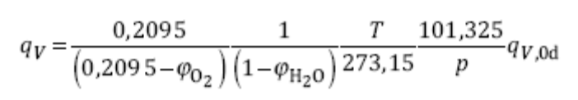 (E.11)
Trong đó
ϕ_{O2} là hàm lượng oxy của khí ống khói, tính theo phần thể tích khô;
ϕ_{H2O} là hàm lượng nước khí ống khói, phần thể tích ướt;
t là nhiệt độ khí ống khói, tính theo K;
P là áp suất khí ống khói, tính theo kPa.
E.5 Yêu cầu tính năng thực hiện
Mục tiêu tổng thể của yêu cầu tính năng đối với lưu lượng thể tích khí ống khói khô được đưa ra bằng loại nhiên liệu trong Bảng E.4 hoặc phương pháp xác định tính toán (E.4) từ hệ số nhiên liệu (E.2) và tiêu thụ năng lượng (E.3). Yêu cầu tính năng được nêu tính theo độ không đảm bảo mở rộng tại mức tin cậy 95 %.
Bảng E.4 – Yêu cầu tính năng thực hiện của phương pháp tiếp cận tính toán

Nhiên liệu | Tiêu chí
Khí | ≤2,0 % tốc độ dòng
Lỏng | ≤3,0 % tốc độ dòng
Rắn | ≤7,5 % tốc độ dòng
Các yêu cầu tính năng đối với đầu vào tính toán chính được nêu trong Bảng E.5.
Bảng E.5 – Yêu cầu tính năng thực hiện của các thông số đầu vào chính
Thông số | Tiêu chí | Phương pháp xác định
Năng lượng đầu vào – Từ tiêu thụ nhiên liệu
Lưu lượng dòng nhiên liệu | ≤ 1,5 % giá trị | Máy đo khối lượng hoặc thể tích với chứng nhận hiệu chuẩn đã liên kết chuẩn
Năng lượng riêng thực tế | ≤ 0,5 % giá trị | Xác định hoặc hiệu chuẩn thiết bị bằng một phòng thử nghiệm được công nhận, ví dụ theo TCVN ISO/IEC 17025
Năng lượng đầu vào – Từ sản xuất ra năng lượng
Điện năng | ≤ 0,5 % giá trị | Máy đo điện năng
Hiệu suất nhiệt thực tế | ≤ 5,0 % giá trị | Cân bằng nhiệt được kiểm định bằng phép thử tính năng thực hiện hoặc tiêu thụ nhiên liệu và sản xuất ra năng lượng hàng năm
Hệ số nhiên liệu
Khí | ≤ 1,0 % giá trị | Xác định từ tiêu thụ năng lượng, NSE hoặc hằng số nhiên liệu đã xác định
Lỏng | ≤ 1,5 % giá trị
Rắn | ≤ 7,5 % giá trị

E.6 Ví dụ tính độ không đảm bảo
E.6.1 Ví dụ 1 – Nhà máy điện đốt than
Lưu lượng dòng khí ống khói tại điều kiện tham chiếu có hàm lượng oxy chiếm 6 % thể tích, khô, 273,15 K và 101,325 kPa được yêu cầu tại điều kiện vận hành tải cơ bản để tính khối lượng thoát ra.
Hiệu chính oxy là
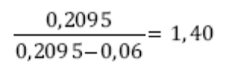
Hệ số nhiên liệu, S = 0,256, đối với than đá/cứng được nêu trong Bảng E.1 và đầu vào nhiệt lượng được xác định từ đầu ra nhà máy điện, P = 500 MW điện năng, hiệu suất nhiệt năng, η = 0,40 cho lưu lượng thể tích, tại điều kiện tham chiếu:
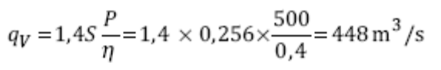
Do tương quan giữa thông số là tỉ lệ tuyến tính, đủ để kết hợp độ không đảm bảo chuẩn tương đối sử dụng cách tiếp cận căn bình phương đơn giản và hệ số phủ bằng 2,0.
Hệ số nhiên liệu, S, độ lệch chuẩn đối với than đá (Bảng E.1) : 1,0 %
Năng lượng đầu ra, P, độ không đảm bảo chuẩn: 0,25 %
Hiệu suất nhiệt năng, η, độ không đảm bảo chuẩn: 2,5 %.
Dòng khí ống khói kết hợp, qV, độ không đảm bảo mở rộng: 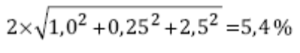
E.6.2 Ví dụ 2 – Nhà máy điện kết hợp nhiệt và đốt sinh khối
Lưu lượng thể tích khí ống khói tại điều kiện tham chiếu có thể tích oxy 8 %, khô, 273,15 K, 101,325 kPa được yêu cầu để tính tỉ lệ thoát khối lượng.
Hiệu chính oxy là
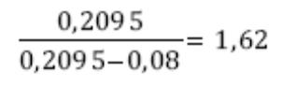
Nhiên liệu sinh khối có hàm lượng ẩm trung bình bằng 50 % theo khối lượng với biến động điển hình ± 10 %. Vì độ không đảm bảo gắn với độ biến động hàm lượng ẩm (Bảng E.2) cao hơn mong muốn, hàng giao nhận được lấy mẫu và phân tích hàm lượng ẩm được thực hiện trên từng hàng giao nhận cho độ không đảm bảo mở rộng 5 % (được báo cáo bởi phòng thử nghiệm). Lượng tro tạo ra thấp nhất quán (2 % khối lượng dựa trên điều kiện khô) và năng lượng riêng và phân tích hoàn toàn nhiên liệu khô là có thể biến động (nguồn sinh khối đồng nhất). Độ không đảm bảo tiêu chuẩn của hệ số nhiên liệu đối với từng phép đo có thể được ước tính như sau:
- nhân tổng năng lượng riêng (GSE), e_{(G)} của vật liệu không có tro khô (DAF) với (1– w_{ash} – w_{H2O}) để thu được tổng năng lượng riêng của mẫu nhiên liệu ướt. Đối với mẫu với 48 % hàm lượng ẩm và lượng tro tạo ra 2 %, với DAF GSE bằng 20 MJ/kg, GSE thực tế bằng 20(1- 0,02- 0,48) = 10 MJ/kg. Lặp lại đối với giá trị hàm lượng ẩm bằng ± 5 % của 45,6 % hàm lượng ẩm (10,48 MJ/kg) và 50,4 % hàm lượng ẩm (9,52 MJ/kg).
- Tính NSE từ tổng năng lượng riêng sử dụng Công thức (E.5)
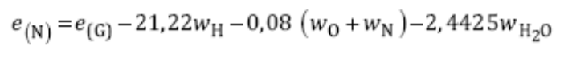
Tỉ lệ khối lượng nhiên liệu được sử dụng trong công thức được tính từ giá trị DAF sử dụng hàm lượng ẩm và lượng tro đo được, sử dụng cùng hệ số nhân như trước (1– w_{ash} – w_{H2O}). Phần H của nhiên liệu DAF bằng 0,06 và phần (O + N) bằng 0,421 đối với nhiên liệu này. Giá trị e(N) nằm trong khoảng từ 8,852 MJ/kg (45,6 % hàm lượng ẩm) đến 7,855 MJ/kg (hàm lượng ẩm 50,4 %) với giá trị 8,354 MJ/kg tại hàm lượng ẩm 48 %.
- Tính hệ số nhiên liệu đối với từng giá trị hàm lượng ẩm từ Công thức (E.1) sử dụng giá trị e(N) liên quan và thông số a và b đối với nhiên liệu rắn. Các thông số này cũng yêu cầu hàm lượng ẩm phù hợp và lượng tro được áp dụng. Hệ số nhiên liệu bằng 0,282 đến 0,2905 với hệ số nhiên liệu bằng 0,2864 m³/MJ tại hàm lượng ẩm 48 %. Độ không đảm bảo chuẩn tương đối được tính từ nửa khoảng theo cách thường dùng:
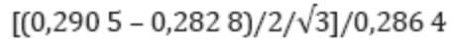
bằng 0,78 %. Độ không đảm bảo này được kết hợp với độ không đảm bảo chuẩn bổ sung bằng 0,55 %, gắn với việc sử dụng công thức (E.5), cho 0,96 %.
Chú ý rằng thành phần và/hoặc năng lượng riêng của mẫu có thể cần để xác định đối với nhiên liệu ít đồng nhất hơn.
Nhiệt năng đầu vào được xác định từ dòng hơi đầu ra của nhà máy (P = 20 MW nhiệt năng) và hiệu suất nhiệt (η = 0,9) cho lưu lượng dòng thể tích, trong điều kiện tham chiếu
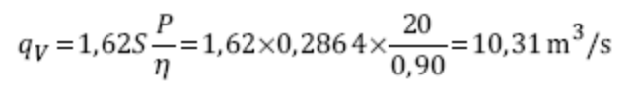
Vì tương quan giữa thông số là tỉ lệ tuyến tính, đủ để kết hợp độ không đảm bảo chuẩn tương đối sử dụng cách tiếp cận căn quân phương đơn giản và hệ số phủ bằng 2,0.
Hệ số nhiên liệu, S, độ lệch chuẩn đối với sinh khối (xem ở trên) : ∼ 1,0 %
Nhiệt lượng đầu ra, P, độ không đảm bảo chuẩn từ máy đo dòng và hiệu chuẩn cặp nhiệt điện: 2,5 %
Hiệu suất nhiệt năng, η, độ không đảm bảo chuẩn từ phân tích hiệu suất nồi hơi: 2,0 %.
Lưu lượng dòng khí ống khói kết hợp, q_{V}, độ không đảm bảo mở rộng: 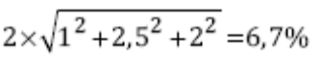
E.6.3 Ví dụ 3 – Nhà máy tuabin khí đốt khí tự nhiên
Lưu lượng dòng khí ống khói tại điều kiện tham chiếu có hàm lượng oxy chiếm 15 % theo thể tích, khô, 273,15 K và 101,325 kPa được yêu cầu tại điều kiện vận hành tải cơ bản để tính khối lượng thoát ra.
Hiệu chỉnh oxy là
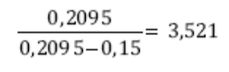
Hệ số nhiên liệu, S = 0,240, đối với khí tự nhiên được nêu trong Bảng E.1 và nhiệt lượng đầu vào được xác định từ nhiên liệu đầu vào đo được, q_{m,F} = 10 kg/s, và NSE đo được, e_{(N)} = 50 MJ/kg, cho lưu lượng thể tích, tại điều kiện tham chiếu:
Do tương quan giữa thông số là tương xứng tuyến tính, đủ để kết hợp độ không đảm bảo chuẩn tương đối sử dụng cách tiếp cận căn quân phương đơn giản và hệ số phủ bằng 2,0.
Hệ số nhiên liệu, S, độ lệch chuẩn đối với than đá (Bảng E.1) : 0,35 %
Nhiệt lượng đầu vào, P, độ không đảm bảo chuẩn từ máy đo dòng và sắc ký khí: 0,8 %
Dòng khí ống khói kết hợp, q_{V}, độ không đảm bảo mở rộng: 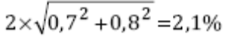
Phụ lục F
(Tham khảo)
Ví dụ độ không đảm bảo được thiết lập đối với vận tốc và phép đo lưu lượng dòng thể tích bằng ống Pitot
F.1 Quá trình ước lượng độ không đảm bảo chuẩn
F.1.1 Khái quát
Quy trình đối với tính độ không đảm bảo của phép đo được dựa trên luật tuyên truyền độ không đảm bảo đặt dưới ISO 14956^{[5]} hoặc ISO/IEC Guide 98-3. Quy trình tính trình bày các bước khác nhau (F.1.2 đến F.1.5).
F.1.2 Xác định hàm mô hình
Đại lượng đo và tất cả các thông số ảnh hưởng đến kết quả của phép đo, được gọi là “đại lượng đầu vào” phải được xác định rõ ràng.
Tất cả nguồn độ không đảm bảo đóng góp vào bất kỳ đại lượng đầu vào hoặc đại lượng đo trực tiếp phải được thiết lập, nếu có thể tạo thành dạng công thức toán học.
F.1.3 Định lượng thành phần độ không đảm bảo
Mỗi nguồn độ không đảm bảo được ước lượng để thu được những đóng góp của nó tới độ không đảm bảo toàn phần bằng cách sử dụng đặc tính tính năng có sẵn của hệ thống đo, số liệu từ sự phân tán của phép đo lặp lại, số liệu được lấy trong chứng nhận hiệu chuẩn.
Tất cả các thành phần độ không đảm bảo (ví dụ đặc tính tính năng) được chuyển đổi thành độ không đảm bảo chuẩn của các đại lượng đầu vào và đại lượng ảnh hưởng.
F.1.4 Tính độ không đảm bảo kết hợp
Độ không đảm bảo kết hợp, U_{c} được tính bằng độ không đảm bảo chuẩn kết hợp, bằng cách áp dụng luật tuyên truyền độ không đảm bảo.
Nói chung, độ không đảm bảo gắn với đại lượng đo được thể hiện theo dạng độ không đảm bảo mở rộng. Độ không đảm bảo mở rộng kết hợp U_{c} tương ứng với độ không đảm bảo chuẩn kết hợp, thu được bằng cách nhân với hệ số phủ, k: U_{c} = k_{uc}. Giá trị của hệ số phủ k thường được chọn dựa trên mức tin cậy yêu cầu. Trong phần lớn trường hợp, k được lấy bằng 2, đối với mức tin cậy khoảng 95 %.
F.1.5 Nguồn sai số khác
Mô hình toán học của vận tốc đo nội bộ xác định vận tốc trung bình và lưu lượng thể tích, được tiến hành bắt đầu từ công thức cơ bản được dùng để tính các thông số này.
Trong công thức này, tất cả thông số có độ không đảm bảo gắn với giá trị của chúng đóng góp vào độ không đảm bảo tổng của kết quả phép đo.
Tuy nhiên, mặc dù phân tích thực hiện phép đo dẫn đến tính các nguồn khác của độ không đảm bảo không xuất hiện một cách rõ ràng trong thể hiện được dùng để tính vận tốc và lưu lượng dòng thể tích. Nguồn này liên quan đến giới hạn vận hành của phương pháp, và liên quan đến sự xáo trộn vận tốc để đặc tính hóa do thực hiện đo:
- Bản chất của dòng khí: Dòng khí cần phải liên tục trong một pha đơn hoặc thể hiện như vậy;
- Tính không đồng nhất của đặc tính lý hóa của khí qua phần đo;
- Bản chất của dòng: công thức tính toán nghiêm ngặt nếu dòng là ổn định và thể hiện không bị gradient theo chiều ngang hoặc không bị xáo trộn – Tuy nhiên, trong thực tế, cả hai đều tồn tại trong ống dẫn kín;
- Kích thước của ống Pitot: tỉ số của đường kính của ang-ten của ống pitot với đường kính của ống dẫn phải được giới hạn để giảm thiểu sai số lên dòng dẫn đến từ gradien của vận tốc và cản trở gây ra bởi ống pitot;
- Ảnh hưởng của xáo trộn; xóa trộn có ảnh hưởng lên xác định vận tốc và phép đo của áp suất tĩnh – độ chệch phía trên đưa vào bởi xáo trộn lên phép xác định vận tốc là một hàm của mức độ xáo trộn;
- Biến động chậm của vận tốc: sai số do thời gian đo không đủ dài để cho phép lấy tích phân chính xác biến động chậm của vận tốc giảm khi số lượng và khoảng thời gian đo với sự tăng lên điểm đã cho;
- Xu hướng của ống Pitot so với hướng của dòng khí: sai số tăng lên với độ dốc của góc;
- Mất áp suất giữa cổng tổng áp suất và cổng áp suất tĩnh: các cổng áp suất tĩnh được đặt tại phía xuôi dòng của cổng áp suất tổng, áp suất động học đo được với sai số bằng với mất áp suất do ma sát trong ống dẫn tại khoảng cách này – Sai số này làm tăng khoảng cách cổng áp suất và với độ nhám của ống dẫn;
- Vị trí của ống pitot trong phần đo;
- Số lượng điểm đo: nếu sự phân bố đường cong của vận tốc chỉ ra sự phân bố không đủ đồng nhất, số lượng các điểm đo thường được quy định trong tiêu chuẩn có thể là không đủ.
F.2 Ví dụ tính độ không đảm bảo
Ước lượng độ không đảm bảo vận tốc và độ không đảm bảo của lưu lượng dòng thể tích của dòng khí trong ống dẫn được đặc tính hóa như sau:
- Ống dẫn có đường kính 1 m, tiếp xúc với năm điểm bằng phương pháp dùng ống pitot loại L: độ không đảm bảo trong phép đo đường kính của ống dẫn được tính bắt đầu từ sai số cho phép lớn nhất đến 2 % đường kính;
- Nhiệt độ của khí trong phần đo: 150 ºC = 423 K – chính xác đến 1 % nhiệt độ tuyệt đối, tính bằng K (như được đề cập tại ISO 10780^{[4]});
- Áp suất khí quyển: 101080 Pa – độ không đảm bảo trong áp suất khí quyển được tính bắt đầu từ sai số cho phép lớn nhất bằng 300 Pa và sai số do số đọc được ước lượng 20 Pa;
- Thành phần của khí:
Hàm lượng oxy đo được trong ống dẫn: 11,8 % theo thể tích dựa trên khí khô ± 6 % (k = 2)
Hàm lượng cac bon dioxit đo được trong ống dẫn : 9,1 % thể tích dựa trên khí khô ± 6 % (k = 2)
Hàm lượng hơi nước: 10,8 % thể tích dựa trên khí ướt ± 20 % (k = 2)
- Áp suất động học trung bình , tính bằng Pa, tại từng điểm đo.
Giá trị | Điểm i
Giá trị | 1 | 2 | 3 | 4 | 5
1 | 190 | 205 | 221 | 208 | 195
2 | 189 | 198 | 227 | 215 | 188
3 | 195 | 203 | 225 | 213 | 186
4 | 194 | 200 | 219 | 216 | 195
5 | 192 | 203 | 220 | 210 | 194
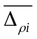 | 192 | 202 | 222 | 212 | 192

- Áp suất tĩnh, tính bằng Pa, trên từng đường đo tiếp xúc: tiến hành năm phép đo trên từng đường kính:

Giá trị | Đường kính
 | 1 | 2
1 | -160 | -152
2 | -165 | -162
3 | -166 | -164
4 | -170 | -159
5 | -159 | -161
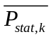 | -164 | -161

Áp suất trung bình trên phần đo được lấy bằng trung bình số học của áp suất tĩnh trung bình trên từng đường kính.
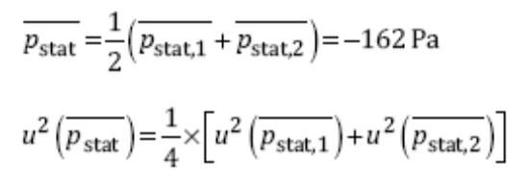
F.2.1 Tính đặc tính lý hóa của khí thải
- Khối lượng phân tử khí: M = 28,6 x 10⁻³ kg/mol
- Tỉ trọng của khí: ρ = 0,82 kg/m³ với điều kiện nhiệt độ và áp suất thực, dựa trên khí ướt.
- Áp suất tuyệt đối: pc = 100918 Pa.
- Vận tốc nội bộ, tính bằng m/s:
Vận tốc | Điểm i
Vận tốc | 1 | 2 | 3 | 4 | 5
v_{i} | 21,72 | 22,27 | 23,38 | 22,85 | 21,70
Vận tốc trung bình: v = 22,38 m/s
- Lưu lượng thể tích:
- q_{v,w} = 63 292 m³/h ở điều kiện nhiệt độ và áp suất thực tế và dựa trên khí khô,
q_{V,0d} = 32 371 m³/h ở điều kiện tiêu chuẩn và dựa trên khí khô,
q_{V,0d,O2 ref} = 29 755 m³/h ở điều kiện tiêu chuẩn, dựa trên khí khô và nồng độ oxy tham chiếu.
F.2.2 Tính độ không đảm bảo gắn với xác định vận tốc nội bộ
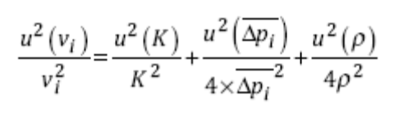 (F.1)
F.2.2.1 Độ không đảm bảo chuẩn lên hệ số của ống pitot
Đặc tính của ống Pitot: K = 1,01 ± 0,02 (hệ số phủ k = 2)
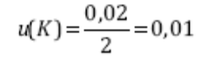
F.2.2.2 Độ không đảm bảo chuẩn gắn với áp suất động học nội bộ trung bình
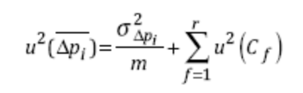 (F.2)
Trong đó
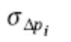 Là độ lệch chuẩn của phép đo áp suất động học m tại điểm i;
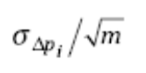Là độ lệch chuẩn của giá trị trung bình của phép đo áp suất động học m tại điểm i;
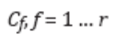Là số hiệu chính phép đo áp suất động học.
Độ lệch chuẩn 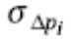 được tính như sau:
Nếu số lượng phép đo nhỏ hơn hoặc bằng 10:
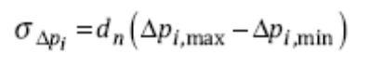
Trong đó
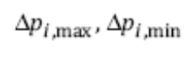 là giá trị lớn nhất và nhỏ nhất của áp suất động học đo được;
d_{n} là hệ số tải, hàm của số lượng phép đo

Số lượng phép đo/giá trị  n | d_{n} | Số lượng phép đo/giá trị  n | d_{n}
2 | 0,885 | 12 | 0,307
3 | 0,591 | 15 | 0,288
4 | 0,486 | 20 | 0,268
5 | 0,430 | 25 | 0,254
6 | 0,395 | 30 | 0,245
7 | 0,370 | 40 | 0,227
8 | 0,351 | 50 | 0,222
9 | 0,337 | 60 | 0,216
10 | 0,325 | 80 | 0,206
11 | 0,315 | 100 | 0,199

Nếu số lượng phép đo lớn hơn 10:
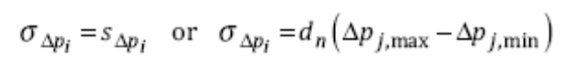
hoặc
Trong đó 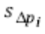 là độ lệch chuẩn thực nghiệm của dãy phép đo áp suất động học. Hiệu chính phép đo áp suất động học liên quan đến:
- Độ phân giải của cảm biến sử dụng;
- Độ không đảm bảo của hiệu chuẩn;
- Độ trôi của nó;
- Độ tuyến tính của nó;
- Độ trễ.
Đặc tính của cảm biến áp suất được dùng (trong ví dụ)
- Khoảng: từ 0 Pa đến 1000 Pa;
- Độ phân giải: 1 Pa;
- Độ không đảm bảo hiệu chuẩn: ± 2 Pa (với hệ số phủ k = 2);
- Độ trôi: 0,1 % khoảng giữa hai hiệu chuẩn;
- Độ tuyến tính: 0,06 % của khoảng.
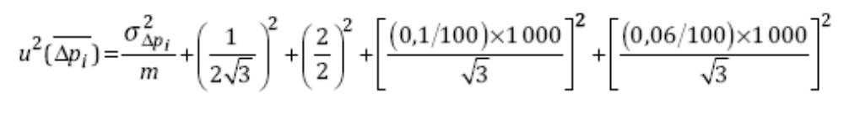
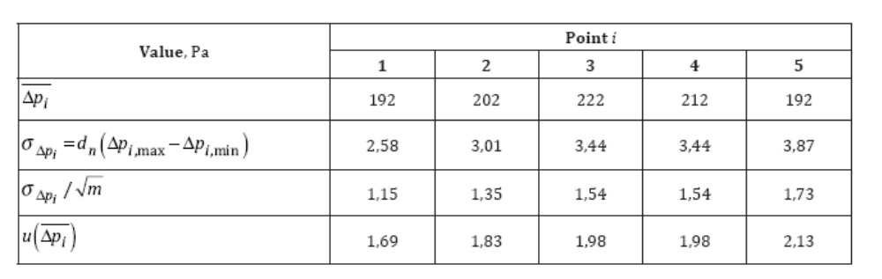
Giá trị, P_{a}
Điểm i
F.2.2.3 Độ lệch chuẩn gắn với tỉ trọng của khí thải
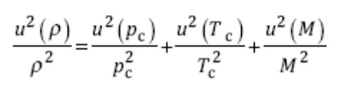 (F.3)
Trong đó
ρ là tỉ trọng của khí thải trong điều kiện nhiệt độ và áp suất khí, tính bằng kg/m³;
M là khối lượng phân tử của khí thải ướt, tính bằng kg/mol;
p_{c} là áp suất tuyệt đối trong ống dẫn trong phần đo, tính bằng Pa;
T_{c} là nhiệt độ khí trong ống dẫn, tính bằng K.
F.2.2.3.1 Độ không đảm bảo gắn với khối lượng phân tử khí
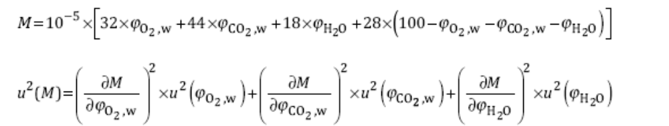 (F.4)
Hệ số nhạy:
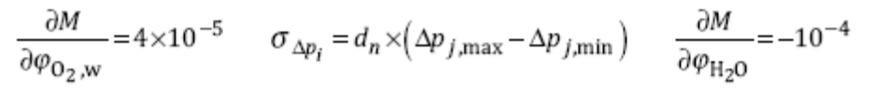
Độ không đảm bảo chuẩn
Trong đó ϕ_{O2,w}, ϕ_{CO2,w} và ϕ_{H2O} là phần trăm thể tích trên khí ướt.
Hàm lượng của oxy và cacbon dioxit trên khí ướt được đưa ra bằng công thức sau:
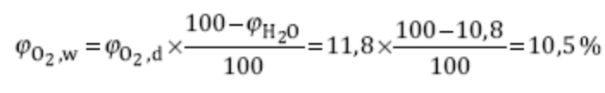tỷ lệ thể tích
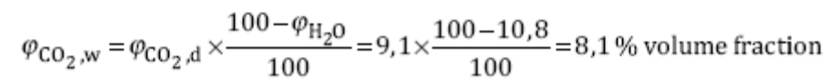
tỷ lệ thể tích
Độ không đảm bảo theo loại gắn với hàm lượng oxy, cacbon dioxit và hơi nước trên khí ướt được tính theo công thức sau:
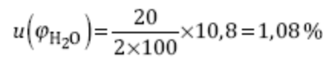
Tỷ lệ thể tích dựa trên khí ướt
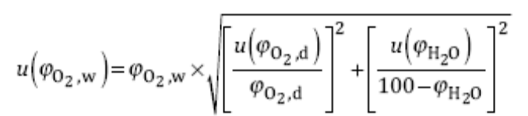
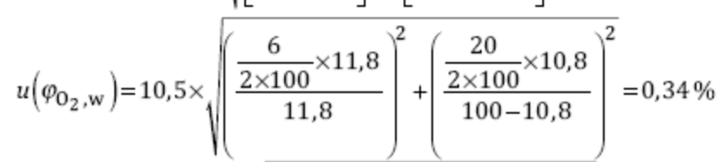
Tỷ lệ thể tích hơi nước
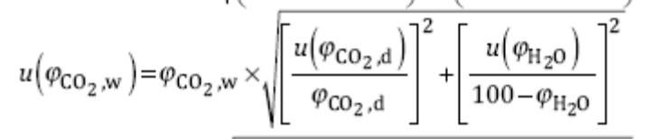
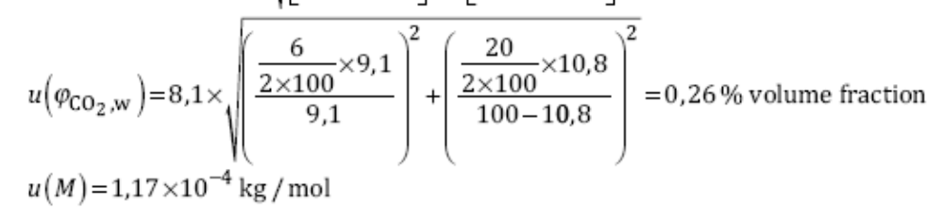
Tỷ lệ thể tích

F.2.2.3.2 Độ không đảm bảo chuẩn gắn với nhiệt độ T_{c}
Độ không đảm bảo gắn với phép đo nhiệt độ phụ thuộc vào:
- với độ phân giải của cảm biến nhiệt độ được dùng;
- với độ không đảm bảo của hiệu chuẩn thiết bị đo: cảm biến và thiết bị đo;
- với độ trôi của thiết bị đo;
- với độ tuyến tính của thiết bị đo;
- với độ trễ của thiết bị đo.
Độ không đảm bảo mở rộng gắn với phép đo nhiệt độ bằng ± 2,5 K.
Độ không đảm bảo chuẩn u(T_{c}) bằng:
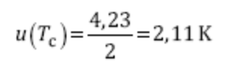
F.2.2.3.3 Độ không đảm bảo chuẩn gắn với áp suất tuyệt đối trong ống dẫn, p_{c}
Độ không đảm bảo của áp suất tuyệt đối được tính bằng:
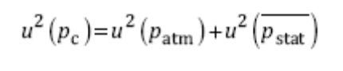
Độ không đảm bảo gắn với phép đo áp suất khí quyển tùy thuộc vào:
- với độ phân giải của cảm biến được dùng;
- với độ không đảm bảo của hiệu chuẩn cảm biến;
- với độ trôi của cảm biến;
- với độ tuyến tính của cảm biến;
- với độ trễ của cảm biến.
Trong ví dụ này, đã biết sai số cho phép lớn nhất bao gồm độ trễ, sự thiếu phù hợp, cũng như độ không đảm bảo do số đọc. Độ không đảm bảo được tính bằng:
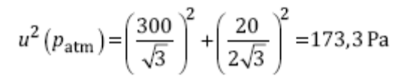
Nếu tại từng điểm đo k, phép đo p được tiến hành, độ không đảm bảo gắn với áp suất tĩnh trung bình trong điểm này được tính bằng Công thức (F.6):
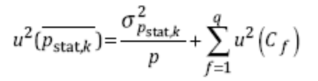 (F.6)
Trong đó
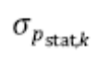Là độ lệch chuẩn của phép đo áp suất tĩnh p tại điểm k;
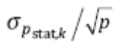Là độ lệch chuẩn của trung bình của phép đo áp suất tĩnh tại điểm k;
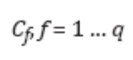Là số hiệu chính về phép đo áp suất tĩnh.
Độ lệch chuẩn 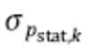 của phép đo áp suất tĩnh được tính theo cách sau:
- Nếu số lượng phép đo nhỏ hơn hoặc bằng 10:
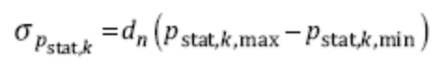
Trong đó
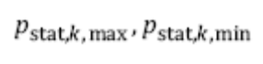 là giá trị lớn nhất và nhỏ nhất của áp suất tĩnh tại điểm k;
d_{n} là hệ số tải, hàm số của số lượng phép đo.
- Nếu số lượng phép đo lớn hơn 10:
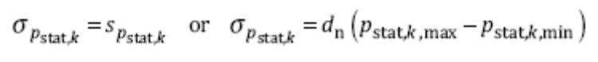
hoặc
Trong đó 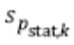 là độ lệch chuẩn thực nghiệm của dãy phép đo.
Hiệu chính phép đo áp suất tĩnh là do:
- với độ phân giải của cảm biến được dùng;
- với độ không đảm bảo của hiệu chuẩn;
- với độ trôi của nó;
- với độ tuyến tính của nó;
- với độ trễ của nó.
Độ không đảm bảo gắn với áp suất tĩnh trung bình 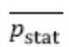 bằng:
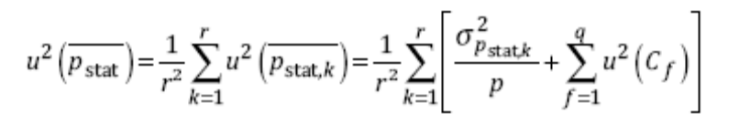 (F.7)
Độ không đảm bảo gắn với áp suất tuyệt đối bằng:
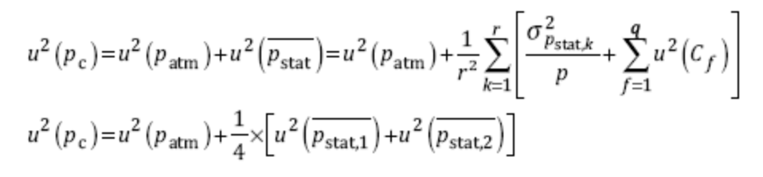 (F.8)
Trong ví dụ, áp suất tĩnh được đo với bộ cảm biến áp suất giống như được dùng cho phép đo áp suất động học. Độ không đảm bảo của hiệu chuẩn cũng bằng như vậy.
Giá trị, Pa | Đường kính
Giá trị, Pa | 1 | 2
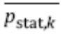 | -164 | -161
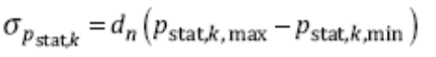 | 4,73 | 2,58
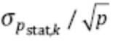 | 2,12 | 1,15
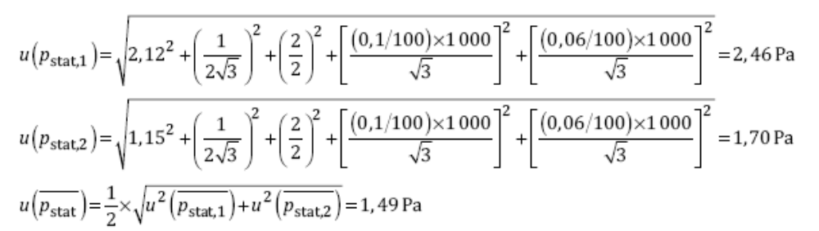
Độ không đảm bảo gắn với áp suất tuyệt đối:
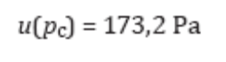
F.2.2.3.4 Độ không đảm bảo gắn với tỉ trọng
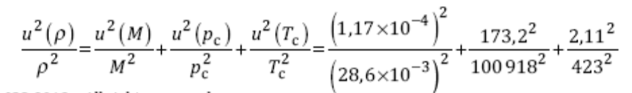
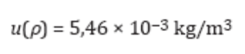
F.2.2.4 Độ không đảm bảo gắn với vận tốc nội bộ
Độ không đảm bảo gắn với vận tốc nội bộ được tính bằng:
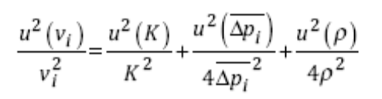 (F.9)
Kết quả được tóm tắt trong bảng dưới đây:
Giá trị, m/s | Điểm i
Giá trị, m/s | 1 | 2 | 3 | 4 | 5
u(v_{i}) | 0,25 | 0,25 | 0,26 | 0,26 | 0,26
F.2.3 Tính độ không đảm bảo gắn với vận tốc trung bình
Độ không đảm bảo gắn với vận tốc trung bình được tính như sau:
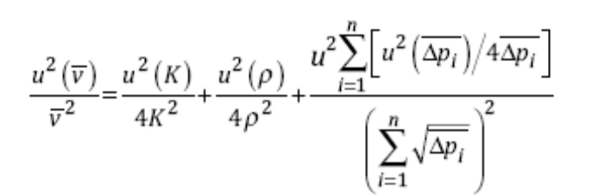 (F.10)
Trong đó
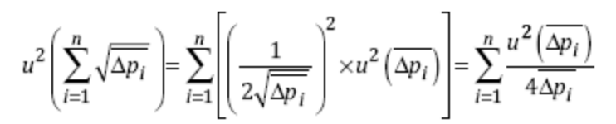 (F.11)
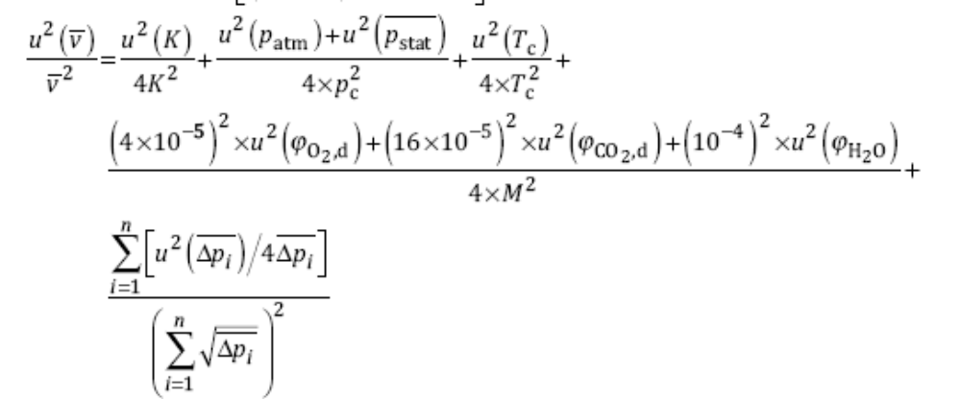 (F.12)
Kết quả của độ không đảm bảo chuẩn kết hợp của vận tốc trung bình:
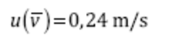
Kết quả của độ không đảm bảo:
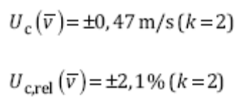
F.2.4 Tính độ không đảm bảo trong giá trị báo cáo
F.2.4.1 Lưu lượng dòng thể tích trong điều kiện thực tế về nhiệt độ, áp suất, hàm lượng hơi nước và oxy
Độ không đảm bảo gắn với lưu lượng dòng thể tích trong các điều kiện thực tế về nhiệt độ, áp suất, hàm lượng hơi nước và oxy được tính bằng:
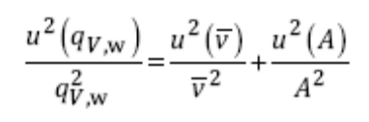 (F.13)
Trong trường hợp ống dẫn hình tròn có đường kính D:
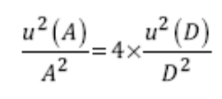
- Trong trường hợp ống dẫn hình chữ nhật với cạnh a và b:
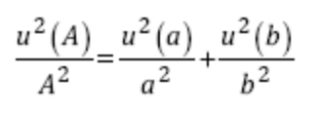
Tính độ không đảm bảo chuẩn kết hợp:
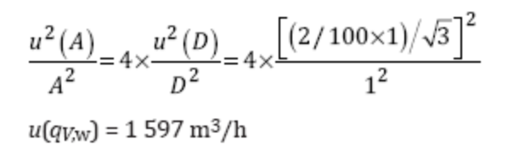
Tính độ không đảm bảo kết hợp mở rộng:
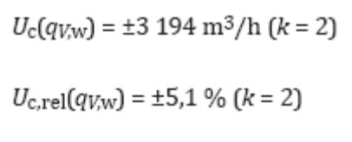

Phụ lục G
(Tham khảo)
Mô tả nghiên cứu xác nhận/thẩm định
G.1 Tổng quan về nghiên cứu xác nhận
G.1.1 Khái quát
Nghiên cứu xác nhận phòng thử nghiệm được tiến hành bởi Muller BBM, với sự trợ giúp từ E.ON, ABB, Hoentzsch, Sick tại đường ống gió tại technische Universitat Berlin, Institutfur Luft-Raumfahrt, (TUB). Quạt của đường ống gió được thuê bởi TUB, đường hầm gió được sản xuất và phân phối bởi Muller-BBM (MBBM). Thử nghiệm được tiến hành trên đường hầm gió nóng tại TUB (Xem tài liệu tham khảo ^{[26]}).
Phép thử hiện trường được tiến hành tại vị trí được mô tả ở G.1.2 và G.1.3.
G.1.2 Lò đốt chất thải đô thị ở Đan Mạch
Lò đốt chất thải được vận hành với ba đường nạp đốt cháy của một ống khói có đường kính trong 2,8 m. Khí ống khói ở 130 ºC, với 10 % oxy theo thể tích khí khô và chứa khoảng 20 % hơi nước theo thể tích. Vận tốc khối khoảng 20 m/s trong quá trình thử. Mức độ xoáy nhỏ hơn 15 º.
Hai mặt phẳng đo có sẵn tại khoảng 4 d_{s} và 20 d_{s}, trong đó d_{s} là đường kính ống khói, từ lối vào ống khói. Bốn đội thử nghiệm thực hiện 20 điểm vận tốc đi qua sử dụng ống pitot loại L, S, cầu (3D) và phong kế. Hai phương pháp chất đánh dấu được áp dụng – phương pháp thời gian vận chuyển sử dụng chất đánh dấu hoạt độ phóng xạ và phương pháp pha loãng sử dụng khí đánh dấu nitơ oxit và metan.
Phép đo dùng pitot tại mức dưới cho thấy tiết diện vận tốc rất không đồng nhất khi so sánh với tiết diện rất đồng nhất thu được tại mức trên mà tiếp cận được với các điều kiện được xây dựng đầy đủ. Mặc dù vậy, vận tốc trung bình đại diện khối vẫn thu được trong cả hai trường hợp.
Có bốn dây chuyền lò đốt riêng biệt đốt chất thải hỗn hợp (phần lớn chất thải đô thị), mỗi dây chuyền lắp bộ giảm NO_{x} (SNCR), bộ giảm bụi (túi lọc) và hệ thống quan trắc phát thải liên tục (CEM). Chỉ 3 dây chuyền được vận hành trong phép thử.
G.1.3 Nhà máy điện đốt than ở Đức
Nghiên cứu xác nhận được tiến hành tại nhà máy điện đốt than 700 MW ở Đức. dòng khí từ nồi hơi được chia thành hai chuỗi giảm, mỗi chuỗi có bộ ngưng tụ tĩnh điện, loại bỏ NO_{x} (SCR) và bộ loại khí sunphua của khí ống khói ướt. Các khí này được đưa vào ống khói có đường kính trong 7 m. Khí ống khói ở 120 ºC, với 6 % oxy theo thể tích khí khô và chứa khoảng 12 % hơi nước theo thể tích. Vận tốc khối khoảng 24 m/s đến 31 m/s trong quá trình thử. Mức độ xoáy nhỏ hơn 15 º.
Một mặt phẳng đo có sẵn tại khoảng 4d_{s} và 20d_{s}, trong đó d_{s} là đường kính ống khói, từ lối vào ống khói. Bốn đội thử nghiệm thực hiện 20 điểm vận tốc đi qua sử dụng ống pitot loại L, S, cầu (3D) và phong kế. hai phương pháp chất đánh dấu được áp dụng – phương pháp thời gian vận chuyển sử dụng chất đánh dấu hoạt độ phóng xạ và phương pháp pha loãng sử dụng khí đánh dấu nitơ oxit và metan.
Phép đo dùng pitot tại mức dưới cho thấy tiết diện vận tốc rất không đồng nhất. Mặc dù vậy, vận tốc trung bình đại diện khối vẫn thu được trong cả hai trường hợp.
Ống Pitot 3D, loại L, loại S cho kết quả tương đương nhau về vận tốc trung bình với ống 3D thấp hơn khoảng 1 % so với loại L và cho thấy sự chênh lệch lớn hơn giữa hai chuỗi này. Loại L cho độ biến động nhỏ nhất giữ chuỗi như có thể dự kiến vì chúng thường đo tại điểm giống nhau. Các kết quả này thống nhất với lưu lượng của nhà máy được tính từ sự sản xuất điện năng và hiệu suất của nhà máy.
G.2 Kết quả xác nhận của phòng thử nghiệm
Tính năng thực hiện của phương pháp thủ công đã đánh giá trong chương trình thử phòng thử nghiệm được tóm tắt tại Bảng G.1 cho thấy hồi quy tuyến tính của phương pháp, và Bảng G.2 tóm tắt đánh giá độ không đảm bảo của phương pháp từ nghiên cứu phòng thử nghiệm. Hai kết quả được cung cấp cho ống Pitot 3D (ES và AP), tương ứng với hai hệ số hiệu chuẩn khác nhau khi sử dụng hai nhà cung cấp và hai cách tiếp cận khác nhau. Điều này được giải thích chi tiết hơn trong báo cáo thử nghiệm phòng thử nghiệm.
Bảng G.3 trình bày độ tuyến tính của số liệu đã được xác định từ nghiên cứu hồi quy phòng thử nghiệm, theo quy trình nêu tại EN 15267-3^{[11]}. Các đại lượng này tuyến tính vì độ lệch (hoàn toàn) lớn nhất từ đường hồi quy được xác định của bất kỳ điểm số liệu đo đơn lẻ nào. Đối với mục đích minh họa, độ tuyến tính đã được so sánh với tiêu chí không phù hợp được nêu tại EN 15267-3,^{[11]} bằng khoảng 3 % khoảng thử nghiệm.
Bảng G.1 – Số liệu hồi quy tuyến tính đối với phương pháp thủ công từ số liệu thử trong phòng thử nghiệm
Ống Pitot | Kỹ thuật | Độ dốc | Giao cắt, m/s
3D (ES) | Áp suất chênh lệch | 0,996 | -0,222
3D (ES) | 3 trục | 1,002 | -0,652
3D (AP) | Áp suất chênh lệch | 1,012 | -0,229
3D (AP) | 3 trục | 1,051 | -0,716
Loại S | Áp suất chênh lệch | 0,830 | -0,286
Loại S | Áp suất chênh lệch | 0,833 | -0,205
Loại L | Áp suất chênh lệch | 1,025 | -0,500
Loại L | Áp suất chênh lệch | 1,008 | -0,160

Bảng G.2 – Độ không đảm bảo phân tích theo ISO 20988 đối với phương pháp thủ công trong đánh giá phòng thử nghiệm

Kỹ thuật | Độ chệch | Tiêu chí độ chệch | Độ không đảm bảo | Độ không đảm bảo mở rộng | Hệ số phủ
 | u_{B}, m/s | m/s | U, m/s | U_{0,95}, m/s | k
Pitot 3D (ES) | 0,0002 | 0,246 | 0,252 | 0,504 | 2
Pitot 3D (AP) | 0,006 | 0,247 | 0,261 | 0,522 | 2
Pitot loại S | 0,005 | 0,238 | 0,108 | 0,216 | 2
Pitot loại L | 0,100 | 0,278 | 0,503 | 1,006 | 2
CHÚ THÍCH Những giải thích cho độ chệch tương đối lớn hơn và độ không đảm bảo quan sát được đối với ống Pitot loại L đã được đề xuất bởi MBBM, có tên là mức tăng bậc có thể là do sử dụng thichất thiết bị đọc áp suất đã hiệu chuẩn, liên kết chuẩn với khoảng phù hợp được lấy ở bản dự thảo EN ISO 16911-1.

Bảng G.3 – Độ tuyến tính được xác định từ số liệu thử của phòng thử nghiệm cho phương pháp thủ công

Kỹ thuật | Độ tuyến tính của  khoảng thử | Tiêu chí (EN 15267-3^{[11]}) %
L1 | 0,78 | 3
L2 | 0,97 | 3
3D₁ (ES) | 1,14 | 3
3D₂ (ES) | 0,91 | 3
3D₁ (AP) | 1,12 | 3
3D₂ (AP) | 0,87 | 3
S₁ | 1,73 | 3
S₂ | 2,57 | 3

G.3 Kết quả nghiên cứu xác nhận tại hiện trường
G.3.1 Độ lặp lại và độ không đảm bảo của phương pháp thủ công trong nghiên cứu xác nhận tại hiện trường thứ nhất
Để cung cấp đánh giá độ lặp lại của phương pháp thủ công trong nghiên cứu xác nhận tại hiện trường thứ nhất, các cặp số liệu đối với ống Pitot 3D và loại S được đánh giá theo quy trình CEN/TS 14793^{[10]} cung cấp phương pháp xác định độ lệch chuẩn gộp của các cặp kết quả. (cặp số liệu không có sẵn cho ống pitot loại L và phong kế). Số liệu này đã được thực hiện bằng cách xác định độ lệch chuẩn của từng cặp phép thử và sau đó kết hợp chúng theo phương sai (nghĩa là trung bình bình phương). Đánh giá này bao gồm cả hiệu ứng của bất kỳ chênh lệch hệ thống giữa các phương pháp.
Để đánh giá độ lệch chuẩn toàn phần của phương pháp thủ công, độ lệch chuẩn của từng bộ kết quả trùng 3D, loại S, cánh quạt và loại L được xác định và độ lệch chuẩn gộp cho tất cả bộ số liệu của phép đo được tính, tính lại theo cách tiếp cận được nêu trong CEN/TS 14793,^{[10]}. Ngoài ra, độ lệch chuẩn gộp đối với ống Pitot cặp 3D và cặp loại S được xác định. Kết quả của các phép thử này được nêu tại Bảng G.4.
Bảng G.4 - Độ lệch chuẩn gộp của phương pháp thủ công

Tất cả phương pháp |  | Tất cả phương pháp dùng Pitot
Trung bình | 19,31 m/s | Trung bình | 19,35 m/s
Độ lệch chuẩn gộp | 0,51 m/s | Độ lệch chuẩn gộp | 0,50 m/s
K | 2,00 | K | 2,00
U_{95%} | 1,03 m/s | U_{95%} | 1,00 m/s
Hệ số biến động | 2,66 % | Hệ số biến động | 2,57 %
U_{95%,rel} | 5,33 % | U_{95%,rel} | 5,15 %
Cặp ống Pitot loại S |  | Cặp ống Pitot 3D
Trung bình | 19,70 m/s | Trung bình | 18,99 m/s
Độ lệch chuẩn gộp | 0,45 m/s | Độ lệch chuẩn gộp | 0,38 m/s
K | 2,00 | K | 2,00
U_{95%} | 0,90 m/s | U_{95%} | 0,75 m/s
Hệ số biến động | 2,28 % | Hệ số biến động | 1,98 %
U_{95%,rel} | 4,57 % | U_{95%,rel} | 3,97 %

Độ lệch chuẩn bao gồm cả biến động ngẫu nhiên và hệ thống. Phép đo cũng được thực hiện tại vị trí mẫu khác nhau (cao 60 m và 20 m) và do vậy phân tích này cũng bao gồm cả mọi độ biến động gây ra bởi cấu hình lấy mẫu khác nhau. Do vậy, cần chú ý trong diễn giải các kết quả này.
Độ lệch chuẩn gộp đối với phép đo sử dụng ống pitot loại L và phong kế thủ công được tính (Bảng G.5). Phân tích này được dùng tất cả 18 cặp khoảng thời gian đo sử dụng hai phương pháp này
Bảng G.5 – Độ lệch chuẩn gộp đối với loại L và phong kế kiểu cánh quạt

Độ lệch chuẩn gộp, loại L cặp và phong kế
Trung bình | 19,50 m/s
Độ lệch chuẩn gộp | 0,22 m/s
k | 2,00
U_{95%} | 0,43 m/s
Hệ số biến động | 1,10 %
U_{95%,rel} | 2,21 %

Độ không đảm bảo của phương pháp thủ công được đánh giá sử dụng kỹ thuật được xác định tại ISO 20988. Như đã được đề xuất rằng mọi cách tiếp cận thủ công có thể được dùng để hiệu chuẩn kỹ thuật AMS, trong phân tích này bộ phương pháp thủ công được xem xét như là sự thực hiện phương pháp riêng lẻ. Theo cách này, độ không đảm bảo của toàn bộ phương pháp được xác định. Kết quả có thể được diễn giải theo độ không đảm bảo cho mọi phương pháp thủ công. Bộ phép đo song song có thể được xem xét như là một thiết kế thực nghiệm gồm các phép đo song song với các hệ thống đo tương đương nhau, được xác định tại ISO 20988 theo thiết kế thực nghiệm A8. “Tương đương nhau” trong trường hợp này được lấy theo nghĩa phù hợp với các yêu cầu của EN ISO 16911-1. Điều này giả thiết độ không đảm bảo của thực thi khác nhau các phương pháp là như nhau (giả thiết rằng tất cả kết quả từ kỹ thuật đại diện các mẫu của toàn bộ kết quả đại diện “phương pháp” như toàn bộ phù hợp với phân bố xác suất chuẩn).
Trong đánh giá thứ nhất này, kết quả từ sáu phương pháp thủ công, hai ống Pitot 3D, hai ống pitot loại S, ống pitot loại L và phong kế được đánh giá. Đánh giá này nhằm phương pháp được xem như tất cả thực hiện có thể so sánh được phương pháp thủ công cung cấp phép đo vận tốc điểm.
Phân tích ISO 20988 cho các kết quả sau. Độ không đảm bảo tiêu chuẩn của phép đo y từ áp dụng kỹ thuật đo dòng thủ công nằm trong khoảng từ 17,8 m/s đến 21,2 m/s, là u (y) = 0,49 m/s. Kết quả mở rộng 95 % của phép đo y sử dụng phương pháp đo dòng thủ công nằm trong khoảng từ 17,8 m/s đến 21,2 m/s là U_{0,95(y)} = 0,98 m/s.
Khoảng tin cậy 95 % [y_{R}-U_{0,95(y)},y_{R} +U_{0,95(y)}] được dự đoán bao gồm P = 95 % các điểm đo. Nó được tìm thấy bao gồm P = 97,5 % 62 kết quả đo được đánh giá y(k,j). do vậy, độ không đảm bảo mở rộng U_{0,95(y)} = 0,98 m/s được xem là độ không đảm bảo của phép đo hợp lý.
Độ không đảm bảo đã xác định có thể được áp dụng cho phép đo dòng trung bình đối với ống dẫn khí phát thải theo m/s được tạo thành từ lấy các phép đo mẫu điểm từ lưới lấy mẫu.
Đánh giá độ không đảm bảo tương tự được tiến hành kể cả tất cả kỹ thuật đo định kỳ kết quả được báo cáo tại Bảng G.6, nghĩa là kể cả kết quả của kỹ thuật dùng chất đánh dấu. Các đánh giá này được tiến hành sử dụng cách tiếp cận đánh giá ISO 20988 như được mô tả sau. Bảng G.6 trình bày tóm tắt của bộ đánh giá độ không đảm bảo theo ISO 20988.
Bảng G.6 – Đánh giá độ không đảm bảo của phương pháp đo dòng thủ công
Tóm tắt các độ không đảm bảo đo
Phương pháp thủ công
(3D, loại L, loại S, phong kế cánh quạt)
Độ chệch | u_{B} | 0,32 m/s
Độ không đảm bảo tiêu chuẩn | u(j) | 0,49 m/s
Độ không đảm bảo mở rộng | U_{0,95} | 0,98 m/s
Các phương pháp định kỳ
(3D, loại L, loại S, phong kế cánh quạt, kỹ thuật đánh dấu)
Độ chệch | u_{B} | 0,39 m/s
Độ không đảm bảo tiêu chuẩn | u(j) | 0,52 m/s
Độ không đảm bảo mở rộng | U_{0,95} | 1,08 m/s
Các phương pháp chênh lệch áp suất
(3D, loại L, loại S)
Độ chệch | u_{B} | 0,35 m/s
Độ không đảm bảo tiêu chuẩn | u(j) | 0,50 m/s
Độ không đảm bảo mở rộng | U_{0,95} | 1,00 m/s

Bảng G.7 – Độ không đảm bảo trong phương pháp thử theo cặp được sử dụng trong nghiên cứu xác nhận thứ hai, được xác định từ độ lệch chuẩn chung
Độ lệch chuẩn chung cho phương pháp thử theo cặp
Cặp ống Pitot loại S |  | Cặp ống Pitot loại L
Trung bình | 27,86 m/s | Trung bình | 25,51 m/s
Độ lệch chuẩn gộp | 0,29 m/s | Độ lệch chuẩn gộp | 0,09 m/s
k | 2,11 | k | 2,08
U_{95%} | 0,60 m/s | U_{95%} | 0,17 m/s
Hệ số biến thiên | 1,03 % | Hệ số biến thiên | 0,34 %
U_{95% rel} | 2,18 % | U_{95% rel} | 0,70 %
Cặp ống Pitot loại 2D |  | Cặp ống Pitot loại 3D
Trung bình | 26,43 m/s | Trung bình | 25,32 m/s
Độ lệch chuẩn gộp | 1,20 m/s | Độ lệch chuẩn gộp | 0,60 m/s
k | 2,09 | k | 2,08
U_{95%} | 2,52 m/s | U_{95%} | 1,26 m/s
Hệ số biến thiên | 4,55 % | Hệ số biến thiên | 2,38 %
U_{95% rel} | 9,53 % | U_{95% rel} | 4,96 %

Bảng G.8 – Độ biến động được xác định từ phương pháp thủ công theo cặp đối với nghiên cứu xác nhận tại hiện trường thứ hai
Thông số | Sự biến động
Thông số | Loại S | Loại L | 2D | 3D
s_{D} | 0,09 | 0,11 | 0,85 | 0,51
k | 2,31 | 2,23 | 2,26 | 2,23
Var_{f} | 0,21 | 0,25 | 1,90 | 1,15

G.3.2 Độ lặp lại và độ không đảm bảo của phương pháp thủ công trong nghiên cứu xác nhận tại hiện trường thứ hai
Trong nghiên cứu xác nhận tại hiện trường thứ hai, có một số khoảng thời gian của phép đo khác nhau, và do vậy không thể tạo thành toàn bộ thống kêtính năng hoạt động đối với tất cả phương pháp đo khác nhau đã thực hiện. Tuy nhiên, cặp phép đo được tiến hành đối với từng loại ống pitot đã được dùng. Ngoài ra, ống Pitot 2D được dùng trong quá trình nghiên cứu xác nhận thứ hai, nhưng không có sẵn trong nghiên cứu thứ nhất.
Số liệu theo cặp từ từng phương pháp Pitot được phân tích sử dụng phương pháp luận như nhau như được mô tả đối với nghiên cứu xác nhận tại hiện trường thứ nhất, để cung cấp độ lệch chuẩn chung cho phương pháp, được báo cáo tại Bảng G.7. Như có thể thấy được, ống Pitot loại L cho tính năng độ lặp lại rất tốt. Vì các ống Pitot này được nối cơ học với nhau, phân tích độ không đảm bảo này không bị ảnh hưởng bởi sự sai khác nhau do tính không đồng nhất trong tiết diện dòng hoặc các thông số khác (ví dụ tỉ trọng khí).
Độ biến động, V_{arf}, đối với phương pháp cặp được xác định theo quy trình đã nêu đối với R_{f} tại EN 15267-3^{[11]}. Các số liệu này được báo cáo tại Bảng G.8. Chú thích V_{arf}, đã được xác định từ cặp số liệu sử dụng tính toán dựa trên độ tái lập như được xác định tại EN 15267-3^{[11]}. Tuy nhiên, vì nghiên cứu xác nhận không phải là kiểm tra tính năng hoạt động và không sử dụng cặp dụng cụ, tính toán được dùng để cho chỉ thị về độ biến động của phương pháp và không phải là ứng dụng nghiêm ngặt của độ tái lập như được quy định tại EN 15267-3^{[11]}. Độ lệch chuẩn của sự sai khác thu được từ cặp phép đo được ký hiệu s_{D}.
Trước khi xác định những kết quả này, bộ số liệu theo cặp được đánh giá về giá trị bất thường, bằng cách thực hiện phép thử Grubb. Hai cặp kết quả ống Pitot loại S được xác định làm giá trị bất thường. Các số liệu này loại bỏ ra khỏi phân tích thống kê. Điều này có thể được chấp nhận miễn là việc loại bỏ tương tự giá trị bất thường cũng được tiến hành khi phương pháp được sử dụng để xác định dòng cho tính toán khối lượng phát thải hoặc hiệu chuẩn AMS.
Độ không đảm bảo của phương pháp thủ công cũng được xác định từ đánh giá số liệu theo cặp phù hợp với ISO 20988:2007 và được báo cáo tại Bảng G.9. Thiết kế thực nghiệm có thể được coi là cặp phép đo của hai hệ thống đo như nhau như được xác định tại ISO 20988:2007 như thiết kế thực nghiệm A6. Phân tích cung cấp thông tin về độ không đảm bảo do độ chệch giữa hai phép đo. Quy trình không đảm bảo làm cho việc sử dụng kích thước tương đối của uB được so sánh với độ không đảm bảo chuẩn u, để xác định một phương pháp sử dụng ước lượng bậc tự do, và do vậy hệ số phủ được dùng để xác định độ không đảm bảo mở rộng U_{0,95}. Đối với ống Pitot loại L, đánh giá này đáp ứng chuẩn cứ 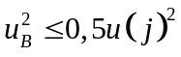, với số bậc tự do bằng số cặp phép thử. Các kỹ thuật khác không đáp ứng chuẩn cứ này và đối với những kỹ thuật này, áp dụng ISO 20988:2007, 7.4.
Trong diễn giải giá trị độ không đảm bảo, độ không đảm bảo được xác định đối với ống Pitot loại 2D, 3D và S bao gồm cả những ảnh hưởng của việc xác định dòng trung bình đi qua ống trong cùng khoảng thời gian, nhưng với lưới phép đo dòng được xác định theo bậc khác nhau giữa cặp phương pháp (nghĩa là S₁ sẽ có lưới lấy mẫu cũng thời gian như S₂, nhưng chúng sẽ có phần lưới lấy mẫu khác nhau tại cùng thời gian, trong khi đó cả L₁ và L₂ lấy mẫu các điểm như nhau của lưới lấy mẫu tại thời gian như nhau). Sai khác giữa độ không đảm bảo loại L và các kỹ thuật khác ngụ ý rằng có ảnh hưởng của quá trình lấy mẫu, và do vậy độ không đảm bảo đối với ống Pitot loai S, 3D và 2D có thể được xem xét là đại diện hơn của độ không đảm bảo của điểm hiệu chuẩn đơn lẻ được thực hiện khi sử dụng các phương pháp này, và độ không đảm bảo của loại L có thể được xem là đại diện độ không đảm bảo của từng phép đo điểm, được thực hiện sử dụng các ống Pitot này.

Bảng G.9 - Phân tích độ không đảm bảo cặp kết quả phương pháp thủ công từ
nghiên cứu thứ hai về biến động tại hiện trường

Cặp ống Pitot loại L
Độ lệch, u_{B} | 0,05 m/s
Độ không đảm bảo chuẩn, u(j) | 0,09 m/s
Độ không đảm bảo mở rộng, U_{0,95} | 0,19 m/s
Cặp ống Pitot loại S
Độ chệch, u_{B} | 0,53 m/s
Độ không đảm bảo chuẩn, u(j) | 0,58 m/s
Độ không đảm bảo mở rộng, U_{0,95} | 1,31 m/s
Cặp ống Pitot 3D
Độ chệch, u_{B} | 0,70 m/s
Độ không đảm bảo chuẩn, u(j) | 0,65 m/s
Độ không đảm bảo mở rộng, U_{0,95} | 1,36 m/s
Cặp ống Pitot 2D
Độ chệch, u_{B} | 1,50 m/s
Độ không đảm bảo chuẩn, u(j) | 1,20 m/s
Độ không đảm bảo mở rộng, U_{0,95} | 2,72 m/s
Phụ lục H
(Tham khảo)
Đo áp suất chênh lệch
H.1 Khái quát
Có nhiều cách trong quan trắc áp suất chênh lệch (DP) để xác định dòng sử dụng ống Pitot, bao gồm
- Máy đo áp suất của chất lỏng;
- Máy đo áp suất kỹ thuật số;
- Dụng cụ đo áp suất chênh lệch.
Khả năng khoảng của hệ thống dòng là điểm quan trọng.
Công thức dòng cơ bản được nêu trong CEN/TS 14793^{[10]} và (A.1). công thức (H.1) cho thấy tương quan giữa dòng và áp suất chênh lệch
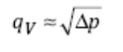 (H.1)
Trong đó
q_{V} là dòng;
Δp là áp suất chênh lệch.
Từ Công thức (H.1), tại 30 %, dòng sẽ cho áp suất chênh lệch 9 %. Điều này có nghĩa máy đo dòng có khả năng khoảng là 3:1.
Máy đo áp suất nạp chất lỏng có độ chính xác số đọc ± 1 % trong khi máy đo áp suất kỹ thuật số cầm tay độ chính xác được dựa trên số đọc của toàn thang đo ± 0,5 % F.S.
Điều quan trọng là khi quy định và mua máy đo chênh lệch áp suất kỹ thuật số cầm tay thì cần chọn khoảng chính xác. Khoảng điển hình khi sử dụng ống Pitot nằm trừ 0 kPa đến 2,5 kPa.
Dựa trên khoảng này, khi quan trắc điểm dòng thấp hơn, nghĩa là 30 % thì độ chính xác của số đọc trên máy đo áp suất chất lỏng bằng 0,225 và 1,25 trên máy đo áp suất kỹ thuật số, bằng với độ không chính xác của số đọc 5,5 %.
Tuy nhiên, có máy đo áp suất có độ phân giải rất cao có thể cho số đọc số đến 0,001 Pa với độ chính xác rất cao.
H.2 Máy đo áp suất chất lỏng
Máy đo áp suất chênh lệch bằng cách cân bằng khối lượng của cột chất lỏng giữa hai áp suất quan tâm. Chênh lệch áp suất lớn được đo với dòng chất lỏng nặng, như thủy ngân (ví dụ 760 mm Hg = 1 atmosphere). Chênh lệch áp suất nhỏ, như các thực nghiệm với ống pitot được đo bằng dòng chất lỏng nhẹ như nước. Xem Hình H.1.
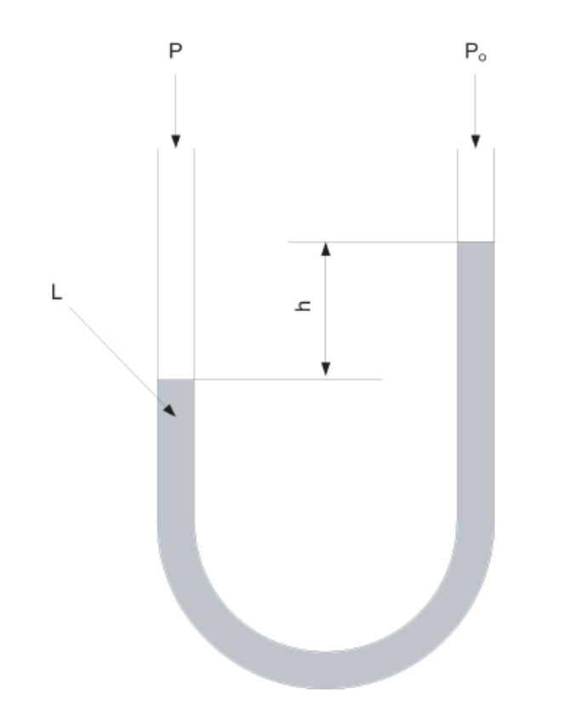
CHÚ DẪN
p áp suất chưa biết
p₀ áp suất khí quyển
h áp suất chênh lệch (đầu)
L chất lỏng tham chiếu, ví dụ nước hoặc thủy ngân
Áp suất gauge Δp= p – p₀ = ph
Hình H.1 – Nguyên lý của máy đo áp suất lỏng
H.3 Máy đo áp suất kỹ thuật số và các thiết bị điện tử khác
H.3.1 Khái quát
Máy đo áp suất kỹ thuật số có sẵn từ nhiều công ty sử dụng công nghệ cảm biến áp suất thay đổi.
H.3.2 Các loại cảm biến áp suất
H.3.2.1 Dụng cụ đo dòng điện trở piezo
Dụng cụ này sử dụng hiệu ứng điện trở của máy đo dòng được liên kết hoặc được tạo thành để phát hiện dòng/căng do áp suất áp dụng. Hiệu ứng dòng điện trở mô tả sự thay đổi điện trở của bộ bán dẫn do sốc cơ học áp dụng. Hiệu ứng điện trở khác với hiệu ứng điện tử. Đối lập với hiệu ứng điện tử, hiệu ứng điện trở piezo chỉ gây ra điện trở; nó không tạo ra thế điện năng.
H.3.2.2 Cảm biến áp suất dung lượng
Thiết bị này sử dụng màng và lỗ áp suất để tạo ra bộ dung lượng biến đổi nhằm phát hiện dòng/căng do áp suất áp dụng.
H.3.2.3 Bộ cảm biến áp suất từ tính
Thiết bị này đo sự thế chỗ của màng bằng biện pháp thay đổi trong tự cảm (miễn cảm), biến áp chênh lệch biến đổi tuyến tính, hiệu ứng Hall, hoặc bằng nguyên tắc dòng xoáy.
H.3.2.4 Cảm biến áp suất Piezo điện
Thiết bị này sử dụng hiệu ứng piezo điện trong một số vật liệu như thạch anh để đo căng/dòng dưới cơ chế cảm biến do áp suất.
H.3.2.5 Cảm biến áp suất quang học
Thiết bị này sử dụng sự thay đổi vật lý của sợi quang để phát hiện dòng/căng do áp suất áp dụng.
H.3.2.6 Cảm biến áp suất điện thế
Thiết bị này sử dụng chuyển động của khăn cùng với cơ chế điện trở để phát hiện dòng/căng do áp suất áp dụng.
H.3.2.7 Cảm biến áp suất cộng hưởng
Thiết bị này sử dụng những thay đổi tần số cộng hưởng trong cơ chế cảm biến để đo sốc, hoặc thay đổi trong tỉ trọng khí, gây ra bởi áp suất áp dụng.
H.3.3 Dụng cụ đo áp suất chênh lệch
Dụng cụ chuyển động nhanh đơn giản, không ma sát chỉ ra áp suất không khí thấp hoặc áp suất khí không ăn mòn, dương, âm (chân không) hoặc vi phân. Thiết kế chịu được sốc, rung và áp suất vượt khoảng. Dụng cụ đo áp suất quạt và thổi, điện trở bộ lọc, vận tốc không khí, lò, sự giảm áp qua tấm đo, mức chất lỏng với hệ thống bọt khí và áp suất trong bộ khuếch đại dòng chất lỏng hoặc hệ thống chất lỏng. Sự di chuyển của dụng cụ bị hãm lại bởi chất lỏng silicon có độ nhớt cao.
Phụ lục I
(Tham khảo)
Sử dụng thiết bị đo thời gian vận chuyển dựa trên ánh sáng lase được điều biến
EN ISO 16911-1 yêu cầu kiểm soát kích thước vật lý của ống dẫn, nơi quan trắc dòng được đặt, và có thể thực hiện kiểm soát như vậy bằng cách sử dụng thiết bị quang học không tiếp xúc, sử dụng ánh sáng lase được điều biến tạo chùm tia từ thiết bị đến bề mặt đối diện và phát trở lại thiết bị. Tín hiệu phát ra và phát trở lại (quay trở lại) được so sánh, và vì ánh sáng lase được điều biến với bước sóng nằm trong khoảng từ vài đến vài trăm met, khoảng cách có thể được tính từ pha của hai tín hiệu.
Phương pháp cho độ chính xác cao, thường có độ lệch chuẩn nằm trong khoảng dưới 1 mm, nếu các chú ý từ a) đến d) được đáp ứng.
- Bề mặt phép đo được tiến hành phải không phản xạ, nên mờ, phát xạ lại tín hiệu lase ở “tất cả” hướng. Nếu tia lase chạm đến một bề mặt “phản xạ”, giống như thép không gỉ được đánh bóng, chùm tia lase được phản xạ và đập đến bề mặt khác trước khi nhận được bằng thiết bị, và do vậy khoảng cách đo được lớn hơn khoảng cách dự kiến.
- Tốt hơn cả là đo từ một sườn ngang ống dẫn đến sườn khác, nơi mảnh cactông hoặc gỗ có thể được giữ lại so với sườn để đảm bảo cho film và bề mặt được phân biệt rõ khỏi những cái được đo.
- Mặc dù có nhiều công tắc ánh sáng sử dụng băng phản xạ hoặc bộ phản xạ để đo, nhiều phép đo khoảng cách quá tải mạch nhận và cho một sai số phép đo có thể xem xét; khoảng từ 10 % đến 30 % đã được thực nghiệm. Thiết bị có báo quá tải tín hiệu riêng được ưa dùng.
- Phép đo tùy thuộc vào tốc độ của ánh sáng trong không khí, nhiệt độ khí và áp suất khí không có ảnh hưởng, hiệu chính có thể cần nếu khí là rất ấm, gốc khói rất lớn và phép đo chính xác được yêu cầu. Ảnh hưởng của nhiệt độ khoảng 1 x 10⁻⁶/K, và áp suất bằng khoảng 0,3 x 10⁻⁶/hPa, và nếu ánh sáng đến nhanh hơn thiết bị giả thiết, nó đo quá ngắn. Phép đo ở khí 200 ºC và đường kính 10 m tương ứng đo 200 x 10000 x 1/1000000 = 2 mm quá ngắn.

Phụ lục J
(Tham khảo)
Tương quan giữa tiêu chuẩn này với các yêu cầu cần thiết của Directive EU
Tiêu chuẩn này được biên soạn bắt buộc bởi CEN của Ủy ban Châu Âu và Hiệp hội Tự do thương mại Châu Âu và được hỗ trợ cho các yêu cầu cần thiết của Directive 2000/76/EC,[22]; Directive 2001/80/EC,[23]; và Directive 2003/87/EC,[24] của Châu Âu và Directive 2010/75/EC[25] về phát thải công nghiệp châu Âu.
CẢNH BÁO – Các yêu cầu khác và Directive khác có thể được áp dụng cho (các) sản phẩm có trong phạm vi của tiêu chuẩn này.

Thư mục tài liệu tham khảo
[1] ISO 1170, Coal and coke – Calculation of analyses to different bases
[2] ISO 1928, Solid mineral fuels – Determination of gross calorific value by the bomb calorimetric method and calculation of net calorific value
[3] ISO 3966:2008, Measurement of fluid flow in closed conduits – Velocity area method using Pitot static tubes
[4] ISO 10780, Stationary source emissions – Mesasurement of velocity and volume flowrate of gas streams in ducts
[5] ISO 14956, Air quality – Evaluation of the suitability of a measurement procedure by comparison with a required measurement uncertainty
[6] En 437, Test gases – Test pressures – Appliance categories
[7] EN 12952-15:2003, Water-tube boilers and auxiliary installations – Acceptance tests
[8] EN 13284-1, Stationary source emissions – Determination of low range mass concentration of dust – Part 1: Manual gravimetric method
[9] EN 14181, Stationary source emissions – Quality assurance of automated measuring systems
[10] CEN/TS 14793, Stationary source emission – Intralaboratory validation procedure for an alternative method compared to a reference method
[11] EN 15267-3, Air quality – Certification of automated measuring systems – Part 3: Performance criteria and test procedures for automated measuring systems for monitoring emissions from stationary sources
[12] ASME MFC-13M:2006, Measurement of fluid flow in closed conduits – Tracer methods
[13] US EPA Conditional Test Method (CTM-041). Determination of volumetric gas flow in rectangular ducts or stacks taking into account velocity decay near the stack or duct walls. Available (viewed 2012-10-02) at:http://www.epa.gov/airmarkt/emissions/docs/square-ducts-wall-effects-test-method-ctm-041.pdf)
[14] US EPA Method 2, determination of stack gas velocity and volumetric flow rate (type S Pitot tube). Available (viewed 2012-10-02) at: http://www.epa.gov/ttn/emc/promgate/m-02.pdf
[15] US EPA Method 2F, determination of stack gas velocity and volumetric flow rate with three-dimentional probes. Available (viewed 2012-10-02) at: http://www.epa.gov/ttn/emc/promgate/Methd2F.pdf
[16] USEPA Method 2G, determination of stack gas velocity and volumetric flow rate with two-dimentional probes. Available (viewed 2012-10-02) at: http://www.epa.gov/ttn/emc/promgate/Methd2G.pdf
[17] USEPA Method 2H, determination of stack gas velocity talking into account velocity decay near the stack wall. Available (viewed 2012-10-02) at: http://www.epa.gov/ttn/emc/promgate/Methd2H.pdf
[18] BS 5857-1.4:1980, Methods for measurement of fluid flow in closed conduits, using tracers – Measurement of water flow – Transit time method using non – radioactive tracers
[19] BS 5857-2.4:1980, Methods for measurement of fluid flow in closed conduits, using tracers – Measurement of gas flow – Transit time method using radioactive tracers
[20] DIN 1319-3, Fundamentals of metrology – Part 3: Evaluation of measurements of a single measurand, measurement uncertainty
[21] EA-4/02, Expression of the uncertainty of measurement in calibration
[22] Derective 2000/76/EC of the European Parliament and of the Council of 4 December 2000 on the incineration of waste. Off.J.Eur. Union 2000-12-28, L332, pp. 91-111
[23] Derective 2001/80/EC of the European Parliament and of the Council of 23 October 2001 on the limitation of emissions of certain pollutants into the air from large combustion plants. Off. J.Eur. Union 2001-11-27, L309, pp.1-21
[24] Derective 2003/87/EC of the European Parliament and of the Council of 13 October 2003 establishing a scheme for greenhouse gas emission allowance trading wwithin the Community and amending Council Directive 96/61/EC. Off. J.Eur. Union 2003-10-25, L275, pp.32-46
[25] Derective 2010/75/EU of the European Parliament and of the Council of 24 November 2010 on industrial (integrated pollution prevention and control). Off. J.Eur. Union 2010-12-17, L334, pp.17-119
[26] Available (viewed 2012-10-02) from :http://www.vdi.de/41614.0.html
[27] US DEPARTMENT OF ENERGY. Coal conversion systems tachnical data book. Washington, DC: DOE, 1984 [US DOE Report DOE/FE/05157-5]

